宁夏隆盛炭素有限公司
年产3万吨新型炭材改造项目
验 收 检 测 报 告

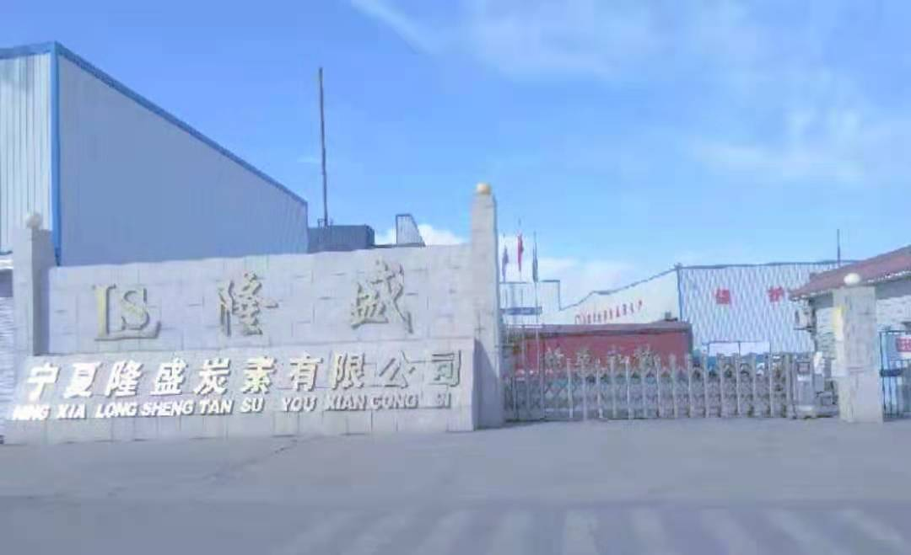

宁夏隆盛炭素有限公司
二〇二一年七月

宁夏隆盛炭素有限公司
年产3万吨新型炭材改造项目环保竣工
验 收 检 测 报 告

宁净环字（2021）气字077号



宁夏净之蓝环保技术有限公司
二○二一年七月
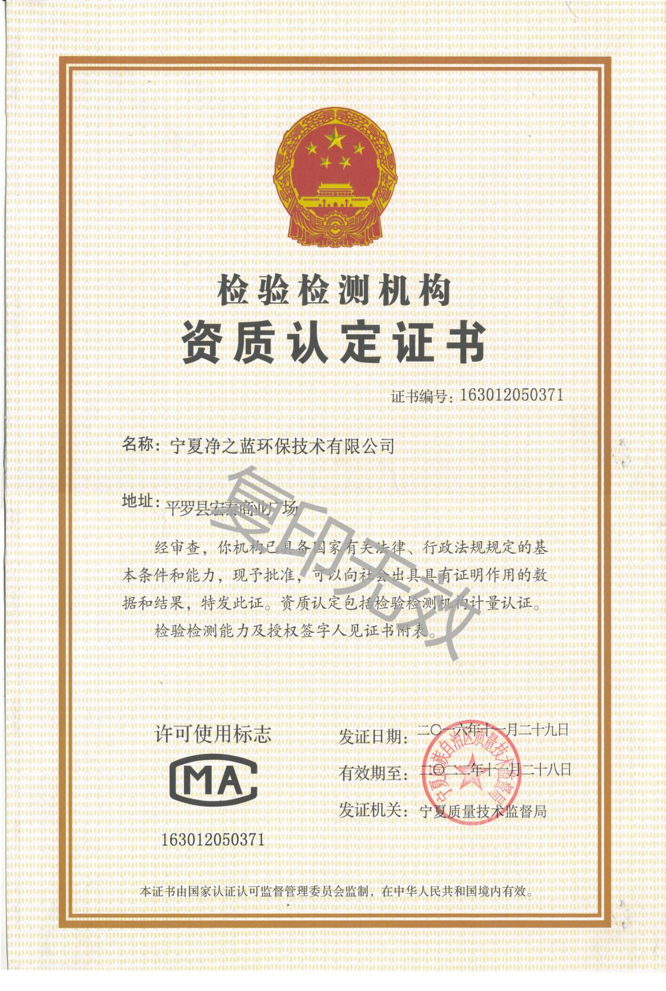
此资质仅作为宁夏隆盛炭素有限公司验收检测使用

检测报告说明
1、报告无本公司骑缝章无效。
2、报告内容需填写齐全，无审核、签发者签字无效。
3、报告需填写清楚，涂改无效。
4、检测委托方如对检测报告有异议，须于收到本检测报告之日起十五日内向我公司提出，逾期视认可报告内容及结 论。
5、由委托单位自行采集的样品，仅对送检样品检测数据负责此资质仅作为，不对样品来源负责。无法复现的样品，不受理申诉。
6、本报告未经同意不得用于广告宣传。
7、未经同意，不得复制本报告。

承担单位：宁夏净之蓝环保技术有限公司
法人代表： 李有财
项目负责人：李 文
报告编写人：贾 桃
审 核：向 涛
签 发 人：李 晓
参加监测人：马海燕 陈家豪 李怀志 陈 迁
梁文革 马小军 丁 瑞 向 涛

宁夏净之蓝环保技术有限公司 宁夏隆盛炭素有限公司
电话：0951-5677290 | 电 话：0952-6693012
传真： 0951-4106273 | 传 真：0952-6693012
邮编：753400 | 邮 编：753400
地址：平罗县宏泰商 业 广 场 紫 街 B4- 11 | 地 址：平罗县太沙工业园区

目 录
1 前言..................................................................................................................1
2 验收监测依据..................................................................................................2
2.1 环境保护管理法律、法规、规定..................................................................2
2.2 技术导则及规范..............................................................................................2
2.3 项目依据..........................................................................................................3
2.4项目评价标准..................................................................................................3
3 工程概况..........................................................................................................4
3.1 项目名称、性质及建设地点..........................................................................4
3.2生产规模及产品方案.......................................................................................8
3.3 项目组成..........................................................................................................8
3.4 主要生产设备 ................................................................................................11
3.5 主要原辅材料.................................................................................................11
3.6 劳动定员与工作制度.....................................................................................12
3.7公用工程.........................................................................................................12
3.8 储运工程.........................................................................................................14
3.9 平面布置.........................................................................................................14
3.10 总投资及环保投资.......................................................................................15
4 工程分析..........................................................................................................16
4.1 工艺流程及产污环节.....................................................................................16
4.2 平衡分析.........................................................................................................19
4.3 主要污染物及治理.........................................................................................20
5 环评回顾及其批复要求.................................................................................28
5.1 项目变更情况.................................................................................................28
5.2 与国家及地方产业政策符合性分析.............................................................29
5.3 项目选址合理性.............................................................................................30
5.4 环境质量现状.................................................................................................30
5.5 污染 防治措施................................................................................................31
5.6 环评总结论.....................................................................................................33
5.7 环评批复要求.................................................................................................33
6 验收监测.........................................................................................................36
6.1 监测评价标准.................................................................................................36
6.2 检测内容.........................................................................................................37
6.3废气检测方法和质量保证.............................................................................41
6.4 监测结果.........................................................................................................47
7 监测结果及评价.............................................................................................57

7.1 有组织排放监测结果评价.............................................................................57
7.2 无组织排放监测结果评价.............................................................................57
7.3 噪声排放监测结果评价.................................................................................57
7.4 废水排放监测结果评价.................................................................................58
7.5 固体废物监测结果评价................................................................................58
8 污染物排放总量............................................................................................58
9 环境管理检查................................................................................................58
9.1 执行国家建设项目环境管理制度情况........................................................58
9.2 环境保护档案管理检查................................................................................59
9.3 环境管理措施................................................................................................59
9.4 环境管理目标及环保设施运行....................................................................59
10 环境风险.......................................................................................................61
10.1 环境风险评价..............................................................................................61
10.2风险管理......................................................................................................61
11 公众意见调查结果.......................................................................................65
12 环评批复落实情况.......................................................................................66
13 结论...............................................................................................................69
13.1 有组织排放废气监测结论..........................................................................69
13.2无组织排放废气监测结论..........................................................................69
13.3噪声监测结论...................................................................................................................69
13.4废水监测结论..............................................................................................70
13.5固体废物监测结论......................................................................................70
13.6总结论..........................................................................................................70

附 件 目 录 表

附件1 建设项目竣工环境保护“三同时”验收登记表
附件2 备案通知书
附件3 入园登记证
附件4 入园协议
附件5 《 关于宁夏隆盛炭素有限公司 年产3万吨新型炭材改造项目环境影响报告书》的批复
附件6 项目污染物排放总量指标的复函
附件7 一期工程环评审批意见
附件8 一期工程验收意见
附件9 未建说明
附件10 污水运输合同
附件11 环保投资备案证
附件 12 公众意见调查表
附件13 检测报告
附件24 验收意见

验收修改单
修改单内容 | 页码及附件
将平罗县工业和信息化局改为 原平罗县工业和信息化局  “石生经开管登字【2015】20号”改为 原“石生经开管登字【2015】20号” | P1
咨询相关环保罚款及投诉 | P2
将石嘴山地理位置图改为平罗县地理位置图 | P6
表3-1中生产装置具体细分为生产工段 | P8
炭砖﹑电极糊改为炭砖和电极糊 | P8
加写原占地（不新增占地面积） | P8
表3-3中主体工程里的机加工工段删除 | P9
事故水池必须新建，故将表内此处内容重新改写 | P9
分续表 | P10
表3-3中补写无生产废水产生 | P10
表3-3中一般固废删除，将固废暂存改为用于工艺利用 | P10
完善建设项目内容论述 | P10
表3-5完善序号﹑表格﹑续表 | P11﹑ P12
初期雨水收集后沉淀处理，删除冲洗地面 | P12
删除产污设施图，只留环保设施图 | P23﹑ P24
对新增脱硫塔工作原理及其作用进行简述 | P25
表4-8续表中将垃圾处理厂改为平罗县垃圾处理厂 | P28
危废储存间重新改建后图片 | P28
一体化污水处理设施未建说明 | P29
燃气锅炉代替煤气发生炉优势 | P29
电捕焦油器代替活性炭吸附装置优势 | P29
冲洗地面删除 | P41
消防演练图 | P63
表11-1改续表 | P66
完善环评批复落实情况，对环保设施进行细化 | P67﹑P68
对除尘器除尘效率进行详述 | P69
对噪声及其他方面适当的提出建议 | P70
防渗合同 | 附件14
危废记录台账 | 附件15
续表
环保设施图片 | 附件16
应急预案 | 附件17
排污证明 | 附件18
在线检测报告及设备型号 | 附件19
比对检测报告 | 附件20
监测方案 | 附件21
事故水池新建图 | 附件22
危险废物管理制度 | 附件23

1 前言
宁夏隆盛炭素有限公司位于平罗县境内的石嘴山生态经济区冶金化工园区，成立于2006年，主要生产经营普煅无烟煤。2006年，经平罗县发展和改革局备案，原平罗县环境保护局批准，宁夏隆盛炭素有限公司建设年产50000吨普煅无烟煤项目，2008年年产5000吨普煅无烟煤(一期工程)建成投产，并通过验收。目前为解决企业产品单一，产业链较短，企业抗风险能力不强决的问题，宁夏隆盛炭素有限公司决定对现有厂区生产线进行技术改造，利用现有厂区无烟煤煅煤为原料，在对煅烧尾气余热利用改造的基础上，增加混捏、成型、焙烧等工序生产新型炭材，进一步延伸炭素制品产业链，使新型炭材产能达到年产3万吨。“宁夏隆盛炭素有限公司年产3万吨新型炭材改造项目”属于国家允许类建设项目，不新增占地面积，通过采取治理措施后，环境污染较小，符合国家产业政策和清洁生产循环经济发展要求。
本项目已于2015年1月22日取得原平罗县工业和信息化局的备案（宁平 工业和商务备案【2015】5号），以原“石生经开管登字【2015】20号”取得了石嘴山生态经济开发区企业入园登记证。
公司于2015年，委托北京万澈环境科学与工程技术有限公司编制了该项目的环境影响报告书,2016年10月编制完成《宁夏隆盛炭素有限公司年产3万吨新型炭材改造项目环境影响报告书》，2016年10月31日，原平罗县环境保护局对该项目的环境影响报告书出具了审批意见（平环复【2016】27号）。项目于2016年3月开工投建,至2021年4月完工。目前项目建设1套上料机﹑1套成型机﹑1台导热油炉﹑1台焙烧炉﹑2台电捕焦油器﹑6台脉冲袋除尘器及工艺配套设施，各种设施设备正常稳定运行，本次针对已建成的2台电捕焦油器﹑6台脉冲袋式除尘器及配套设施进行竣工环保验收。
受宁夏隆盛炭素有限公司委托，由宁夏净之蓝环保技术有限公司承担该新型炭材改造项目竣工环保验收现场检测工作。2021年4月25日，宁夏净之蓝环保技术有限公司组织相关技术人员对该项目进行现场踏勘。2021年4月29日-2021年5月20日对该项目的环境保护处理设施的建设管理、运行状况及其效果和污染物排放情况全面的检查与检测，在此基础上编制《宁夏隆盛炭素有限公司年 产3万吨新型炭材改造项目竣工环境保护验收检测报告书》。
经咨询当地生态环境保护部门，该企业在施工期、试运营期没有相关的罚款记录及环保投诉。

2 验收监测依据

2.1 环境保护管理法律、法规、规定
（1）《中华人民共和国环境保护法》（2015 年 1 月 1 日施行）
（2）《中华人民共和国大气污染防治法》（2016 年 1月 1 日施行）
（3）《中华人民共和国水污染防治法》（2018 年 1 月 1 日施行）
（4）《中华人民共和国环境噪声污染防治法》（1997 年 3 月 1日施行2018修正）
（5）《中华人民共和国固体废物污染环境防治法》 （2020年9月1日施行）
（6）《建设项目环境保护管理条例》（修订版，2017年10月1日施行）
（7）《宁夏回族自治区建设项目环境保护管理办法》（2002年10月1 日施行）
（8）《宁夏回族自治区环境保护条列（修订）》，（2010年1月1日）
（9）《宁夏回族自治区人民政府关于印发工业结构优化升级实施意见的通知》（宁政发【2009】100号 ）
（10）自治区人民政府关于印发 宁夏回族自治区大气污染防治行动计划（2013年--2017年）的通知(宁政发【2014】14号)

2.2 技术导则及规范

(1)《建设项目环境风险评价技术导则》（HJ/T69--2004）
(2)《环境影响评价技术导则总纲》（HJ2.1-2011）
(3)《大气污染物无组织排放监测技术导则》（HJ/T55-2000）
(4)《固定源废气监测技术规范》（HJ/T 397-2007）
(5)《固定污染源 二氧化硫的测定 定电位电解法》（HJ 57-2017）
(6)《固定污染源 氮氧化物的测定 定电位电解法》（HJ693-2014）
(7)《工业企业厂界噪声测量方法》（GB 12349-90）

2.3 项目验收依据
（1）《宁夏隆盛炭素有限公司年产3万吨新型炭材改造项目可行性研究报告》，2014年11月 ；
（2）《宁夏回族自治区企业投资项目备案通知书》（宁平工业和商务备案【2015】5号）
（3）石嘴山生态工业园区关于项目的入园许可证，
（4）平罗县环保局关于项目污染物排放总量控制指标的复函，
（5）《关于宁夏隆盛炭素有限公司年产3万吨新型炭材改造项目环境影响报告书的批复》（平环复【2016】27号）
（6）宁夏隆盛炭素有限公司提供的其他有关技术资料和文件。

2.4 项目验收标准
（1）《铝工业污染物排放标准》（GB 25465-2010）表5﹑表6
（2）《工业企业厂界环境噪声排放标准》（GB12348-2008）
（3）《铝工业污染物排放标准》（GB 25465-2010）大气污染物特别排放限值
（4）《地下水质量标准》（GB/T 14848-2017） Ш类 代替 （GB/T 14848-93）
（5）《锅炉大气污染物排放标准》（GB 13271--2014）代替（GB 13271--2001）

3 工程概况 3.1 项目名称、性质及建设地点
- 项目名称：年产3万吨新型炭材改造项目
- 建设单位：宁夏隆盛炭素有限公司 （3）项目性质：技 改 （4）建设地点：位于石嘴山生态经济区冶金化工园区（平罗工业园区），处在青藏高速公路西约1500米，包兰铁路东约2000米。在原厂址内，不新增占地面积，项目中心地理坐标范围为东经106.°27'05.28"~106.°27'12.48"，北纬38.°56'19.62"~ 38.°56'26.88"。区域位置图见图3-1，地理位置图见图3-2,厂区平面布置图见图3-3。

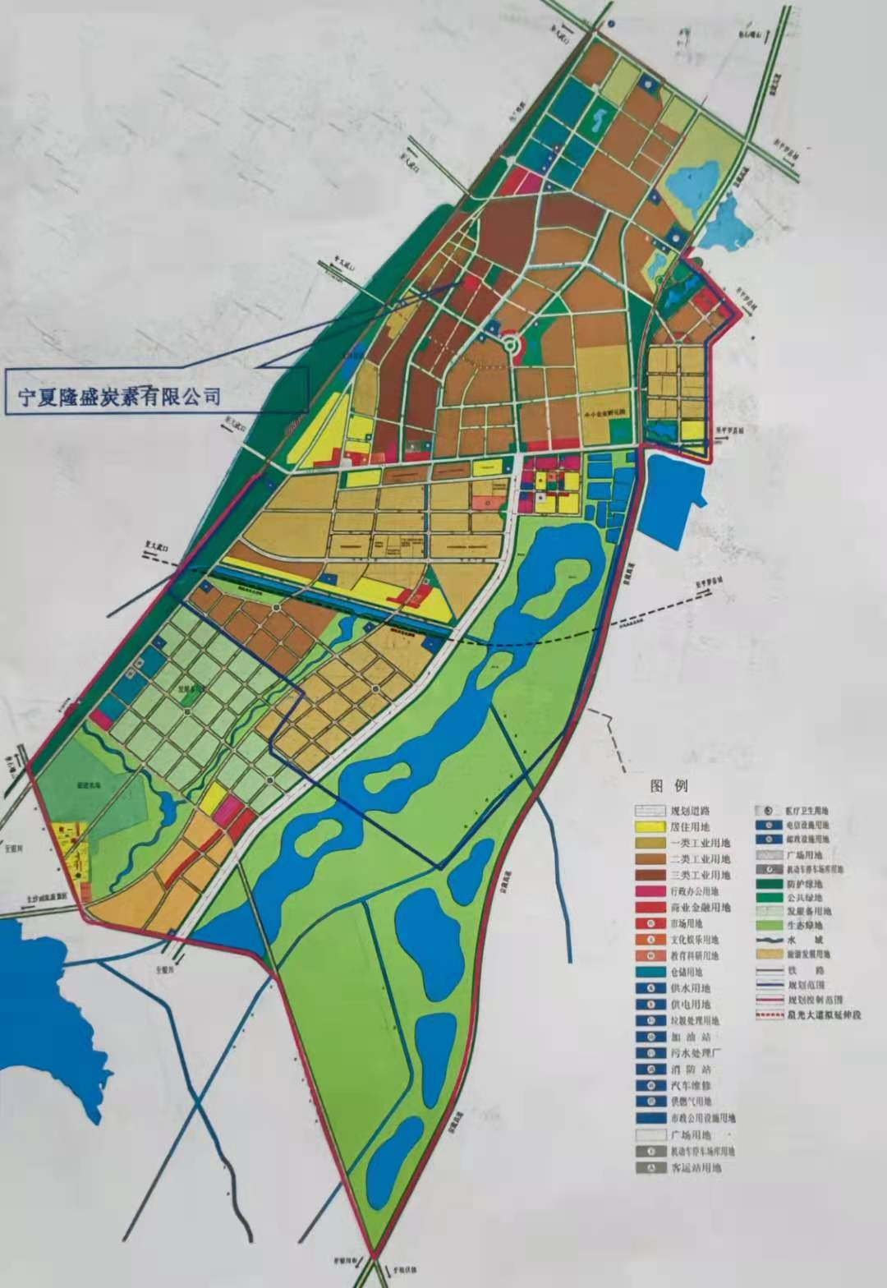
图3-1 区域位置图
N

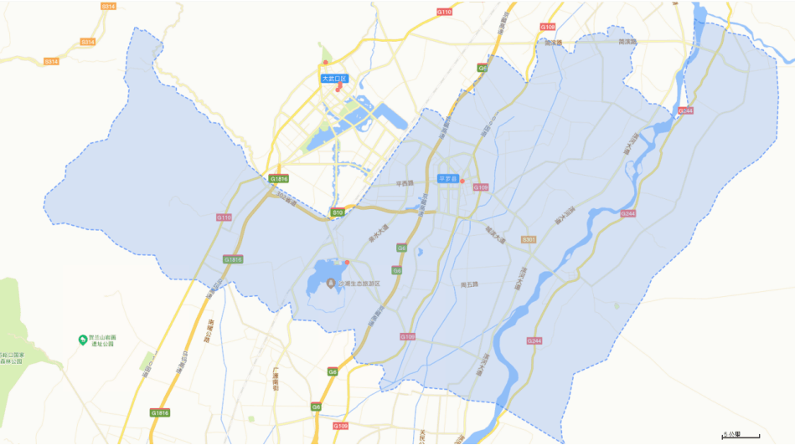
本项目
图3-2 地理位置图
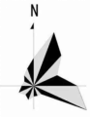
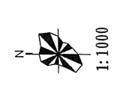
本项目

大 门
N
车 库
厕所
门卫
宿 舍

花 坛
空 地
花 坛
化粪池

原 料
库 房

停 车 场
原
料
破
碎
余热锅炉
消防水池
表示无组织检测点位
▲ 表示噪声检测点位
表示有组织检测点位

6#
5#
○1#
普锻炉

制 粉

危废储间

导热油炉
沥青池
图3-3 厂区平面图

混捏 成型 振动筛 铣床 刨床

焙烧炉
燃 气
锅 炉
晾晒场地
成 品堆 场
3.2 生产规模及产品方案 （1）工程规模：
项目建成运营后新型炭材生产规模约3万t/a，建设规模见表3-1。
表3-1 项目生产装置建设规模
序号 | 生产装置 |  | 建设规模（万t/a） | 建设性质
1 | 新型炭材生产装置 | 破碎﹑磨粉工段 | 3.0 | 新建
2 | 新型炭材生产装置 | 沥青﹑煤焦油制备 | 3.0 | 新建
3 | 新型炭材生产装置 | 配料﹑捏合﹑成型工段 | 3.0 | 新建
4 | 新型炭材生产装置 | 焙烧工段 | 3.0 | 新建
5 | 新型炭材生产装置 | 机加工工段 | 3.0 | 新建
(2)产品方案

本项目产品主要为炭砖。项目产品方案见表3-2。

表3-2 项目产品方案
序号 | 产品名称 | 产量（万t/a） |  | 备注
序号 | 产品名称 | 设计产量 | 实际产量 | 备注
1 | 新型炭材(碳砖和电极糊) | 3.0 | 3.5 | 产品，固体，块状

3.3 项目组成
该项目占地22363.9㎡（约34亩），属于宁夏石嘴山生态经济区规划的工业项目建设用地，次项目在现有厂区内进行建设，不新增占地面积（原占地），劳动定员20人，年工作330天，每天工作24小时。
项目建设1条年产3万吨新型炭材生产线，由主体工程﹑辅助工程﹑公用工程﹑储运工程﹑环保工程等组成，主要内容见表3-3。
表 3-3 建设项目组成一览表
序号 | 项目组成 | 生产工序 | 环评建设内容 | 建设类别 | 实际建设内容
1 | 主体工程 | 粉碎磨粉工段 | 包括球磨机、雷蒙磨及相应除尘设施 | 新建 | 实际未建球磨机、雷蒙磨，因购买成品原料，且自产煅煤粒度符合生产要求
2 | 主体工程 | 配料、混捏成型工段 | 配好的干料由自动上料系统密闭输送至混捏锅内，经混捏机、成型机制生成炭块 | 新建 | 与环评一致
3 | 主体工程 | 焙烧系统 | 主要为带盖厢式焙烧窑（两台12室厢式焙烧炉） | 新建 | 实际新建一台11室厢式焙烧窑
4 | 公用及辅助工程 | 厂房、仓库 | 建设焙烧车间、成品仓库等 | 新建 | 与环评一致
5 | 公用及辅助工程 | 导热油锅炉 | 建设1台2t/h余热导热油锅炉 | 新建 | 与环评一致
6 | 公用及辅助工程 | 煤气发生炉 | 建设1台两段式煤气发生炉（直径2m） | 新建 | 实际未建煤气炉，新建燃气锅炉代替煤气发生炉给焙烧窑供热，淘汰煤气发生炉
7 | 公用及辅助工程 | 供水系统 | 由厂区自备水井提供 | 现有 | 与环评一致
8 | 公用及辅助工程 | 供电系统 | 由生态经济区区域变电站供给 | 现有 | 与环评一致
9 | 公用及辅助工程 | 供热、采暖 | 由1台1t余热锅炉提供 | 依托现有锅炉，进行改造 | 与环评一致
10 | 公用及辅助工程 | 排水系统 | 生活污水采用化粪池和隔油池处理后，送地埋式一体化污水处理设施，设计能力2m³/d，废水处理后回用于厂区绿化、洒水抑尘，冬季收集于蓄水池（200m³） | 新建 | 实际隔油池、地埋式一体化污水处理设施未建，生活污水最终转运至污水处理厂集中处理，废水无外排。
11 | 公用及辅助工程 | 事故及消防水池 | 40m³事故水池，消防水池1000m³ | 新建 | 与环评一致
12 | 公用及辅助工程 | 维修中心 | 建设机修、点修、仪修车间 | 现有 | 与环评一致
13 | 储运工程 | 原辅料运输 | 汽车公里运输为主 | / | 与环评一致
14 | 储运工程 | 沥青储罐 | 4个55m³沥青罐（槽） | 新建 | 建设2个
15 | 储运工程 | 煤焦油储罐 | 2个15m³焦油罐 | 新建 | 建设1个

续表 3-3
16 |  |  | 成品储存 | 成品仓库 | 新建 | 与环评一致
17 | 环保工程 | 废气 | 粉碎磨粉粉尘 | 2台脉冲袋式除尘器 | 新建 | 实际多增建三台脉冲袋式除尘器设备（备用）
18 | 环保工程 | 废气 | 沥青融化、混捏废气 | 密闭收集装置+活性炭吸附后高空排放 | 新建 | 未建活性炭吸附装置，新建一座电捕焦
19 | 环保工程 | 废气 | 焙烧烟气 | 经电捕焦油器进化后排放 | 新建 | 实际增建一座电捕焦+脱硫塔
20 | 环保工程 | 废气 | 机加工粉尘 | 4台脉冲袋式除尘器 | 新建 | 与环评一致
21 | 环保工程 | 废水 | 生活污水处理系统 | 生活污水一体化装置1套，设计能力0.3m³/h | 新建 | 未建一体化污水处理设施，生活污水最终转运至污水处理厂处理；无生产废水，本项目废水无外排。
22 | 环保工程 | 噪声 | 噪声治理工程 | 减震基础，室内布设、消声器等 | 新建 | 与环评一致
23 | 环保工程 | 固废 | 固废贮存场所 | 1个20平米危险固废暂存间 | 新建 | 固废产生量少，用于工艺利用
24 | 环保工程 | 绿化 | 绿化工程 | 厂区绿化率10% | / | 绿化，洒水抑尘

由表 3-3可知，项目建设内容分为生产车间、储罐区、原料储存区、成品存放区等，建设项目主要主体工程、公用工程及辅助工程、储运工程、环保工程等实际建设内容如下：建设破碎磨粉工段﹑混捏成型工段﹑焙烧工段﹑机加工工段及其各工段配套设施，建设1套上料机、1台成型机、1台焙烧炉、1台导热油锅炉、1台余热锅炉、9套除尘器及其配套设施、2座沥青储罐﹑1座煤焦油储罐、淘汰高耗能低产能的煤气发生炉，更换为1台燃气锅炉、1座约1000平方米的全封闭式成品库房、事故水池40m³、消防水池1000m³。

3.4 主要生产设备
项目主要生产设备见表3-4.
表 3-4 建设项目主要生产设备一览表
序号 | 设备名称 | 型号 | 单位 | 数量 | 实际数量 | 实际落实情况
1 | 球磨机 | / | 台 | 1 | 0 | 因购买成品原料，且自产煅煤粒度符合生产要求，固未建磨粉机
2 | 雷蒙机 | 325型 | 台 | 1 | 0 | 因购买成品原料，且自产煅煤粒度符合生产要求，固未建磨粉机
3 | 上料机 | / | 套 | 1 | 1 | 已落实
4 | 搅拌机 | 2t | 只 | 2 | 2 | 已落实
5 | 成型机 | P=500p | 套 | 1 | 1 | 已落实
6 | 12室厢式焙烧炉 | 46×17×5.9m | 台 | 2 | 1 | 已落实
7 | 龙门锯 | / | 台 | 2 | 2 | 已落实
8 | 铣床 | / | 台 | 3 | 1 | 已落实
9 | 导热油锅炉 | 120万大卡 | 台 | 1 | 1 | 已落实
10 | 沥青烟 | 55m³ | 台 | 4 | 4 | 已落实
11 | 焦油罐 | 15m³ | 只 | 2 | 2 | 已落实
12 | 除尘设备 | / | 个 | 2 | 9 | 已落实
13 | 电捕焦除尘 | / | 套 | 1 | 2 | 已落实
14 | 煤气发生炉 | / | 台 | 1 | 0 | 由燃气锅炉代替供热，淘汰煤气发生炉
15 | 余热锅炉 | 1t/h | 个 | 1 | 1 | 已落实
3.5 主要原辅材料
项目主要原辅材料情况见表3-5。
表3-5 项目主要原辅材料情况表
序号 | 名称 |  | 来源 | 运输方式 | 备注
1 | 新型炭材生产线 | 无烟煤（煅煤） | 原厂自产及外购 | 汽车公路运输为主 | 原有及新增
2 | 新型炭材生产线 | 焦粉、石墨粉、残氧剂 | 本地外购 | 汽车公路运输为主 | 新增
3 | 新型炭材生产线 | 沥青、煤焦油 | 本地外购 | 槽车 | 新增
续表3-5
4 | 动力 | 新鲜水 | 厂区自备水井提供 | 管道 | 原有
5 | 动力 | 电 | 由生态经济区区域变电站供给 | / | 原有
6 | 动力 | 蒸汽 | 余热锅炉 | 管道 | 原有改造
3.6 劳动定员与工作制度
项目属于技改加新建，劳动定员为20人，车间实行三班倒工作制度，每班工作8小时，每年工作330天，全年工作7920小时。
3.7 公用工程
3.7.1 给排水
（1）水源： 厂区自备水井提供。
（2）供水： 本项目新鲜水主要用于生产用水、生活用水、消防用水以及绿化用水，用量为12.84m³/d。
生产用水：生产用水主要为余热锅炉配套水箱用水，锅炉水箱使用水量为3.8m³/d；全厂生活用水约2m³/d；绿化用水量2.04m³/d；本工程最大的着火点为煤焦油储贮罐区，此消防用水量为360m³/h。
- 排水： 项目废水主要包括生活污水、消防废水以及雨水排水三个排水系统，无生产废水排放(生产废水工艺改进为：余热锅炉预热导热油，然后由导热油供热给水箱，此新鲜用全部水转化为水蒸气被后续利用；脱硫废水循环利用，无外排；生产冷却水收集后用于洒水抑尘，不外排)。
生活污水平均产生量约1.60m³/d，生活污水经化粪池处理后，送污水处理站集中处理，消防用水集中收集后用于厂区绿化、洒水抑尘。设置1000m³消防废水收集池，分别建设雨水管网，初期雨水收集后沉淀处理，本项目厂区排污实行雨污分流。
本项目厂区水平衡情况见表3-6及图3-4。
表3-6 项目水平衡一览表 单位：m³/d
序号 | 消耗单元 | 用水量 |  |  | 损耗 | 排放 | 备注
序号 | 消耗单元 | 新鲜水 | 总用水 | 回用水 | 损耗 | 排放 | 备注
1 | 生活用水 | 2 | 1.6 | 0 | 0.4 | 1.6 | 经化粪池处理后，送污水处理站集中处理
2 | 余热锅炉用水 | 3.8 | 3.0 | 0.3 | 0.5 | 0 | 无外排，系统循环利用
3 | 绿化用水 | 2.04 | 2.04 | 0 | 0 | 0 | /
4 | 洒水抑尘 | 5.0 | 5.0 | 0 | 0 | 0 | /
5 | 合计 | 12.84 | 6.64 | 0.3 | 0.9 | 1.6 | /
蒸汽损耗0.5
本系统循环利用
3.0
3.8
余热锅炉
回用水0.3
新鲜水12.84
损耗0.4
1.6
1.6
2
污水处理站
化粪池
生活用水
2.04
7.04
绿化用水
5.0
洒水抑尘

图3-4 项目水平衡图 单位m³/d
3.7.2 供电
本项目供电由生态经济区变电站供给，新增年用电量约1140500KW•h。
3.7.3 供暖
本项目供暖由改建的余热锅炉提供。
3.7.4 供汽
项目建设1台余热锅炉及1台燃气锅炉为新型炭材生产线提供热量。天燃气由瀚达燃气公司提供。
3.8 储运工程
3.8.1 储存
本项目设置无燃煤（煅煤）仓库、厂区储罐、厂区原料仓库及成品仓库。
- 煤棚
本项目设1座全封闭式原料棚，占地面积为80㎡。
- 储罐区
项目新建1座15m³煤焦油储罐，2座55m³沥青储槽。
- 原料仓库
本项目东侧新建2座封闭式原料仓库，占地面积约为3500㎡。
- 成品库房
本项目在厂区南部建设1座成品库房，占地面积为1000㎡，主要用于存放新型炭砖。
3.8.2 运输
本项目运输为公路运输，运输物料及运输方式见表3-7.
表3-7 项目运输方式一览表
序号 |  | 物料名称 | 包装形式 | 运输方式
运入 | 1 | 焦粉、石墨粉、残氧剂 | 袋装 | 汽车运输
运入 | 2 | 沥青、煤焦油 | 储槽 | 槽车运输
运出 | 1 | 无烟煤 | / | 汽车运输
运出 | 2 | 新型炭砖和电极糊 | / | 汽车运输
运出 | 3 | 生活垃圾 | / | 汽车运输
3.9 平面布置
厂区平面布置分为原料储存区、破碎磨粉生产区、配料混捏成型区、晾晒区、焙烧--机加工区、成品储存区及办公生活区。根据工艺流程顺序项目在厂区内由东向西布设建筑分区，产区东部设置原料储存区;原料储存区西侧设置原料破碎磨粉区，拟建设一座破碎制粉车间;制粉车间东侧设置导热油炉、危废储存间，制粉车间南侧建设混捏--成型车间；混捏--成型车间南侧为半成品堆场，东侧为焙烧--机加工车间及成品堆放区；生活办公区设置于厂区西北角。项目各区之间由厂内道路分隔，生活办公区东侧设置厂区大门与园区吴越路相接，主要作为人员及载人车辆出入口；北侧设置物料出入大门，该大门距离原料棚及成品库均较近，可方便物料运输，该大门与园区滨河路相接。项目所在区域常年最多风向为西北偏北风(NNW),厂区办公生活区位于其它分区上风向上。
综上，本项目厂区总图布置合理，工艺顺畅；同时合理布置生产区与原辅料储存区之间位置，使其输送距离短、降低运输能耗、减少环境污染。因此，项目平面布置合理可行。

3.10 总投资及环保投资

项目计划总投资2500万元，其中环保投资175万元，占投资的7%。实际总投资2533万元，环保投资810万元，占总投资的31.98%，项目环保投资见表3-8。

表3-8 项目环保投资一览表
序号 | 项目类别 | 治理设施 |  | 数量 | 计划投资（万元） | 实际  数量 | 实际投资（万元）
1 | 废气  治理 | 磨粉、破碎 | 袋式除尘器 | 1套 | 15 | 5套 | 58
2 | 废气  治理 | 机加工 | 袋式除尘器 | 1套 | 15 | 4套 | 43
3 | 废气  治理 | 焙烧烟气 | 电捕焦油器 | 1套 | 21 | 1套 | 20
4 | 废气  治理 | 沥青熔化 | 电捕焦油器 | 公用1套装置 | 19 | 1套电捕焦  ＋1套脱硫塔 | 32
5 | 废气  治理 | 混捏
续表3-8
6 |  | 厂房 | 封闭式彩钢棚 |  | / | / | 15000m² | 535
7 | 废水  治理 | 生活污水池 |  |  | 容量15m³ | 15 | 容量15m³ | 15
8 | 废水  治理 | 事故废水池 |  |  | 容量40m³ | 35 | 容量40m³ | 33
9 | 废水  治理 | 蓄水池、消防废水及初期雨水池 |  |  | 容量1000m³ | 35 | 容量1000m³ | 33
10 | 噪声  治理 | 风机、破碎机等 |  | 降噪设施、隔声减震 |  | 5 | / | 6
11 | 固体废物治理 | 危险废物暂存设施，设施封闭防渗 |  |  | 面积20m² | 15 | 面积20m² | 15
12 | 风险措施 | 应急救援器材及检测仪器、购置灭火、消防器材、事故演练、安全培训等 |  |  |  | 25 | / | 25
13 | 防渗 | 地面硬化 |  |  |  | 10 | 21000m² | 28
合计 |  |  |  |  |  | 175 | / | 810

4 工程分析
4.1 工艺流程及产污环节
4.1.1工艺流程
本项目主要工艺流程为:将无烟煤煅煤送入破碎工序，进行破碎，以煤焦油、煤沥青为粘合剂，辅以焦粉、石墨粉、残氧剂等，将破碎后的煤粉混捏、搅拌，送至碳块成型机，经挤压、震动、成型，经晾干后，送焙烧窑焙烧12~15天，出窑成产品（新型炭砖及电极糊）。
新型炭材生产工艺流程见图4-1
煅 煤
破 碎

磨 粉

G1 粉尘
S1 粉尘
焦粉、石墨粉、残氧剂
除尘器
沥青
煤焦油
配 料
粉料
破 碎
加热、溶化
G2 沥青烟
生碎
混捏成型
G3 沥青烟
电捕焦油器

G6混捏烟气
晾 晒
焙 烧
S6焦油
焙烧碎
电捕焦油器
燃气炉燃气
机加工
S4 袋收尘
G5粉尘
除尘器
S3焦油
G4焙烧烟气
成 品

图4-1 生产工艺流程图
4.1.2 产污环节
（1）破碎、磨粉工序
无烟煤由进料装置通过入料中轴螺旋均匀的进入破碎机，破碎磨粉后达标的煤粉通过分析机由旋风分离器分离收集，不达标的返回磨腔继续研磨。
一部分为外购成品原料，不需要破碎磨粉，故破碎工序会有少部分粉尘产生，在破碎机出口设置收集装置，将粉尘送至布袋除尘器进行净化的处理，除尘器净化后的废气排入大气，同时生产工序会产生机械噪声污染。
（2）沥青、煤焦油制备
采用导热油炉对固体沥青、煤焦油进行加热溶化及保温储存，在固体沥青加热溶化、保温储存过程中会产生沥青烟，沥青烟气主要污染物为沥青烟苯并芘。
（3）配料、混捏、成型工序
配料作业包括干料配置和沥青、煤焦油配料两个部分，采用电子秤自动配料，配好的干料通过自动上料系统密闭输送至混捏锅内干混，混捏后的糊料由地下式输料系统输送至成型工序，后将称量完成的液体沥青加入混捏锅湿混。此工序采用全封闭螺旋自动配料系统，密闭作业，不产生粉尘。混捏锅混捏、搅拌时会产生噪声污染。
混捏过程中产生沥青烟气，对沥青熔化和混捏产生的沥青烟气汇总通过集中通风加电捕焦油器处理后高空排放，混捏锅混捏、搅拌时会产生噪声污染，产生的废焦油回收再生利用。
糊料输入模具内进行震动成型，成型后的物料经自晾晒后备用，此工序不产生粉尘，对周围环境的影响主要为震动成型机产生的噪音污染。
（4）焙烧工序
该工序由燃气锅炉提供热源予厢式焙烧炉进行加热，按装炉--加热--冷却--出炉的顺序进行生培焙烧，焙烧过程中排出含有沥青烟的废气，经电捕焦油器净化处理后由引风机送入烟囱达标排放，同时电捕焦油器会产生焦油污染物。
焙烧碎及成型车间的生碎经破碎后返回工艺回收利用，返回料破碎工段在密闭破碎机内进行，粉尘产生量较小，只有少量的无组织排放。
（5）机加工工序
将出炉冷却后的炭块运至机加工车间，采用一体数控机床将炭块加工到成品要求的规格。
项目机加工主要采用龙门锯和铣床，其中铣床下端设置有集水池，刀片在水中对炭材进行切割，粉尘产生量较小，龙门锯切割时产生的粉尘经袋式除尘器净化处理后排入大气。
故此工序产生少量的粉尘、布袋收集尘、切割产生的噪声等污染物，布袋收集尘作为原料返回工艺回收利用。
4.2 平衡分析
4.2.1 物料平衡
项目物料平衡分析见表4-1、4-2与图4-2。
表4-1 项目总物料平衡一览表 单位：t/a
序号 | 单元 | 投入 |  |  | 产出
1 | 新型炭材生产线 | 名称 | 数量（t/a） | 比例% | 名称 | 数量（t/a） | 比例%
2 | 新型炭材生产线 | 无烟煤锻炉 | 21180 | 45.37 | 产品碳砖和电极糊 | 30000 | 64.26
3 | 新型炭材生产线 | 焦粉 | 606 | 1.3 | 有组织粉尘废气 | 3.2 | 0.1
4 | 新型炭材生产线 | 固体沥青 | 6060 | 13.0 | 沥青烟 | 0.6 | 0.001
5 | 新型炭材生产线 | 石墨粉 | 909 | 1.95 | 袋收尘 | 321.1 | 0.69
6 | 新型炭材生产线 | 煤焦油 | 606 | 1.3 | 无组织粉尘 | 5.4 | 0.001
7 | 新型炭材生产线 | 残氧剂 | 3939 | 8.43 | 焙烧烟气 | 155.8 | 0.33
8 | 新型炭材生产线 | 燃气炉燃气 | 13386 | 28.65 | 挥发、烧损等  无组织排放 | 16199.9 | 34.7
9 | 新型炭材生产线 | 合计 | 46686 | 100 | 合计 | 46686 | 100
表4-2 硫平衡计算一览表
序号 | 进项 |  |  |  | 出项
1 | 物料 | 数量/t | 含硫率% | 含硫量/t | 物料 | 数量/t | 含硫率% | 含硫量/t
2 | 无烟煤煅煤 | 21180 | 0.2 | 42.4 | 炭材产品 | 30000 | 0.195 | 58.6
3 | 石墨粉 | 909 | 0.31 | 2.8 | 布袋收尘 | 373.6 | 0.214 | 0.8
4 | 焦粉 | 606 | 0.6 | 3.6 | 焙烧烟气 | 24.4 | 6.15 | 1.5
5 | 沥青 | 6060 | 0.2 | 12.1 | / | / | / | /
6 | 合计 | / | / | 60.9 | 合计 | / | / | 60.9

备注：1.以上数据均由企业提供。
21180
煅 煤

焦粉、石墨粉、残氧剂
破 碎
磨 粉
粉料5454
除尘器
粉尘1.8
煤粉
袋收尘180
沥青、煤焦油6666
21118.3
120.1
无组织粉尘2.3
配 料
无组织粉尘0.1
破 碎
加热、溶化
33235.7
0.3
无组织粉尘3.0
0.3
沥青烟
生碎 60.2
混捏成型
33172.2
电捕焦油器

损耗3.0
晾 晒
0.3
焙烧炉 60
33168.9
155.8
电捕焦油器
焙 烧
燃气炉燃气13386
粉尘1.4
30142.5 3030142.57
挥发、损耗
16196.9
除尘器
机加工
袋收尘141.4
30000
成 品

图4-2 项目总物料平衡图

4.3 主要污染物及治理措施

4.3.1 废气
（1）粉尘
本项目粉尘主要在破碎磨粉、机加工切割工段产生，厂区采用收集、袋式除尘器的治理措施。
① 破碎、磨粉及机加工粉尘
本工序设置破碎机对无烟煤煅煤进行破碎、磨粉，产生的少量粉尘经脉冲袋式除尘器净化处理后由15米高排气筒排放。
机加工工段对焙烧过的炭材进行切割，在产尘点设计了密闭的集尘系统，并由引风机送至脉冲袋式除尘器进行高效净化除尘。
除尘器收集尘作为原料返回生产工段使用。
本项目粉尘排放及治理措施见表4-3。
表4-3 破碎、磨粉粉尘排放及治理措施
污染源 | 污染物 | 环评要求 | 实际处理措施
破碎、磨粉车间 | 磨粉粉尘 | 破碎机出料口设置粉尘收集装置，旋风分离装置+布袋除尘器+1根15m高的排气筒 | 破碎机出料口设置粉尘收集装置，旋风分离装置+布袋除尘器+1根15m高的排气筒
机加工车间 | 切割粉尘 | 脉冲袋式除尘器+1根15m高的排气筒 | 脉冲袋式除尘器+1根15m高的排气筒
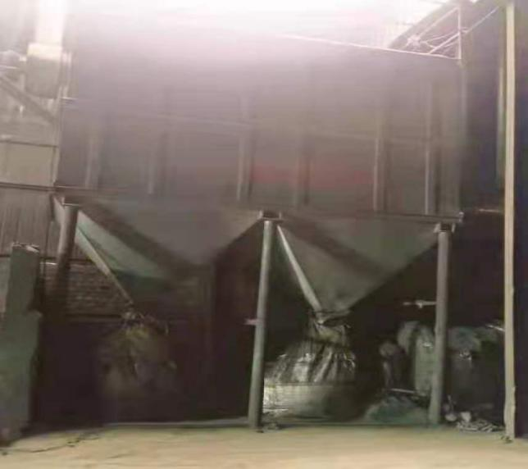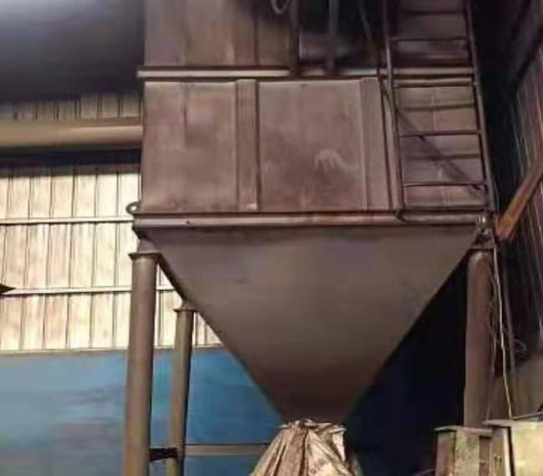
图4-4 上料除尘器
图4-3 破碎除尘器

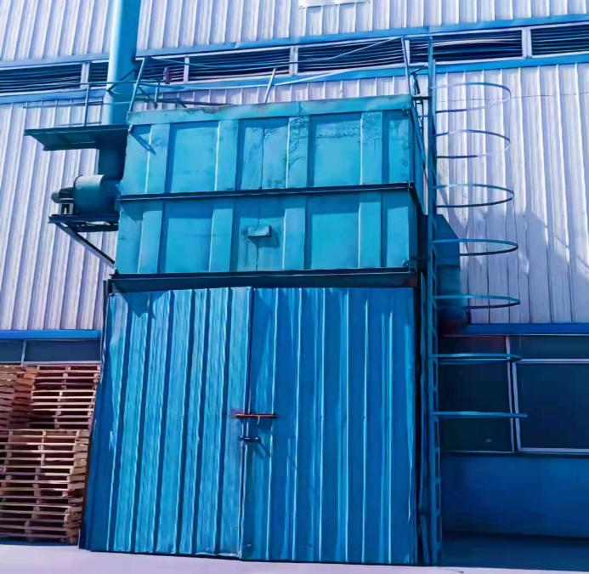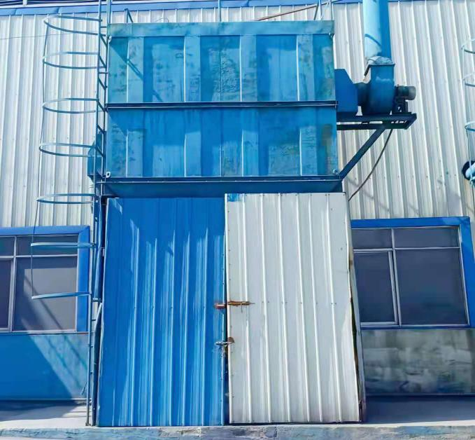
图4-6 2#磨床除尘器

图4-5 1#磨床除尘器

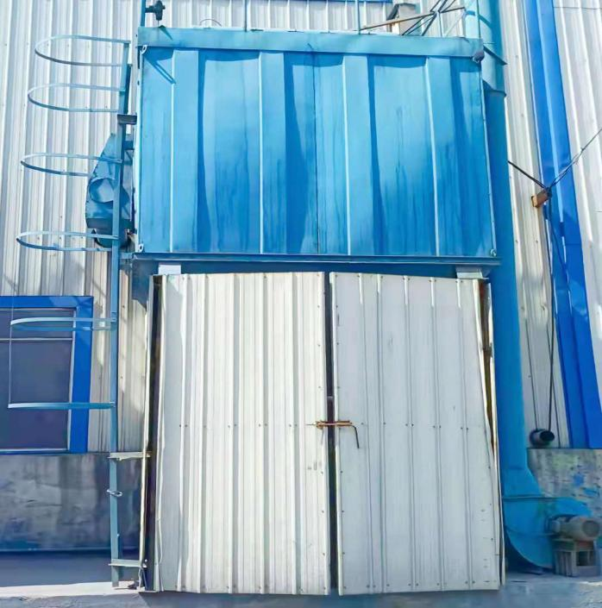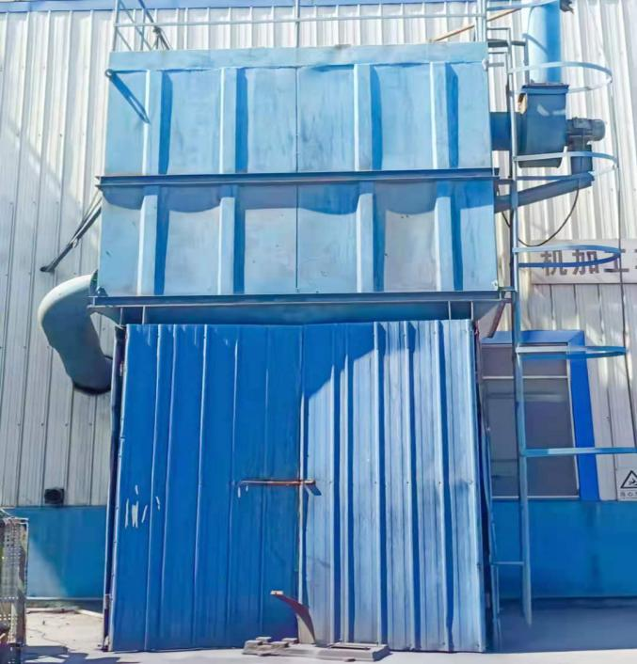
图4-8 锯床除尘器

图4-7 3#磨床除尘器

（2）加热沥青烟气及混捏废气
本工段沥青烟及煤焦油由固体溶化为液体及混捏过程中，会挥发出少量的沥青烟气、焦油烟气及苯并芘，在溶化槽及混捏锅上方设计密闭引风收集装置，将沥青烟气收集后通过集中通风加电捕焦油器处理，后经15米高排气筒排放，产生的废焦油收集后重复利用，导热油燃气锅炉为沥青溶化提供热量。
沥青烟气排放及治理措施，见表4-4。
表4-4 沥青、煤焦油溶化及混捏工序废气排放及治理措施
污染源 | 污染物 | 环评要求 | 实际处理措施
沥青、煤焦油储罐 | 沥青烟、苯并芘 | 密闭引风收集装置，集中通风，电捕焦油器装置+1根15m高的排气筒 | 密闭引风收集装置，集中通风，电捕焦油器装置+电捕焦油器+1根15m高的排气筒
混捏成型车间 | 沥青烟、苯并芘 | 密闭引风收集装置，集中通风，电捕焦油器装置+1根15m高的排气筒 | 密闭引风收集装置，集中通风，电捕焦油器装置+电捕焦油器+1根15m高的排气筒
导热油燃气锅炉 | 颗粒物、SO₂、NOx、 | 一台导热油燃气锅炉+1根15m高排气筒 | 一台导热油燃气锅炉+1根15m高排气筒

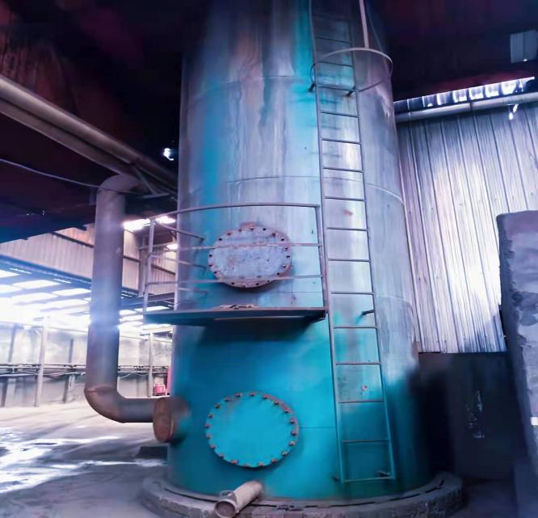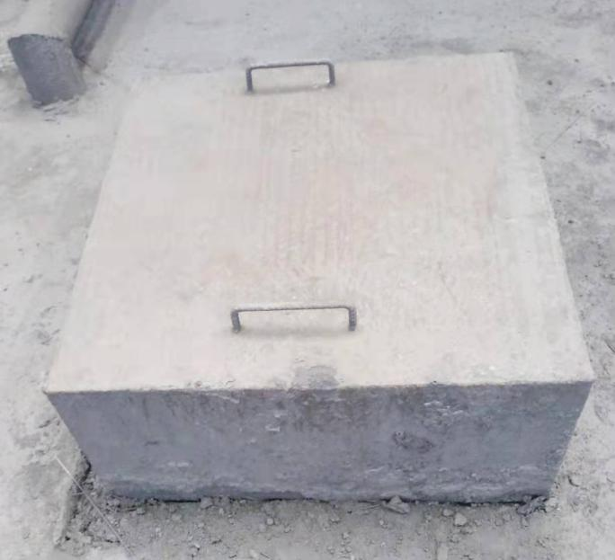
图4-10 地埋式沥青储罐
图4-9 电捕焦油器

（3）焙烧烟气
项目焙烧炉内烟道和炉室密封隔离，预焙阴极生产过程中选用液体沥青作为粘结剂，生阴极在焙烧过程中会产生沥青烟。在生培焙烧初期的加热升温阶段，主要污染为烟尘、二氧化硫、氮氧化物；升温中期为沥青挥发期，主要污染物为沥青烟；培饶后期主要污染为烟尘、二氧化硫和少量沥青烟。焙烧过程中产生的烟尘、二氧化硫、氮氧化物和沥青烟等污染物经集烟道收集后统一处理。
焙烧炉生产中排出的含有沥青烟、二氧化硫的废气，先经脱硫塔脱硫、冷凝处理，再经电捕焦油器净化处理后由引风机送入烟囱达标排放。
焙烧烟气排放及治理措施，见表4-5。
表4-5 焙烧烟气排放及治理措施
污染源 | 污染物 | 环评要求 | 实际处理措施
焙烧车间 | 颗粒物、SO_{2、、}NO_{x、}沥青烟、苯并芘 | 脱硫塔+电捕焦油器+1根15m高的排气筒 | 脱硫塔+电捕焦油器+1根15m高的排气筒

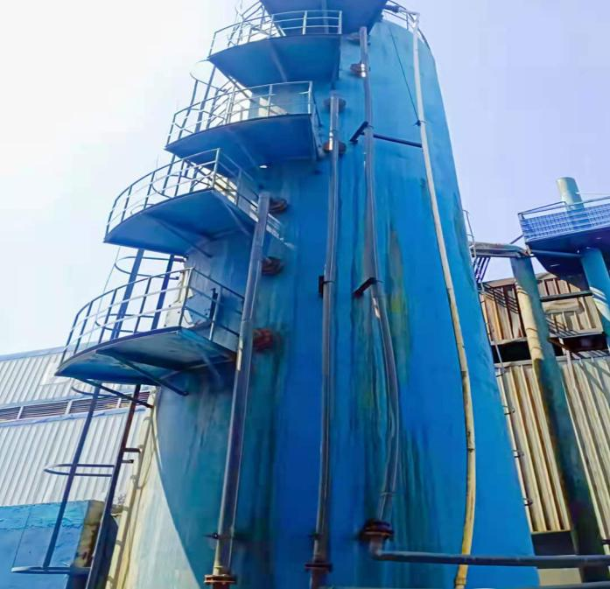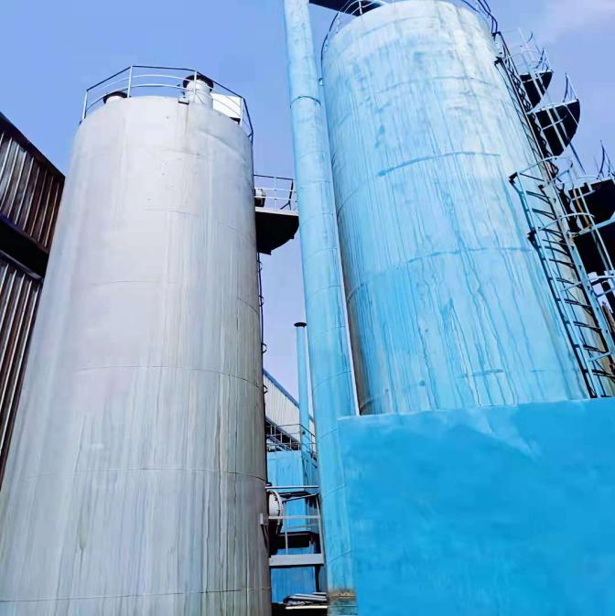
图4-18 电捕焦油器
图4-17 脱硫塔

注：上述流程中所提到的脱硫塔工作原理简述如下
钠钙双碱法( Na₂CO3--Ca(OH)₂ )采用纯碱吸收二氧化硫，石灰还原再生，再生后吸收液循环利用，吸收速度快，结垢少，纯碱循环利用，有较高的脱硫效率。
本项目采用钠钙双碱法将焙烧烟气中的大部分二氧化硫除去，同时对烟气进行降温处理。
（4）无组织粉尘
项目配料工段、混捏工段及返回料破碎系统中大多数为密封设备，但在进出料环节中会有少量无组织排放。此外，沥青烟、苯并芘需要在加热、升温的情况下产生，这些污染物只有在沥青保温、混捏成型等工序会有部分无组织产生，通过设备的密封处理、优化改造、自动化操作、主要产尘点采取收尘除尘措施，最大限度的将粉尘无组织排放变为有组织排放，并对厂区进行绿化、洒水抑尘来达到降尘目的。

4.3.2 废水
本项目废水排放主要为生活污水、消防废水、雨水排放三个系统，生活污水先通过化粪池处理后送入污水处理厂处理，厂区设置容积为15立方米蓄水池用于接纳生活污水；设置容量为1000立方米的消防水池、事故水池用于雨水和消防下水的收集储存，收集后用于绿化、冲洗地面及洒水抑尘，同时此池为防止污水处理系统发生故障，可接纳约20小时的污水，保证污水不外排；而锅炉水箱废水属于洁净下水，被系统循环利用；脱硫废水循环利用，无外排；生产冷却水收集后用于洒水抑尘、冲洗地面，不外排，故此项目无生产废水排放。
生活废水排放及治理措施，见表4-6。

表4-6 项目废水排放及治理措施
序号 | 排放源 | 污染物名称 | 检测因子 | 排放规律 | 环评要求 | 实际治理措施
1 | 余热锅炉 | 水箱废水 | / | 间断 | 系统循环利用 | 系统循环利用
2 | 消防设施 | 消防水 | / | 间断 | 绿化、冲洗地面及洒水抑尘 | 绿化、冲洗地面及洒水抑尘
3 | 生活设施 | 生活污水 | COD、BOD₅、SS、NH₃-N | 间断 | 经化粪池处理后，送入污水处理厂集中处理 | 经化粪池处理后，送入污水处理厂集中处理
4 | 脱硫塔 | 脱硫废水 | / | 间断 | 循环利用，无外排 | 循环利用，无外排
5 | 生产设备 | 生产冷却水 | / | 间断 | 收集后用于洒水抑尘、冲洗地面，无外排 | 收集后用于洒水抑尘、冲洗地面，无外排

6

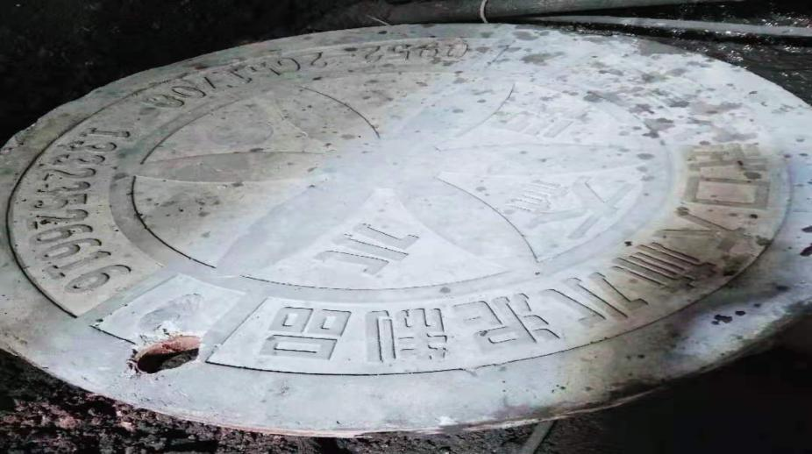
图4-19 化粪池

4.3.3 噪声
本项目产生的噪声主要为机械噪声和空气动力性噪声，主要噪声源有破碎机、搅拌锅、龙门锯、铣床、鼓风机、引风机、水泵等机械设备噪声，各种设备尽可能选用低噪声设备，并采取厂区合理布局、室内布置和减震措施，厂界噪声满足《工业企业厂界环境噪声排放标准》，措施可行。
通过对高噪声设备采取源强控制、消声、隔音、减振和吸声等治理措施，再经距离衰减和厂界墙体阻隔以及厂区绿化带隔离，可最大程度降低项目设备噪声对厂界声环境的影响。
主要噪声源及治理措施见表4-7。
表4-7 主要噪声源及治理措施
序号 | 噪声源 | 数量（台） | 运行特征 | 治理措施
1 | 破碎机 | 1 | 连续 | 减振、隔声、消音、封闭厂房
2 | 搅拌锅 | 2 | 连续 | 减振、隔声、消音、封闭厂房
3 | 成型机 | 1 | 连续 | 减振、隔声、消音、封闭厂房
4 | 龙门锯 | 2 | 连续 | 减振、隔声、消音、封闭厂房
5 | 铣床 | 3 | 连续 | 减振、隔声、消音、封闭厂房
6 | 风机、泵类 | 若干 | 连续 | 减振、隔声、消音
7 | 磨床 | 1 | 连续 | 减振、隔声、消音
4.3.4 固体废物
项目产生的固体废物主要有各除尘器产生的除尘灰、电捕焦油器捕集的焦油、导热油炉更换的废导热油、生活垃圾、脱硫塔产生的脱硫石膏。其中危险固废为电捕焦油器捕集的焦油、导热油炉更换的废导热油。
本项目固体废物及治理措施见表4-8，危废暂存间见图4-20。
表4-8 固体废物及治理措施
序号 | 污染源 | 污染物名称 | 污染物组成及性质 | 环评要求 | 实际处理措施 | 产生量(t/a)
1 | 除尘器 | 袋收尘 | 一般固废 | 收集后返回生产线利用 | 收集后返回生产线利用 | 321.1
2 | 脱硫塔 | 脱硫石膏 | 一般固废 | 收集后返回生产线利用 | 收集后返回生产线利用 | 6
3 | 电捕焦油器 | 焦油 | 危险废物（HW11） | 送宁夏回族自治区危险废物处置中心 | 暂存放危废暂存间，后返回系统循环利用 | 49.6
4 | 导热油燃气锅炉 | 废导热油 | 危险废物（HW08） | 送宁夏回族自治区危险废物处置中心 | 暂存放危废暂存间，后返回系统循环利用 | 1.4
续表4-8
5 | 全厂 | 生活垃圾 | 一般固废 | 送垃圾处理场处理 | 送平罗县垃圾处理场处理 | 6.6
合计 |  |  |  |  |  | 384.7
备注：以上产出量数据均有企业提供。

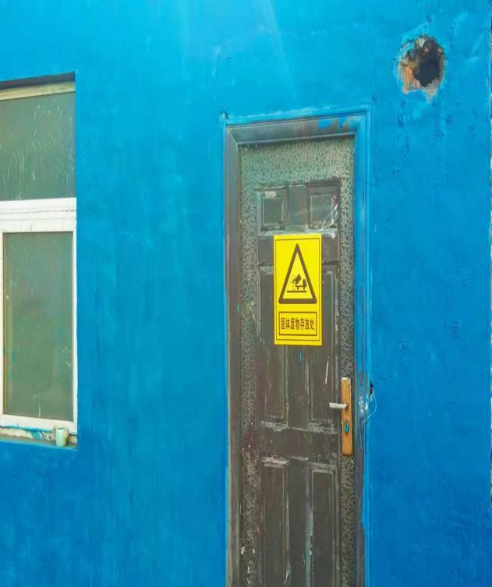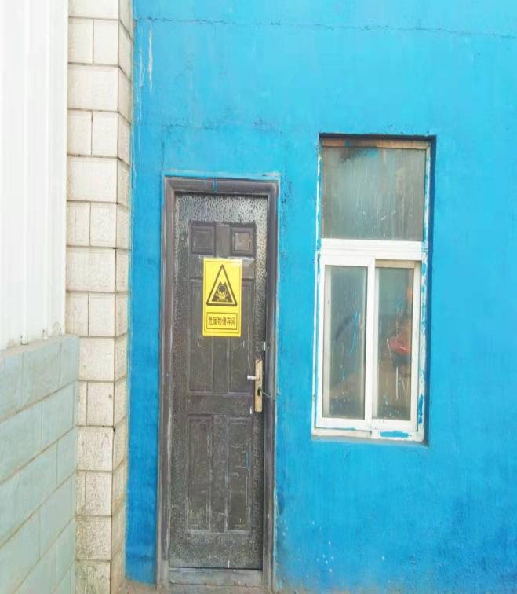
图4-21 危废暂存间
图4-20 固体废物存放处

5 环评回顾及其批复要求

5.1 项目变更情况
对目前工程存在的主要问题，拟采取技术改造措施解决存在问题，主要措施有:
(1)对煅烧尾气进行余热利用，建设余热导热油炉和余热锅炉;
(2)对生活污水进行处理，处理后的水用于厂区绿化，做到废水不外排。
(3)以现有产品为原料(不足部分外购)，在对煅烧尾气余热利用改造的基础上，增加混捏、成型、焙烧等工序生产新型炭材，解决企业产品单，产业链较短，抗风险能力低等问题。
对于该新型炭材生产线，设建破碎磨粉车间、配料车间、混捏成型车间、晾晒场地、焙烧车间、机加工车间、成品车间等。增加一套自动上料系统、2台搅拌机、一台成型机、一台焙烧炉、6套除尘器设备、2台电捕焦除尘、一台余热锅炉等配套设施。
注:①未建一体化污水处理设施，生活污水经化粪池处理后送平罗县污水处理厂处理。
②淘汰煤气发生炉，由燃气锅炉代替，煤气发生炉使用原料煤作为燃料发气，有煤渣、煤气等二次污染的产生，而燃气锅炉使用新型能源天燃气，没有二次污染，更环保。
③淘汰活性炭吸附装置(吸附挥发性有机废气沥青烟气)，由电捕焦油器代替，活性炭吸附装置会产生废活性炭，对环境有二次污染，而电捕焦油器使用电能(利用高压直流电场的作用分离焦油雾滴、沥青烟气)，属于洁净能源，可明显改善操作环境。
项目增建的1台脱硫塔、3台除尘器、1台焙烧炉燃气锅炉(淘汰煤气发生炉)，均属于环保设施，进一步降低环境污染，为洁净生产起到很好的推动作用，故环评项目无重大变更。

5.2 与国家及地方产业政策符合性分析
根据《产业结构调整指导目录(2014年本)》，本项目所有产品及工艺均未列入鼓励、限制和淘汰类产业目录中，为允许类建设项目，符合国家产业政策的相关规定。
本建设项目实施节约能源、提高资源利用率、设备高效率，将污染处理更彻底，可实现达标排放，满足当地污染物排放总量控制指标要求，并符合清洁生产和循环经济发展要求，通过采取治理措施后，环境污染较小，环境风险为可接受水平，污染物排放总量符合平罗县环境保局对《关于宁夏隆盛炭素有限公司年产3万吨碳材技术改造项目污染物排放总量指标的复函》(平环函 [2015] 20号)的审批指标，故项目建设可行。

5.3 项目选址合理性
项目位于平罗县境内的石嘴山生态经济区冶金化工园区，宁夏隆盛炭素有限公司内，远离居民区，不在城市规划区范围，是利用公司内原有空地和设备进行技术改造，不新增土地，为规划的工业建设用地，选址合理，厂址四周各敏感点距本项目均在2000米以外，项目产生的污染物对这些敏感保护目标影响不大，符合《平罗县城市和石嘴山生态经济开发区总体规划》

5.4 环境质量现状
5.4.1 环境空气质量现状
本项目环境现状委托石嘴山市绿域环境分析测试有限公司于2015年3月10日~16日对该项目所在区域的环境空气、地表水及声环境进行监测。环境空气质量监测内容为SO_{2、} NO_{2、}TSP、CO、PM_{10 ，}其中SO₂、 NO₂、TSP、CO监测数据均满足《环境空气质量标准》（GB3095-2012）二级标准,而PM₁₀（可吸入颗粒物）日平均浓度超标原因主要为区域地处干旱区，植被覆盖率较低，同时受区域污染源颗粒物排放的影响。
5.4.2 地表水环境质量现状
监评区域内地表水为第三排水沟，第三排水沟是石嘴山生态经济区的纳污水体，距离项目东约3000米，此地表水环境现状委托石嘴山市绿域环境分析测试有限公司对第三排水沟上宁夏沙湖纸业有限公司监测断面进行实测。
监测内容及其结果除氨氮、化学需氧量、总氮、五日生化需氧量外均满足《地表水环境质量标准》(GB3838-2002)中III类Ⅴ类水体标准限值。
其中氨氮、化学需氧量、总氮、五日生化需氧量超标的原因为第三排水沟流域范围内接纳了大量的工业废水、生活污水以及农田退水，虽经多年工业废水排放源的治理，第三排水沟水质污染程度有所减轻，但仍为劣Ⅴ类水质。
5.4.3 地下水环境质量现状
本项目地下水环境质量评价由石嘴山市环境保护研究所环境检测中心于2013年9月12日~13日对石嘴山生态经济区区域地下水监测点采样监测，监测内容及其结果除氨氮外均满足《地下水质量标准》（GB/T14848-2017）三类标准限值要求，除氨氮外区域地下水质量尚可，区域个别点位地下水氨氮超标与所处企业工业和生活污水排放、区域农田排水渗漏等有关。
5.4.4 声环境质量现状

对厂址周围声环境现状监测经分析昼间、夜间等效连续声级A声级监测值均满足《声环境质量标准》（GB3096-2008）3类昼间、夜间标准限值，表明区域声环境质量较好。

5.5 污染防治措施

5.5.1 废气污染防治措施

（1）粉尘

本项目粉尘主要在磨粉、机加工切割工段产生，厂区采用收集、袋式除尘器的治理措施，在各产尘点各设置一套脉冲袋式除尘器对含尘气体进行净化，除尘系统为集气罩、风管、除尘器+排气机+1根15米高的排气筒。经除尘器净化后的气体最终由1根15米高的排气筒排放，收集的除尘灰作为原料返回工段使用。

焙烧烟气
焙烧过程中产生的烟气主要为颗粒物、二氧化硫、氮氧化物、沥青烟、苯并芘，焙烧炉产生的沥青烟比较集中容易收集，选用静电捕集法高效捕集。工程产生的焙烧烟气经电捕焦油器净化处理后由15米高的排气筒排放，项目产生的废气对周围环境影响较小，措施可行。

沥青烟气

本工程沥青加热溶化及混捏工段会产生少量的沥青烟和苯并芘，此部分沥青烟上方设置密闭引风装置，收集的沥青烟气经电捕焦油器处理后，通过15米高的排气筒排放。运营期正常工况下沥青、煤焦油储罐也会挥发出少量的无组织沥青烟气。
- 无组织排放废气
本项目无组织排放废气主要为粉尘、沥青烟无组织排放。固体沥青溶化、液体煤沥青保温储存、混捏出料等过程会产生沥青烟，均设置密团引风装置，将沥青烟无组织排放变为有组织排放并经电捕焦油器净化处理，减小无组织排放量。运营期正常工况下沥青、煤焦油储罐也会挥发出少量的无组织沥青烟气。
本项目配料、混捏及返回料破碎工段实行全封闭，主要生产设备选用密闭设备，生产过程实行密闭化、自动化操作，在主要产尘节点采取收尘除尘措施，最大限度的将粉尘无组织排放变为有组织排放。综上所述，项目产生的无组织废气对周围环境影响较小，措施可行。
5.5.2 废水污染防治措施
项目运营期废水主要包括生产冷凝水、脱硫废水、余热锅炉排水以及生活污水等。
生活污水经化粪池处理后送入污水处理厂集中处理；生产冷凝水及消防废水最终回用于厂区绿化、洒水抑尘，不外排；余热锅炉排水属于清净下水，这部分污水收集后系统循环利用，不外排；脱硫废水循环利用，不外排。
项目运营期废水无外排，生活污水送入污水处理厂处理，其他废水全部回收利用，处理设施成本低，处理效果较好，对周围水环境影响很小，措施可行。
5.5.3 噪声污染防治措施
本项目产生的噪声源主要有破碎机、搅拌锅、龙门锯、铣床、鼓风机、引风机、水泵等机械设备，各种设备尽可能选用低噪声设备，通过对高噪声设备采取源强控制、消声、隔音、减振和吸声等治理措施，再经距离衰减、厂界墙体阻隔及厂区合理布局，最大程度降低项目设备噪声对厂界声环境的影响，昼夜间厂界噪声均满足《工业企业厂界环境噪声排放标准》（GB12348-2008）3类标准要求，措施可行。
5.5.4 固废处置措施
项目产生的一般固体废物主要包括：除尘器收集尘、脱硫石膏、生活垃圾；危险固废主要包括：电捕焦油器产生的焦油、废导热油。
生产的袋收尘返回工艺利用；脱硫石膏再生利用；生活垃圾定期由环卫部门运至指定的垃圾处理场妥善处理。
电捕焦油器收集的焦油、废导热油均为间断产生，收集后暂存厂区危废储存间（量少时全部回收利用），定期送有资质的宁夏自治区危险废物处置中心。暂存处应进行防雨措施，并进行硬化防渗，同时做好防治二次污染。
5.6 环评总结论
综上所述，本项目建设符合国家及地方有关产业政策，符合城市总体规划，选址合理。本项目在采取有效的污染控制措施后，能确保废气、废水和噪声基本达标排放，固体废物得到妥善处置。本项目建成投入运行后能满足项目所在区域环境功能区划的要求，在严格落实设计及环评报告书中提出的各项污染防治措施后，从环境保护角度考虑，该项目建设是可行的。
建议在厂区合理进行绿化工程建设，进一步达到除噪除尘的目的。
5.7 环评批复要求
平罗县环境保护局对该项目环评批复意见如下：
宁夏隆盛炭素有限公司：
你公司报来《宁夏隆盛炭素有限公司年产3万吨新型炭材改造项目环境影响报告书》(以下简称“报告书”)收悉。经研究，批复如下:
一、宁夏隆盛炭素有限公司年产3万吨新型炭材改造项目位于石嘴山生态经济开发区。项目使用原辅材料为无烟煤煅煤、石墨粉、焦粉、沥青、煤焦油、残氧剂等。项目主要建设粉碎磨粉工段、混捏成型工段、焙烧系统、机加工系统，配套建设辅助工程、公用工程及环保工程。建成后项目年产新型炭材30000吨。本项目总投资2500万元，其中环保投资175万元，约占总投资的7%,环保投资主要用于废气、废水及噪声污染防治等。经审查，项目建设符合国家、自治区相关产业政策及规划，在落实《报告书》提出的各项环境保护措施基础上，同意你公司按照《报告书》中所列建设项目的性质、规模、地点、环境保护对策措施等进行项目建设。
- 项目建设要重点做好以下工作
- 严格执行建设项目环境保护设施与主体工程同时设计、同时施工、同时投入使用的环境保护“三同时”制度规定。落实《报告书》提出的各项污染防治措施。
- 大气污染防治措施
- 磨粉、机加工、切割工段产生的主要污染物为粉尘。经脉冲袋式除尘器处理后排放。排放浓度须满足《铝工业污染物排放标准》(GB25465--2010)中相关标准要求。
- 焙烧炉产生的主要污染物为沥青烟。经电捕焦油器净化处理后由15m高排气筒排放。排放浓度须满足《铝工业污染物排放标准》(GB25465- -2010)中相关标准要求。
3、沥青加热及混捏工序产生的主要污染物为沥青烟。经密闭引风装置及活性炭吸附处理后由15m高排气筒排放。排放浓度须达到《铝工业污染物排放标准》(GB25465-2010)中相关标准要求。
4、项目无组织排放废气为生产车间、库房及原料区产生的无组织排放粉尘和沥青烟。厂界无组织排放浓度须达到《铝工业污染物排放标准》(GB25465--2010)中无组织排放标准要求。
(三)水污染防治措施
1.本项目产生的生产废水主要为煤气发生炉水封水、煤气冷凝液、锅炉排污水。煤气发生炉水封水、煤气冷凝液掺入煤中焚烧处理:锅炉排污水收集用于厂区绿化、抑尘，不外排。生活污水经地埋式一体化污水处理系统进行处理，处理后作为厂区绿化用水回用。
2.本项目须严格按照《报告书》要求，落实生产装置区、事故池、危废暂存间、污水处理设施等区域的防渗措施，定期进行地下水监测，确保项目实施后地下水不受污染。
(四)噪声污染防治措施
通过对高噪声设备采取源强控制、消声、隔声、减振和吸声等治理措施，再经距高衰减和厂界围墙阻隔以及厂区绿化带隔离，厂界噪声须达到《工业企业厂界环境噪声排放标准)(GB12348--2008)3类区标准要求。
(五)固体废物处理处置措施
本项目产生的固体废物主要有电捕焦油器收集的焦油、废导热油、煤气发生炉焦油、各除尘设备收集的收集尘、废活性炭、炉渣及生活垃圾。收尘返回工艺利用；炉渣送往水泥厂综合利用，废活性炭再生利用，生活垃圾定期由环卫部门运至指定的垃圾处理场妥善处理。电捕焦油器收集的焦油、废导热油、煤气发生炉焦油属危险废物,统一收集后送危废暂存间分区暂存,并按照《危险废物贮存污染控制标准》(GB18597-2001) (2013年修改单)中相关要求，委托有资质的单位安全处置。
(六)本项目须严格落实《报告书》明确的环境风险防范措施和要求，防止项目可能产生的泄露引发的环境风险,并按照《关于印发<突发环境事件应急预案管理暂行办法>的通知》(环发[2010]113号)有关规定，规范编制有针对性、可操作的环境应急预案到环境保护主管部门进行备案并加强演练，保障环境安全。
(七)本项目初步设计阶段应进一步优化环境保护设施，在环保篇章中落实环境污染防治的各项措施及投资。在施工招标文件、施工合同和工程监理招标文件中明确环保条款和责任，将污染防治措施纳入施工承包合同中。
三、本文件仅限于《报告书》确定的建设内容，建设项目的性质、规模、地点、采用的生产工艺或者防治污染措施发生重大变动的，应当重新报批建设项目的环境影响评价文件。本项目《报告书》批复之日起超过5年方决定开工建设的，《报告书》须报平罗县环境保护局重新审核。
四、项目建设单位要采用先进的治理技术，对各项污染物防治设施进行升级改造，确保各类污染物稳定达标排放。
五、工程建成后，须按规定程序申请平罗县环境保护局进行竣工环境保护验收。经验收合格后，项目方能正式投入生产。
六、平罗县环境保护局负责该项目建设期间环境保护“三同时”及日常监管工作。

6 验收监测

6.1 监测评价标准

6.1.1 有组织废气监测评价标准
本次有组织废气检测执行《铝工业污染物排放标准》（GB 25465--2010）大气污染物特别排放限值，标准限值见表6-1。
表6-1 有组织废气排放标准限值
执行标准 | 检测点名称 | 检测因子 | 标准限值
《铝工业污染物排放标准》（GB 25465--2010）大气污染物特别排放限值 | 焙烧炉电捕焦 | 颗粒物 | 10mg/m³
《铝工业污染物排放标准》（GB 25465--2010）大气污染物特别排放限值 | 焙烧炉电捕焦 | 二氧化硫 | 100mg/m³
《铝工业污染物排放标准》（GB 25465--2010）大气污染物特别排放限值 | 焙烧炉电捕焦 | 氮氧化物 | 100mg/m³
《铝工业污染物排放标准》（GB 25465--2010）大气污染物特别排放限值 | 焙烧炉电捕焦 | 沥青烟 | 30mg/m³
《铝工业污染物排放标准》（GB 25465--2010）大气污染物特别排放限值 | 成型车间电捕焦 | 沥青烟 | 30mg/m³
《铝工业污染物排放标准》（GB 25465--2010）大气污染物特别排放限值 | 除尘器 | 颗粒物 | 10mg/m³
《锅炉大气污染物排放标准》（GB 13271--2014） | 导热油锅炉 | 颗粒物 | 20mg/m³
《锅炉大气污染物排放标准》（GB 13271--2014） | 导热油锅炉 | 二氧化硫 | 50mg/m³
《锅炉大气污染物排放标准》（GB 13271--2014） | 导热油锅炉 | 氮氧化物 | 150mg/m³

6.1.2 无组织废气控制标准
厂界无组织废气执行《铝工业污染物排放标准》（GB 25465--2010）表5、表6，标准限值见表6-2。

表6-2 无组织废气排放标准限值
执行标准 | 检测因子 | 标准限值
《铝工业污染物排放标准》（GB 25465--2010）表5、表6 | 颗粒物 | 1.0mg/m³
《铝工业污染物排放标准》（GB 25465--2010）表5、表6 | 二氧化硫 | 0.5mg/m³

6.1.3 噪声控制标准
厂界噪声执行《工业企业厂界环境噪声排放标准》（GB12348-2008）中3类标准，标准限值见表6-3。
表6-3 工业企业厂界环境噪声排放限值
标 准 | 类别 | 评价因子 | 标准值〔dB（A）〕
《工业企业厂界环境噪声排放标准》（GB12348-2008） | 3类 | 等效声级Leq（A） | 昼间 | 65
《工业企业厂界环境噪声排放标准》（GB12348-2008） | 3类 | 等效声级Leq（A） | 夜间 | 55
6.1.4 地下水控制标准
地下水执行《地下水质量标准》（GB/T 14848-2017）Ш类标准限值，标准限值见表6-4。
表6-4 地下水排放标准限值
执行标准 | 检测因子 | 标准限值（mg/L）
《地下水质量标准》（GB/T 14848-2017）Ш类标准限值 | 溶解性总固体 | ≤1000
《地下水质量标准》（GB/T 14848-2017）Ш类标准限值 | 总硬度 | ≤450
《地下水质量标准》（GB/T 14848-2017）Ш类标准限值 | 氟化物 | ≤1.0
《地下水质量标准》（GB/T 14848-2017）Ш类标准限值 | 氰化物 | ≤0.05
《地下水质量标准》（GB/T 14848-2017）Ш类标准限值 | 挥发酚 | ≤0.002
《地下水质量标准》（GB/T 14848-2017）Ш类标准限值 | 氨氮 | ≤0.5
《地下水质量标准》（GB/T 14848-2017）Ш类标准限值 | 高锰酸盐指数 | ≤3.0
《地下水质量标准》（GB/T 14848-2017）Ш类标准限值 | 硝酸盐氮 | ≤20
《地下水质量标准》（GB/T 14848-2017）Ш类标准限值 | 亚硝酸盐氮 | ≤1.0
《地下水质量标准》（GB/T 14848-2017）Ш类标准限值 | 阴离子活性剂 | ≤0.3
6.2 检测内容
6.2.1 有组织废气检测项目、检测点位布设及检测频次
有组织废气检测点位、项目、频次见表6-5。

表6-5 有组织排放检测点位、项目及频次
污染源  名称 | 检测点位  布设位置 | 检测孔数量 | 检测断面 | 检测项目 | 检测频次
焙烧炉 | 电捕焦 | 1台×1孔 | 出口 | 颗粒物、沥青烟、二氧化硫、氮氧化物排放浓度、烟气参数 | 3次/1天，连续两天
导热油锅炉 | 烟囱 | 1台×1孔 | 出口 | 颗粒物、二氧化硫、氮氧化物排放浓度、烟气参数 | 3次/1天，连续两天
1#磨床粉尘 | 除尘器 | 1台×2孔 | 进、出口 | 颗粒物排放浓度及排放速率 | 3次/1天，连续两天
2#磨床粉尘 | 除尘器 | 1台×2孔 | 进、出口 | 颗粒物排放浓度及排放速率 | 3次/1天，连续两天
3#磨床粉尘 | 除尘器 | 1台×2孔 | 进、出口 | 颗粒物排放浓度及排放速率 | 3次/1天，连续两天
锯床粉尘 | 除尘器 | 1台×1孔 | 出口 | 颗粒物排放浓度及排放速率 | 3次/1天，连续两天
原料上料粉尘 | 除尘器 | 1台×1孔 | 出口 | 颗粒物排放浓度及排放速率 | 3次/1天，连续两天
原料破碎粉尘 | 除尘器 | 1台×2孔 | 进、出口 | 颗粒物排放浓度及排放速率 | 3次/1天，连续两天
成型车间电捕焦 | 电捕焦 | 1台×1孔 | 出口 | 颗粒物、沥青烟、二氧化硫、氮氧化物排放浓度、烟气参数 | 3次/1天，连续两天
6.2.2 无组织废气检测项目、检测点位布设及检测频次
无组织排放废气污染物检测点位、项目和频次见表6-6。
表6-6 无组织废气检测点位、项目和频次
排放形式 | 检测点位 | 检测项目 | 检测频次
无组织排放 | 厂区周界 | 颗粒物、二氧化硫 | 4次/天，连续检测2天
6.2.3 噪声检测项目、检测点位布设及检测频次
根据厂区分布情况，厂界噪声检测在东、南、西、北厂界各布设2个检测点，共8个检测点位，昼夜各一次,连续检测2天。检测点位见图6-1，图6-2 。
西风
○2#
7#

6#

大 门
车 库
N
厕所
门卫
宿 舍

花 坛
5#

8#

空 地
花 坛

原 料
库 房
化粪池
表示无组织检测点位
▲ 表示噪声检测点位
表示有组织检测点位

停 车 场
6#
5#
○1#
余热锅炉
原
料
破
碎
1#2#3#4#
备注:1# 磨床除尘器 2# 磨床除尘器 3# 磨床除尘器 4# 锯床除尘器
5# 焙烧炉电捕焦油器 6# 破碎除尘器 7# 上料除尘器 8# 导热油燃气锅 9# 成型车间电捕焦油器

9#

6#

8#

7#

5#
成 品堆 场

焙
烧
炉
燃
气
锅
炉
2#

○4#
3#

图6-1 监测点位示意图
表示有组织检测点位
○ 表示无组织检测点位
表示噪声监测点位
○3#
○1#
4#

1#
消防水池
普锻炉
晾晒场地

制 粉
导热油炉

危废储间
沥青池

混捏 成型 振动筛 铣床 刨床
图3-3 厂区平面图

西北风

○1#
4#

5#

大 门
车 库
N
厕所
门卫
宿 舍

花 坛
6#

3#

空 地
花 坛

原 料
库 房
化粪池
表示无组织检测点位
▲ 表示噪声检测点位
表示有组织检测点位

停 车 场
6#
5#
○1#
6#

余热锅炉
原
料
破
碎
1#2#3#4#
备注:1# 磨床除尘器 2# 磨床除尘器 3# 磨床除尘器 4# 锯床除尘器
5# 焙烧炉电捕焦油器 6# 破碎除尘器 7# 上料除尘器 8# 导热油燃气锅 9# 成型车间电捕焦油器

7#

8#

9#

5#

焙
烧
炉
成 品堆 场
燃
气
锅
炉
○4#
○3#
○2#
表示有组织检测点位
○ 表示无组织检测点位
表示噪声监测点位
图6-2 监测点位示意图
8#

1#

7#

2#
消防水池
普锻炉
晾晒场地

制 粉
导热油炉

危废储间
沥青池

混捏 成型 振动筛 铣床 刨床
图3-3 厂区平面图
6.2.4 地下水检测项目及检测频次
本项目生产无废水外排，生活污水经化粪池处理后送入污水处理厂处理，消防用水、生产冷却水收集后用于厂区绿化、洒水抑尘。故对本项目废水不做检测。
地下水检测项目及频次见表6-7。
表6-7 废水检测项目及检测频次
检测点位 | 检测项目 | 检测频次
地下水井排口 | PH、溶解性总固体、总硬度、氟化物、挥发酚、氨氮、高锰酸盐指数、硝酸盐氮、亚硝酸盐氮、阴离子活性剂 | 2次/天，连续2天
6.3 废气检测方法和质量保证
6.3.1 检测方法
6.3.1.1 有组织检测方法及仪器信息
依照《固定污染源排气中颗粒物测定与气态污染物采样方法》的规
定执行（GB/T16157-1996）及2017年修改单的要求、《固定污染源排气中沥青烟测定与气态污染物采样方法》的规定执行（HJ/T45-1999）；分析方法见表6-8，检测仪器 见表6-9、6-10、6-11。

表 6-8 有组织排放废气检测分析方法
分析项目 | 分析方法 | 方法来源
颗粒物 | 固定污染源排气中颗粒物测定与气态污染物采样方法 重量法 | GB/T16157-1996
沥青烟 | 固定污染源排气中沥青烟的测定 重量法 | HJ/T45-1999
二氧化硫 | 固定汚染源废气 二氧化硫的测定 定电位电解法 | HJ 57-2017
氮氧化物 | 固定汚染源废气 氮氧化物的测定 定电位电解法 | HJ693-2014
表6-9 现场检测仪器一览表
检测因子 | 仪器名称 | 型 号 | 生产厂家 | 检定有效期
颗粒物 | 自动烟尘烟气  综合测试仪 | ZR-3260D | 青岛众瑞智能仪器  有限公司 | 2021.3.22-2022.3.21
二氧化硫
氮氧化物
沥青烟
表6-10 现场检测仪器一览表
检测因子 | 仪器名称 | 型 号 | 生产厂家 | 检定有效期
颗粒物 | 自动烟尘烟气  综合测试仪 | ZR-3260 | 青岛众瑞智能仪器  有限公司 | 2020.8.25-2021.8.24
二氧化硫
氮氧化物
表6-11 现场检测仪器一览表
检测因子 | 仪器名称 | 型 号 | 生产厂家 | 检定有效期
颗粒物 | 便携式大流量低浓度烟尘测试仪 | 3012H-D | 青岛崂山应用技术研究所 | 2020.8.25-2021.8.24

6.3.1.2 无组织检测方法及仪器信息
废气无组织排放采样分析方法执行《大气污染物无组织排放监测技术导 则》（HJ/T55-2000）的规定，废气无组织排放分析方法见表6-12；检测采样仪器表见6-13。
表6-12 无组织排放废气污染物分析方法
序号 | 检测因子 | 检测分析方法 | 方法依据
1 | 颗粒物 | 环境空气总悬浮颗粒物的测定 重量法 | GB/T 15432-1995
表6-13 现场检测仪器一览表
检测因子 | 仪器名称 | 型号 | 生产厂家 | 检定有效期
颗粒物 | 四路环境空气颗粒物  综合采样器 | ZR-3920S | 青岛众瑞智能仪器有限公司 | 2021.3.18-2022.3.17
颗粒物 | 环境空气颗粒物  综合采样器 | ZR-3920 | 青岛众瑞智能仪器有限公司 | 2020.8.25-2021.8.24
6.3.1.3 噪声分析方法
按照《工业企业厂界噪声测量方法》（GB12349-90）的规定进行检测，检测仪器采用杭州爱华仪器有限公司生产的AWA5688型噪声统计分析仪，检定有效期为2020年6月22日-2021年6月21日（YQ-25-2）及2020年11月19日-2021年11月18日（YQ-25-1）。厂界噪声执行《工业企业厂界环境噪声排放标准》（GB12348-2008）3类标准限值要求，标准限值见表6-14。
表6-14 厂界噪声标准限值
标准 | 类别 | 评价因子 | 标准限值〔dB（A）〕
《工业企业厂界环境噪声排放标准》（GB12348--2008） | 3类 | 等效声级  Leq（A） | 昼间 | 65
《工业企业厂界环境噪声排放标准》（GB12348--2008） | 3类 | 等效声级  Leq（A） | 夜间 | 55
6.3.1.4 地下水分析方法
依照《地下水环境监测技术规范》（HJ 164-2020）的规定进行采样和检测，检测方法及使用仪器见表6-15。
表6-15 检测方法及使用仪器
检测类别 | 检测项目 | 分析方法名称及依据 | 方法检出限 | 仪器名称型号 | 检定有效期
地下水 | pH | 玻璃电极法  GB/T6920-1986 | / | pH计  PHSJ-4A | 2021.5.4～2022.5.3
地下水 | 氨氮 | 纳氏试剂分光光度法 HJ535-2009 | 0.025mg/L | 可见分光光度计L3S | 2020.8.25～2021.8.24
地下水 | 溶解性总固体 | 重量法  GB/T57504-2006 | / | 电子天平FA1204B | 2021.4.9-2022.4.8
地下水 | 总硬度 | EDTA滴定法  GB7477-89 | 0.05mmol/L | 玻璃器皿 | /
地下水 | 氟化物 | 离子选择电极法 | 0.05mg/L | PXST-216 | 2020.8.25-2021.8.24
地下水 | 挥发酚 | 4-氨基安替分光光度法HJ503-2009 | 0.0003mg/L | 可见分光光度计L3S | 2020.8.25-2021.8.24

续表
 | 高锰酸盐指数 | 高锰酸盐指数GB11892-89 | 0.5-4.5mg/L | 玻璃器皿 | /
 | 硝酸盐氮 | 硝酸盐氮紫外分光光度法HJ/T346-2007 | 0.08mg/L | 紫外分光光度计TU-1900 | 2020.8.25-2021.8.24
 | 亚硝酸盐氮 | 亚硝酸盐氮分光光度法GB7493-87 | 0.001mg/L | 可见分光光度计L3S | 2020.8.25-2021.8.24
 | 阴离子活性剂 | 亚甲基蓝分光光度法GB7494-87 | 0.05mg/L | 可见分光光度计L3S | 2020.8.25-2021.8.24
6.3.2 质量保证
6.3.2.1 有组织排放废气检测质量控制
检测期间，设备运行正常。检测仪器按照国家有关标准或技术要求，经过计量部门鉴定合格并在有效期内使用；检测人员持证上岗；检测前对使用的仪器均进行漏气检验和流量校正。检测过程中的质量保证措施按《固定源废气监测技术规范》（HJ/T397-2007）的要求进行，实施全过程质量控制。
烟尘采样仪校准记录见表6-(16~23)，烟气采样仪校准记录见表6-(24~31）。
表6-16 烟尘采样仪校准记录表 （2021年4月29日）
名称编号 | 标定时间（min） | 标定流量（L/min） | 实测（L/min） | 相对误差（<2.5%）
青岛众瑞ZR-3260D | 5 | 30.0 | 30.0 | 0.0
青岛崂应3012H-D | 5 | 30.0 | 29.8 | -0.7
表6-17 烟尘采样仪校准记录表 （2021年4月30日）
名称编号 | 标定时间（min） | 标定流量（L/min） | 实测（L/min） | 相对误差（<2.5%）
青岛众瑞ZR-3260D | 5 | 30.0 | 29.8 | -0.7
青岛众瑞ZR-3260 | 5 | 30.0 | 29.9 | -0.3
青岛崂应3012H-D | 5 | 30.0 | 30.1 | 0.3
表6-18 烟尘采样仪校准记录表 （2021年5月1日）
名称编号 | 标定时间（min） | 标定流量（L/min） | 实测（L/min） | 相对误差（<2.5%）
青岛众瑞ZR-3260 | 5 | 30.0 | 29.8 | -0.7
青岛崂应3012H-D | 5 | 30.0 | 29.9 | -0.3
表6-19 烟尘采样仪校准记录表 （2021年5月2日）
名称编号 | 标定时间（min） | 标定流量（L/min） | 实测（L/min） | 相对误差（<2.5%）
青岛众瑞ZR-3260D | 5 | 30.0 | 29.8 | -0.7
青岛崂应3012H-D | 5 | 30.0 | 29.9 | -0.3
表6-20 烟尘采样仪校准记录表 （2021年5月3日）
名称编号 | 标定时间（min） | 标定流量（L/min） | 实测（L/min） | 相对误差（<2.5%）
青岛众瑞ZR-3260D | 5 | 30.0 | 30.0 | 0.0
青岛崂应3012H-D | 5 | 30.0 | 29.8 | -0.7
表6-21 烟尘采样仪校准记录表 （2021年5月18日）
名称编号 | 标定时间（min） | 标定流量（L/min） | 实测（L/min） | 相对误差（<2.5%）
青岛众瑞ZR-3260D | 5 | 30.0 | 29.9 | -0.3
青岛崂应3012H-D | 5 | 30.0 | 29.8 | -0.7
青岛众瑞ZR-3260 | 5 | 30.0 | 30.1 | 0.3
表6-22 烟尘采样仪校准记录表 （2021年5月19日）
名称编号 | 标定时间（min） | 标定流量（L/min） | 实测（L/min） | 相对误差（<2.5%）
青岛众瑞ZR-3260D | 5 | 30.0 | 30.1 | 0.3
青岛崂应3012H-D | 5 | 30.0 | 30.1 | 0.3
青岛众瑞ZR-3260 | 5 | 30.0 | 30.2 | 0.6
表6-23 烟尘采样仪校准记录表 （2021年5月20日）
名称编号 | 标定时间（min） | 标定流量（L/min） | 实测（L/min） | 相对误差（<2.5%）
青岛众瑞ZR-3260D | 5 | 30.0 | 30.2 | 0.6
青岛崂应3012H-D | 5 | 30.0 | 30.1 | 0.3
青岛众瑞ZR-3260 | 5 | 30.0 | 30.1 | 0.3
表6-24 烟气采样仪校正记录表 （2021年4月29日）
仪器名称 | 检测项目 | 标气浓度（mg/m³） | 测量前标定浓度（mg/m³） | 绝对误差 | 测量后标定浓度（mg/m³） | 绝对误差
自动烟尘烟气综合测试仪ZR-3260D | 一氧化氮 | 101.0 | 101.2 | 0.2 | 100.8 | -0.2
自动烟尘烟气综合测试仪ZR-3260D | 二氧化硫 | 56.1 | 56.4 | 0.3 | 56.1 | 0.0
表6-25 烟气采样仪校正记录表 （2021年4月30日）
仪器名称 | 检测项目 | 标气浓度（mg/m³） | 测量前标定浓度（mg/m³） | 绝对误差 | 测量后标定浓度（mg/m³） | 绝对误差
自动烟尘烟气综合测试仪ZR-3260D | 一氧化氮 | 101.0 | 100.9 | -0.1 | 101.3 | 0.3
自动烟尘烟气综合测试仪ZR-3260D | 二氧化硫 | 56.1 | 596.3 | 0.3 | 56.1 | 0.0
表6-26 烟气采样仪校正记录表 （2021年5月2日）
仪器名称 | 检测项目 | 标气浓度（mg/m³） | 测量前标定浓度（mg/m³） | 绝对误差 | 测量后标定浓度（mg/m³） | 绝对误差
自动烟尘烟气综合测试仪ZR-3260D | 一氧化氮 | 101.0 | 101.3 | 0.3 | 101.0 | 0.0
自动烟尘烟气综合测试仪ZR-3260D | 二氧化硫 | 56.1 | 56.1 | 0.0 | 56.4 | 0.3
表6-27 烟气采样仪校正记录表 （2021年5月18日）
仪器名称 | 检测项目 | 标气浓度（mg/m³） | 测量前标定浓度（mg/m³） | 绝对误差 | 测量后标定浓度（mg/m³） | 绝对误差
自动烟尘烟气综合测试仪ZR-3260D | 一氧化氮 | 101.0 | 101.6 | 0.6 | 100.7 | -0.3
自动烟尘烟气综合测试仪ZR-3260D | 二氧化硫 | 56.1 | 55.7 | -0.4 | 56.4 | 0.3
表6-28 烟气采样仪校正记录表 （2021年5月19日）
仪器名称 | 检测项目 | 标气浓度（mg/m³） | 测量前标定浓度（mg/m³） | 绝对误差 | 测量后标定浓度（mg/m³） | 绝对误差
自动烟尘烟气综合测试仪ZR-3260 | 一氧化氮 | 101.0 | 101.4 | 0.4 | 100.4 | -0.6
自动烟尘烟气综合测试仪ZR-3260 | 二氧化硫 | 56.1 | 55.7 | -0.4 | 56.3 | 0.2
表6-29 烟气采样仪校正记录表 （2021年5月19日）
仪器名称 | 检测项目 | 标气浓度（mg/m³） | 测量前标定浓度（mg/m³） | 绝对误差 | 测量后标定浓度（mg/m³） | 绝对误差
自动烟尘烟气综合测试仪ZR-3260D | 一氧化氮 | 101.0 | 101.5 | 0.5 | 100.3 | -0.7
自动烟尘烟气综合测试仪ZR-3260D | 二氧化硫 | 56.1 | 56.7 | 0.6 | 55.5 | -0.6
表6-30 烟气采样仪校正记录表 （2021年5月20日）
仪器名称 | 检测项目 | 标气浓度（mg/m³） | 测量前标定浓度（mg/m³） | 绝对误差 | 测量后标定浓度（mg/m³） | 绝对误差
自动烟尘烟气综合测试仪ZR-3260 | 一氧化氮 | 101.0 | 101.3 | 0.3 | 100.8 | -0.2
自动烟尘烟气综合测试仪ZR-3260 | 二氧化硫 | 56.1 | 55.8 | -0.3 | 56.0 | -0.1
表6-31 烟气采样仪校正记录表 （2021年5月20日）
仪器名称 | 检测项目 | 标气浓度（mg/m³） | 测量前标定浓度（mg/m³） | 绝对误差 | 测量后标定浓度（mg/m³） | 绝对误差
自动烟尘烟气综合测试仪ZR-3260D | 一氧化氮 | 101.0 | 101.4 | 0.4 | 100.5 | -0.5
自动烟尘烟气综合测试仪ZR-3260D | 二氧化硫 | 56.1 | 55.7 | -0.4 | 56.3 | 0.2
6.3.2.2 无组织排放检测质量控制
无组织排放废气检测质量控制措施见表6-32。
序号 | 项目名称 | 不少于20%平行样
序号 | 项目名称 | 采集数量 | 明码平行样 | 合格率
1 | 颗粒物 | 32个 | 8个 | 100%
本批次样品检测分析结果质量合格
表6-32 无组织排放检测样品质控措施一览表
6.3.2.3 噪声质量控制
噪声测量仪器符合《声级计电声性能及测量方法》（GB3875--2010）规定，测量前、后均用AWA6022A型声级校准器对所使用的噪声统计分析仪进行校 准，灵敏度相差均小于0.5dB（A），噪声校准记录见表6-33。
表6-33 噪声仪校准记录
校准日期 | 测量仪器型号 | 校准仪器型号 | 校准测量前值（dB） | 校准测量后值（dB） | 是否  合格
4月29日 | AWA5688 | AWA6022A | 93.6 | 94.0 | 合格
4月30日 | AWA5688 | AWA6022A | 93.7 | 94.0 | 合格

6.4 监测结果
6.4.1 有组织废气监测结果
有组织排放废气污染物检测结果见表6-35、6-36、6-37、6-38、6-39、6-40、6-41、6-42、6-43、6-44、6-45、6-46、6-47、6-48、6-49。
表6-35 焙烧炉电捕焦出口有组织排放检测结果
检测项目 |  | 单位 | 2021年4月29日 |  |  | 2021年4月30日 |  |  | 标准  限值
 |  | 单位 | 电捕焦出口 |  |  |  |  |  | 标准  限值
 |  | 单位 | 第1频次 | 第2频次 | 第3频次 | 第4频次 | 第5频次 | 第6频次 | 标准  限值
标干流量 |  | m³/h | 5546 | 5504 | 5442 | 5434 | 5416 | 5668 | /
颗粒物 | 平均流速 | m/s | 19.0 | 18.9 | 18.7 | 8414 | 8414 | 8822 | /
颗粒物 | 烟气流量 | m³/h | 8595 | 8546 | 8460 | 18.6 | 18.6 | 19.5 | /
颗粒物 | 实测浓度 | mg/m³ | 7.5 | 8.3 | 7.6 | 7.8 | 6.7 | 8.9 | 10
颗粒物 | 排放速率 | Kg/h | 0.04 | 0.05 | 0.04 | 0.04 | 0.04 | 0.05 | /
烟气含氧量 |  | % | 18.1 | 17.8 | 17.9 | 17.8 | 17.9 | 18.0 | /
二氧化硫 | 实测浓度 | mg/m³ | 22 | 21 | 22 | 22 | 22 | 22 | 100
二氧化硫 | 排放速率 | Kg/h | 0.12 | 0.12 | 0.12 | 0.12 | 0.12 | 0.12 | /
氮氧化物 | 实测浓度 | mg/m³ | 30 | 29 | 30 | 31 | 31 | 30 | 100
氮氧化物 | 排放速率 | Kg/h | 0.17 | 0.16 | 0.16 | 0.17 | 0.17 | 0.17 | /
表6-36 焙烧炉电捕焦出口有组织排放检测结果
检测项目 |  | 单位 | 2021年4月29日 |  |  | 2021年4月30日 |  |  | 标准  限值
 |  | 单位 | 电捕焦出口 |  |  |  |  |  | 标准  限值
 |  | 单位 | 第1频次 | 第2频次 | 第3频次 | 第4频次 | 第5频次 | 第6频次 | 标准  限值
标干流量 |  | m3/h | 5550 | 5487 | 5489 | 5389 | 5305 | 5387 | /
沥青烟 | 平均流速 | m/s | 18.9 | 18.7 | 18.8 | 18.3 | 18.0 | 18.2 | /
沥青烟 | 烟气流量 | m³/h | 8546 | 8460 | 8500 | 8274 | 8143 | 8233 | /
沥青烟 | 实测浓度 | mg/m³ | 4.8 | 5.3 | 4.5 | 5.1 | 6.1 | 4.7 | 30
沥青烟 | 排放速率 | Kg/h | 0.03 | 0.03 | 0.02 | 0.03 | 0.03 | 0.03 | /

表6-37 导热油燃气锅炉出口有组织排放检测结果
检测项目 |  | 单位 | 2021年5月18日 |  |  | 2021年5月19日 |  |  | 标准  限值
 |  | 单位 | 燃气锅炉出口 |  |  |  |  |  | 标准  限值
 |  | 单位 | 第1频次 | 第2频次 | 第3频次 | 第4频次 | 第5频次 | 第6频次 | 标准  限值
标干流量 |  | m³/h | 2564 | 2559 | 2804 | 2813 | 2541 | 2582 | /
颗粒物 | 平均流速 | m/s | 9.0 | 9.0 | 9.9 | 9.9 | 9.0 | 9.1 | /
颗粒物 | 烟气流量 | m³/h | 4072 | 4072 | 4474 | 4474 | 4072 | 4117 | /
颗粒物 | 实测浓度 | mg/m³ | 3.3 | 4.2 | 3.8 | 5.1 | 5.6 | 5.7 | /
颗粒物 | 折算浓度 | mg/m³ | 9.2 | 11.2 | 10.4 | 14.6 | 15.7 | 16.1 | 20
颗粒物 | 排放速率 | Kg/h | 0.01 | 0.01 | 0.01 | 0.01 | 0.01 | 0.01 | /
烟气含氧量 |  | % | 14.7 | 14.5 | 14.6 | 14.9 | 14.7 | 14.8 | /
二氧化硫 | 实测浓度 | mg/m³ | 3 | 4 | 3 | 4 | 4 | 4 | /
二氧化硫 | 折算浓度 | mg/m³ | 8.0 | 11 | 8.0 | 11 | 11 | 11 | 50
二氧化硫 | 排放速率 | Kg/h | 0.01 | 0.01 | 0.01 | 0.01 | 0.01 | 0.01 | /
氮氧化物 | 实测浓度 | mg/m³ | 18 | 19 | 18 | 19 | 19 | 20 | /
氮氧化物 | 折算浓度 | mg/m³ | 50 | 51 | 49 | 55 | 53 | 56 | 150
氮氧化物 | 排放速率 | Kg/h | 0.05 | 0.05 | 0.05 | 0.05 | 0.05 | 0.05 | /

备注：当颗粒物浓度小于或等于20mg/m³时，采用GB/T16157-1996修改单标准；测定结果表述为≤20mg/m³。

表6-38 成型车间电捕焦出口有组织排放检测结果
检测项目 |  | 单位 | 2021年5月19日 |  |  | 2021年5月20日 |  |  | 标准  限值
 |  | 单位 | 电捕焦出口 |  |  |  |  |  | 标准  限值
 |  | 单位 | 第1频次 | 第2频次 | 第3频次 | 第4频次 | 第5频次 | 第6频次 | 标准  限值
标干流量 |  | m³/h | 6473 | 6482 | 6418 | 6683 | 6474 | 6537 | /
颗粒物 | 平均流速 | m/s | 14.9 | 14.9 | 14.8 | 15.4 | 14.9 | 15.1 | /
颗粒物 | 烟气流量 | m³/h | 10522 | 10540 | 10444 | 10877 | 10521 | 10643 | /
颗粒物 | 实测浓度 | mg/m³ | 9.4 | 6.8 | 5.2 | 7.8 | 6.9 | 6.0 | 10
颗粒物 | 排放速率 | Kg/h | 0.06 | 0.04 | 0.03 | 0.05 | 0.04 | 0.04 | /
烟气含氧量 |  | % | 16.5 | 16.6 | 16.4 | 16.4 | 16.3 | 16.6 | /
二氧化硫 | 实测浓度 | mg/m³ | 23 | 24 | 26 | 25 | 23 | 22 | 100
二氧化硫 | 排放速率 | Kg/h | 0.15 | 0.16 | 0.17 | 0.17 | 0.15 | 0.14 | /
氮氧化物 | 实测浓度 | mg/m³ | 81 | 83 | 78 | 78 | 76 | 78 | 100
氮氧化物 | 排放速率 | Kg/h | 0.52 | 0.54 | 0.50 | 0.52 | 0.49 | 0.51 | /
表6-39 成型车间电捕焦出口有组织排放检测结果
检测项目 |  | 单位 | 2021年5月19日 |  |  | 2021年5月20日 |  |  | 标准  限值
 |  | 单位 | 电捕焦出口 |  |  |  |  |  | 标准  限值
 |  | 单位 | 第1频次 | 第2频次 | 第3频次 | 第4频次 | 第5频次 | 第6频次 | 标准  限值
标干流量 |  | m³/h | 6329 | 6324 | 6362 | 6368 | 6368 | 6370 | /
沥青烟 | 平均流速 | m/s | 14.6 | 14.6 | 14.7 | 14.7 | 14.7 | 14.7 | /
沥青烟 | 烟气流量 | m³/h | 10320 | 10320 | 10384 | 10384 | 10384 | 10384 | /
沥青烟 | 实测浓度 | mg/m³ | 4.1 | 4.5 | 3.8 | 4.2 | 5.4 | 4.3 | 30
沥青烟 | 排放速率 | Kg/h | 0.03 | 0.03 | 0.02 | 0.03 | 0.03 | 0.03 | /

表6-40 1#磨床除尘器有组织排放检测结果
检测项目 |  | 单位 | 2021年4月30日 |  |  |  |  |  | 标准  限值
 |  | 单位 | 第1频次 |  | 第2频次 |  | 第3频次 |  | 标准  限值
 |  | 单位 | 除尘器进口 | 除尘器出口 | 除尘器进口 | 除尘器出口 | 除尘器进口 | 除尘器出口 | 标准  限值
标干流量 |  | m³/h | 3791 | 5189 | 3844 | 5196 | 3833 | 5253 | /
颗粒物 | 平均流速 | m/s | 13.8 | 25.7 | 14.0 | 25.8 | 14.0 | 26.0 | /
颗粒物 | 烟气流量 | m³/h | 4763 | 6540 | 4836 | 6563 | 4833 | 6616 | /
颗粒物 | 实测浓度 | mg/m³ | 564.1 | 5.7 | 621.9 | 6.2 | 589.8 | 5.8 | 10
颗粒物 | 排放速率 | Kg/h | 2.14 | 0.03 | 2.39 | 0.03 | 2.26 | 0.03 | /
颗粒物 | 除尘效率 | ％ | 98.6 |  | 98.7 |  | 98.7 |  | /
表6-41 1#磨床除尘器有组织排放检测结果
检测项目 |  | 单位 | 2021年5月1日 |  |  |  |  |  | 标准  限值
 |  | 单位 | 第1频次 |  | 第2频次 |  | 第3频次 |  | 标准  限值
 |  | 单位 | 除尘器进口 | 除尘器出口 | 除尘器进口 | 除尘器出口 | 除尘器进口 | 除尘器出口 | 标准  限值
标干流量 |  | m³/h | 3759 | 5257 | 3838 | 5252 | 3805 | 5271 | /
颗粒物 | 平均流速 | m/s | 13.8 | 25.9 | 14.1 | 25.9 | 14.0 | 26.0 | /
颗粒物 | 烟气流量 | m³/h | 4794 | 6588 | 4898 | 6588 | 4861 | 6616 | /
颗粒物 | 实测浓度 | mg/m³ | 666.5 | 6.3 | 560.6 | 5.7 | 604.4 | 6.6 | /
颗粒物 | 排放速率 | Kg/h | 2.51 | 0.03 | 2.15 | 0.03 | 2.30 | 0.03 | /
颗粒物 | 除尘效率 | ％ | 98.8 |  | 98.6 |  | 98.7 |  | /
表6-42 2#磨床除尘器有组织排放检测结果
检测项目 |  | 单位 | 2021年5月1日 |  |  |  |  |  | 标准  限值
 |  | 单位 | 第1频次 |  | 第2频次 |  | 第3频次 |  | 标准  限值
 |  | 单位 | 除尘器进口 | 除尘器出口 | 除尘器进口 | 除尘器出口 | 除尘器进口 | 除尘器出口 | 标准  限值
标干流量 |  | m³/h | 2946 | 4376 | 2945 | 4358 | 2955 | 4318 | /
颗粒物 | 平均流速 | m/s | 11.0 | 21.5 | 10.9 | 21.6 | 10.9 | 21.7 | /
颗粒物 | 烟气流量 | m³/h | 3794 | 5471 | 3771 | 5443 | 3779 | 5395 | /
颗粒物 | 实测浓度 | mg/m³ | 496.6 | 5.0 | 671.2 | 6.7 | 483.1 | 4.8 | /
颗粒物 | 排放速率 | Kg/h | 1.46 | 0.02 | 1.98 | 0.03 | 1.43 | 0.02 | /
颗粒物 | 除尘效率 | ％ | 98.6 |  | 98.5 |  | 98.6 |  | /
表6-43 2#磨床除尘器有组织排放检测结果
检测项目 |  | 单位 | 2021年5月2日 |  |  |  |  |  | 标准  限值
 |  | 单位 | 第1频次 |  | 第2频次 |  | 第3频次 |  | 标准  限值
 |  | 单位 | 除尘器进口 | 除尘器出口 | 除尘器进口 | 除尘器出口 | 除尘器进口 | 除尘器出口 | 标准  限值
标干流量 |  | m³/h | 2960 | 4208 | 2978 | 4229 | 3039 | 4291 | /
颗粒物 | 平均流速 | m/s | 10.9 | 25.8 | 10.9 | 24.4 | 11.2 | 23.0 | /
颗粒物 | 烟气流量 | m³/h | 3759 | 5344 | 3784 | 5344 | 3866 | 5395 | /
颗粒物 | 实测浓度 | mg/m³ | 664.8 | 6.6 | 452.4 | 4.6 | 577.7 | 5.7 | 10
颗粒物 | 排放速率 | Kg/h | 1.97 | 0.03 | 1.35 | 0.02 | 1.76 | 0.02 | /
颗粒物 | 除尘效率 | ％ | 98.5 |  | 98.5 |  | 98.9 |  | /
表6-44 3#磨床除尘器有组织排放检测结果
检测项目 |  | 单位 | 2021年5月2日 |  |  |  |  |  | 标准  限值
 |  | 单位 | 第1频次 |  | 第2频次 |  | 第3频次 |  | 标准  限值
 |  | 单位 | 除尘器进口 | 除尘器出口 | 除尘器进口 | 除尘器出口 | 除尘器进口 | 除尘器出口 | 标准  限值
标干流量 |  | m³/h | 2310 | 3406 | 2467 | 3402 | 2453 | 3400 | /
颗粒物 | 平均流速 | m/s | 11.5 | 17.0 | 12.3 | 17.0 | 12.3 | 17.0 | /
颗粒物 | 烟气流量 | m³/h | 2934 | 4326 | 3133 | 4326 | 3132 | 4326 | /
颗粒物 | 实测浓度 | mg/m³ | 582.1 | 5.8 | 646.6 | 6.5 | 534.4 | 5.4 | /
颗粒物 | 排放速率 | Kg/h | 1.34 | 0.02 | 1.60 | 0.02 | 1.31 | 0.02 | /
颗粒物 | 除尘效率 | ％ | 98.5 |  | 98.8 |  | 98.5 |  | /
表6-45 3#磨床除尘器有组织排放检测结果
检测项目 |  | 单位 | 2021年5月3日 |  |  |  |  |  | 标准  限值
 |  | 单位 | 第1频次 |  | 第2频次 |  | 第3频次 |  | 标准  限值
 |  | 单位 | 除尘器进口 | 除尘器出口 | 除尘器进口 | 除尘器出口 | 除尘器进口 | 除尘器出口 | 标准  限值
标干流量 |  | m³/h | 2522 | 3403 | 2445 | 3359 | 2400 | 3435 | /
颗粒物 | 平均流速 | m/s | 12.6 | 17.1 | 12.2 | 16.9 | 12.0 | 17.3 | /
颗粒物 | 烟气流量 | m³/h | 3208 | 4351 | 3112 | 4298 | 3060 | 4400 | /
颗粒物 | 实测浓度 | mg/m³ | 520.4 | 5.2 | 604.2 | 6.4 | 575.4 | 5.8 | 10
颗粒物 | 排放速率 | Kg/h | 1.31 | 0.02 | 1.48 | 0.02 | 1.38 | 0.02 | /
颗粒物 | 除尘效率 | ％ | 98.5 |  | 98.6 |  | 98.6 |  | /
表6-46 锯床除尘器有组织排放检测结果
检测项目 |  | 单位 | 2021年4月29日 |  |  | 2021年4月30日 |  |  | 标准  限值
 |  | 单位 | 第1频次 |  | 第2频次 |  | 第3频次 |  | 标准  限值
 |  | 单位 | 除尘器出口 |  |  |  |  |  | 标准  限值
标干流量 |  | m³/h | 3445 | 3408 | 3410 | 3367 | 3343 | 3350 | /
颗粒物 | 平均流速 | m/s | 17.2 | 17.1 | 17.2 | 16.9 | 16.8 | 16.9 | /
颗粒物 | 烟气流量 | m³/h | 4389 | 4356 | 4375 | 4311 | 4286 | 4290 | /
颗粒物 | 实测浓度 | mg/m³ | 4.3 | 5.9 | 4.0 | 6.4 | 3.8 | 7.5 | 10
颗粒物 | 排放速率 | Kg/h | 0.01 | 0.02 | 0.01 | 0.02 | 0.01 | 0.03 | /
表6-47 破碎除尘器有组织排放检测结果
检测项目 |  | 单位 | 2021年5月18日 |  |  |  |  |  | 标准  限值
 |  | 单位 | 第1频次 |  | 第2频次 |  | 第3频次 |  | 标准  限值
 |  | 单位 | 除尘器进口 | 除尘器出口 | 除尘器进口 | 除尘器出口 | 除尘器进口 | 除尘器出口 | 标准  限值
标干流量 |  | m³/h | 8914 | 7175 | 8959 | 7099 | 8852 | 6987 | /
颗粒物 | 平均流速 | m/s | 15.9 | 26.2 | 15.8 | 25.9 | 15.8 | 25.5 | /
颗粒物 | 烟气流量 | m³/h | 11232 | 9068 | 11168 | 8974 | 11168 | 8833 | /
颗粒物 | 实测浓度 | mg/m³ | 806.9 | 8.8 | 699.7 | 7.0 | 820.2 | 8.3 | /
颗粒物 | 排放速率 | Kg/h | 7.19 | 0.06 | 6.20 | 0.05 | 7.26 | 0.06 | /
颗粒物 | 除尘效率 | ％ | 99.2 |  | 99.2 |  | 99.2 |  | /
表6-48 破碎除尘器有组织排放检测结果
检测项目 |  | 单位 | 2021年5月19日 |  |  |  |  |  | 标准  限值
 |  | 单位 | 第1频次 |  | 第2频次 |  | 第3频次 |  | 标准  限值
 |  | 单位 | 除尘器进口 | 除尘器出口 | 除尘器进口 | 除尘器出口 | 除尘器进口 | 除尘器出口 | 标准  限值
标干流量 |  | m³/h | 8788 | 6911 | 8677 | 6911 | 8727 | 6860 | /
颗粒物 | 平均流速 | m/s | 15.7 | 25.1 | 15.5 | 25.2 | 16.5 | 25.0 | /
颗粒物 | 烟气流量 | m³/h | 11091 | 8705 | 10956 | 8720 | 11027 | 8664 | /
颗粒物 | 实测浓度 | mg/m³ | 853.2 | 8.6 | 714.1 | 7.2 | 796.3 | 8.0 | 10
颗粒物 | 排放速率 | Kg/h | 7.50 | 0.06 | 6.20 | 0.05 | 6.95 | 0.06 | /
颗粒物 | 除尘效率 | ％ | 99.2 |  | 99.2 |  | 99.1 |  | /
表6-49 上料除尘器有组织排放检测结果
检测项目 |  | 单位 | 2021年5月19日 |  |  | 2021年5月20日 |  |  | 标准  限值
 |  | 单位 | 第1频次 | 第2频次 | 第3频次 | 第4频次 | 第5频次 | 第6频次 | 标准  限值
 |  | 单位 | 除尘器出口 |  |  |  |  |  | 标准  限值
标干流量 |  | m³/h | 8594 | 8484 | 8510 | 8487 | 8477 | 8497 | /
颗粒物 | 平均流速 | m/s | 23.9 | 23.6 | 23.7 | 23.6 | 23.6 | 23.7 | /
颗粒物 | 烟气流量 | m³/h | 10808 | 10676 | 10722 | 10676 | 10676 | 10722 | /
颗粒物 | 实测浓度 | mg/m³ | 7.8 | 6.2 | 5.2 | 6.5 | 5.3 | 5.9 | 10
颗粒物 | 排放速率 | Kg/h | 0.07 | 0.05 | 0.04 | 0.06 | 0.05 | 0.05 | /
6.4.2 无组织排放废气污染物检测结果
检测期间在厂界设4个监控点进行无组织排放检测，无组织排放检测期间气象统计表见表6-50；无组织颗粒物排放检测结果见表6-51；无组织二氧化硫排放检测结果见表6-52。
表6-50 无组织排放检测期间气象统计表
检测日期 | 时段 | 风向 | 风速（m/s） | 气温（℃） | 气压（Kpa） | 天气状况
4月29日 | 10:00-11:00 | 西风 | 2.5 | 24.4 | 88.55 | 晴
4月29日 | 12:00-13:00 | 西风 | 2.3 | 23.7 | 88.50 | 晴
4月29日 | 14:00-15:00 | 西风 | 2.4 | 25.0 | 88.41 | 晴
4月29日 | 16:00-17:00 | 西风 | 2.2 | 25.1 | 88.31 | 晴
4月30日 | 10:00-11:00 | 西北风 | 2.7 | 23.0 | 88.75 | 晴
4月30日 | 12:00-13:00 | 西北风 | 2.5 | 23.7 | 88.78 | 晴
4月30日 | 14:00-15:00 | 西北风 | 2.5 | 24.3 | 88.73 | 晴
4月30日 | 16:00-17:00 | 西北风 | 2.4 | 25.9 | 88.66 | 晴
表6-51 无组织颗粒物排放检测结果
采样地点 | 采样时间 | 颗粒物（mg/m³）
采样地点 | 采样时间 | 1# | 2# | 3# | 4# | 最大浓度值
厂区周界 | 4月29日 | 0.284 | 0.536 | 0.502 | 0.670 | 0.670
厂区周界 | 4月29日 | 0.385 | 0.419 | 0.552 | 0.737 | 0.737
厂区周界 | 4月29日 | 0.318 | 0.452 | 0.644 | 0.654 | 0.654
厂区周界 | 4月29日 | 0.368 | 0.519 | 0.553 | 0.804 | 0.804
厂区周界 | 4月30日 | 0.285 | 0.502 | 0.552 | 0.787 | 0.787
厂区周界 | 4月30日 | 0.335 | 0.452 | 0.486 | 0.686 | 0.686
厂区周界 | 4月30日 | 0.318 | 0.435 | 0.519 | 0.619 | 0.619
厂区周界 | 4月30日 | 0.385 | 0.486 | 0.603 | 0.737 | 0.737
（ GB 25465--2010） 表5、表6标准限值 |  | 1.0mg/m³

表6-52 无组织二氧化硫排放检测结果
采样地点 | 采样时间 | 二氧化硫（mg/m³）
采样地点 | 采样时间 | 1# | 2# | 3# | 4# | 最大浓度值
厂区周界 | 4月29日 | 0.038 | 0.059 | 0.056 | 0.063 | 0.063
厂区周界 | 4月29日 | 0.029 | 0.050 | 0.055 | 0.066 | 0.066
厂区周界 | 4月29日 | 0.040 | 0.051 | 0.060 | 0.080 | 0.080
厂区周界 | 4月29日 | 0.044 | 0.060 | 0.060 | 0.070 | 0.070
厂区周界 | 4月30日 | 0.031 | 0.046 | 0.050 | 0.050 | 0.050
厂区周界 | 4月30日 | 0.026 | 0.042 | 0.051 | 0.062 | 0.062
厂区周界 | 4月30日 | 0.034 | 0.044 | 0.059 | 0.057 | 0.059
厂区周界 | 4月30日 | 0.037 | 0.056 | 0.057 | 0.058 | 0.058
（ GB 25465--2010） 表5、表6标准限值 |  | 0.5mg/m³
6.4.3 噪声检测结果
根据厂区分布情况，厂界噪声检测在东、西、南、北四侧各设2个检测点，全厂共8个检测点位。检测结果见表6-53，6-54。
表6-53 噪声检测结果表
检测点编号 | 位置 | 主要声源 | 昼间［dB（A）］ | 夜间［dB（A）］
检测点编号 | 位置 | 主要声源 | 2021年4月29日
1 | 厂界东侧 | 厂界噪声 | 50.3 | 47.8
2 | 厂界南侧 | 厂界噪声 | 52.0 | 46.1
3 | 厂界南侧 | 厂界噪声 | 60.2 | 51.0
4 | 厂界西侧 | 厂界噪声 | 62.1 | 51.2
5 | 厂界西侧 | 厂界噪声 | 51.5 | 42.6
6 | 厂界北侧 | 厂界噪声 | 51.0 | 42.0
7 | 厂界北侧 | 厂界噪声 | 58.4 | 45.6
8 | 厂界东侧 | 厂界噪声 | 57.2 | 44.5
标准限值 |  |  | 昼间65dB（A） | 夜间：55dB（A）
表 6-54 噪声检测结果表
检测点编号 | 位置 | 主要声源 | 昼间［dB（A）］ | 夜间［dB（A）］
检测点编号 | 位置 | 主要声源 | 2021年4月30日
1 | 厂界南侧 | 厂界噪声 | 54.4 | 44.6
2 | 厂界东侧 | 厂界噪声 | 52.4 | 42.4
3 | 厂界东侧 | 厂界噪声 | 55.6 | 46.0
4 | 厂界北侧 | 厂界噪声 | 56.9 | 47.0
5 | 厂界北侧 | 厂界噪声 | 58.0 | 48.2
6 | 厂界西侧 | 厂界噪声 | 59.0 | 49.2
7 | 厂界西侧 | 厂界噪声 | 61.1 | 51.3
8 | 厂界南侧 | 厂界噪声 | 61.6 | 51.7
（GB12348-2008）3类标准限值 |  |  | 昼间65dB（A） | 夜间：55dB（A）

6.4.4 地下水监测结果

地下水监测结果见表6-55、 地下水监测点位汇总见表6-56。

地下水中氰化物委托检测（见附件14）。

表6-55 地下水监测结果
检测  项目 | 监测结果（单位：mg/L） |  |  |  |  |  | 标准限值mg/L | 是否达标
检测  项目 | 监测时间 |  |  |  |  |  | 标准限值mg/L | 是否达标
检测  项目 | 6月29日 |  |  | 6月30日 |  |  | 标准限值mg/L | 是否达标
检测  项目 | 第一次 | 第二次 | 均值 | 第一次 | 第二次 | 均值 | 标准限值mg/L | 是否达标
PH | 8.01 | 7.86 | 7.94 | 7.92 | 7.81 | 7.86 | 6.5~8.5 | 达标
溶解性  总固体 | 313 | 285 | 299 | 374 | 299 | 336 | ≤1000 | 达标
总硬度 | 4.8 | 5.1 | 4.95 | 5.5 | 5.1 | 5.3 | ≤450 | 达标
氟化物 | 0.87 | 0.90 | 0.88 | 0.88 | 0.84 | 0.86 | ≤1.0 | 达标
挥发酚 | 0.0005 | 0.0006 | 0.0006 | 0.0006 | 0.0004 | 0.0005 | ≤0.002 | 达标
高锰酸  盐指数 | 1.71 | 1.61 | 1.66 | 1.73 | 1.69 | 1.71 | ≤3.0 | 达标
硝酸盐氮 | 0.08ND | 0.08ND | 0.08ND | 0.08ND | 0.08ND | 0.08ND | ≤20.0 | 达标
亚硝酸  盐氮 | 0.017 | 0.016 | 0.016 | 0.016 | 0.016 | 0.016 | ≤1.0 | 达标
阴离子  活性剂 | 0.08 | 0.14 | 0.11 | 0.11 | 0.07 | 0.09 | ≤0.3 | 达标
氨氮 | 0.400 | 0.388 | 0.394 | 0.418 | 0.435 | 0.426 | ≤0.5 | 达标

《地下水质量标准》（GB/T 14848-2017）Ш类标准

表6-56 地下水监测点（井）位汇总表
监测名称 | 所在位置 |  |  | 泵深/m | 埋深/m | 使用功能 | 监测  时间
监测名称 | 厂址 | 东经 | 北纬
地下水井 | 隆盛厂址内 | 106°27'9.03" | 38°56'42" | 30 | 60 | 工业与生活用水 | 6月29日

7 监测结果及评价

7.1 有组织排放监测结果评价
监测结果表明：①焙烧炉电捕焦出口颗粒物最大实测浓度值8.9mg/m³二氧化硫最大实测浓度值22mg/m³、氮氧化物最大实测浓度值31mg/m³；②成型车间电捕焦出口颗粒物最大实测浓度值9.4mg/m³、二氧化硫最大实测浓度值26mg/m³、氮氧化物最大实测浓度值83mg/m³；③1#磨床除尘器出口颗粒物最大实测浓度值6.6mg/m³；④2#磨床除尘器出口颗粒物最大实测浓度值6.7mg/m³；⑤3#磨床除尘器出口颗粒物最大实测浓度值6.5mg/m³；⑥锯床除尘器出口颗粒物最大实测浓度值7.5mg/m³；⑦上料除尘器出口颗粒物最大实测浓度值7.8mg/m³；⑧破碎除尘器出口颗粒物最大实测浓度值8.8mg/m³；以上检测结果均符合《铝工业污染物排放标准》（GB 25465--2010）大气污染物特别排放限值。

焙烧炉电捕焦出口沥青烟最大实测浓度值为6.2mg/m³；成型车间电捕焦出口沥青烟最大实测浓度值为5.4mg/m³；均符合《铝工业污染物排放标准》（GB 25465--2010）大气污染物特别排放限值。

导热油燃气锅炉出口颗粒物最大实测浓度小于20mg/m³、二氧化硫最大实测浓度值为11mg/m³、氮氧化物最大实测浓度值为56mg/m³；均符合《锅炉大气污染物排放标准》（GB 13271--2014）排放限值要求。

7.2 无组织排放监测结果评价

监测结果表明：2021年4月29日～2021年4月30日厂界无组织排放颗粒物最大实测浓度值0.804mg/m³；无组织排放二氧化硫最大实测浓度值0.080mg/m³，符合《铝工业污染物排放标准》（GB 25465--2010）表5、表6排放限值。

7.3 噪声排放监测结果评价
检测结果表明：2021年4月29日厂界8个噪声昼间最大测定值62.1dB(A)、夜间最大测定值 51.2dB(A)；2021年4月30厂界8个噪声昼间最大测定值61.6dB(A)、夜间最大测定值 51.7dB(A)；符合《工业企业厂界环境噪声排放标准》（GB12348-2008）3类标准限值要求。

7.4 地下水排放监测结果评价
监测结果表明：项目地下水井出口：PH、氨氮、溶解性总固体、总硬度、氟化物、挥发酚、高锰酸盐指数、硝酸盐氮、亚硝酸盐氮、阴离子活性剂排放浓度最大值分别为7.94、0.435mg/L、374mg/L、5.5mg/L、 0.90mg/L、0.0006mg/L、1.73mg/L、0.08mg/L、0.017 mg/L、0.14mg/L，以上均符合《地下水质量标准》（GB/T 14848-2017）Ш类标准限值。

7.5 固体废物监测结果评价
项目产生的固体废物主要包括：除尘器收集尘、焦油、废导热油、脱硫石膏、生活垃圾。其中危险固废为电捕焦油器捕集的焦油、导热油炉更换的废导热油。
焦油、废导热油收集后暂存厂区危废储存间，收集后全部作为原料重新返回生产线回收利用；除尘器收集尘作为原料重新返回生产线回收利用；脱硫石膏循环利用；生活垃圾收集后交由垃圾处理厂统一处理。

8 污染物排放总量
由于项目生产过程中无废水外排，所以废水中各污染物均不申请总量控制指标。
本项目建设完成后排放总量控制建议指标: 颗粒物24.62t/a，二氧化硫7.0t/a，氮氧化物32.2t/a，沥青烟气3.0t/a。
根据实际检测结果核算，废气中颗粒物实际排放量为2.35t/a、二氧化硫实际排放量为2.27t/a、氮氧化物实际排放总量为5.78t/a、沥青烟实际排放总量0.45t/a，以上检测值均不超过总量控制指标。

9 环境管理检查

9.1 执行国家建设项目环境管理制度情况
该项目在技改前，根据《中华人民共和国环境保护法》和《建设项目环境保护管理条例》的要求进行了环境影响评价，履行了环境影响审批手续有关档案齐全；项目施工前进行了初步设计；环境报数设施和主体工程同时设计、同时施工、同时投入运行，较好的执行了“三同时”管理制度。
注：排污许可证于2020年6月27日办理申请业务，审核通过。见附件18

9.2 环境保护档案管理检查
公司环境保护档案管理严格，《环境影响报告书》及《环境影响报告书批复》等相关文件和资料都进行了登记造册由专人保管。

9.3 环境管理措施
（1）贯彻执行国家和地方的相关环保法规及有关标准:
（2）建立各项防尘管理制度：实行计划管理，有明确的法定代表人负贵制:有明确的考核办法。
（3）建立各项环保措施管理制度:实行计划管理:有明确的法定代表人负责制:有明确的考核办法。
（4）根据本评价提出的环境监测计划，编制年度环境监测计划并组织实施;
（5）根据环境监测结果，掌握各污染源是否实现达标排放及各环境敏感点的环境质量是否满足其相应的质量标准要求，并提出需进一步采取的环保措施，上报主管部门。
（6）安排组织厂区员工的环保教育、培训和考核，提高员工的环保意识和环境法制观念。

9.4 环境管理目标及环保设施运行
项目运营期间认真落实，监督管理环保设施的运行情况，定期监测各污染物的排放浓度以达到预期的环保效果。
具体管理目标及环保设施见表9-1。
表9-1 管理目标及环保设施一览表
序号 | 类别 | 治理项目 | 工程内容 | 管理目标
1 | 废气 | 破碎磨粉粉尘、机加工粉尘 | 一台破碎机、一台磨床机、两台锯床，集气罩+脉冲袋除尘器+15m高排气筒（9套） | 最终排放指标符合《铝工业污染物排放标准》（GB 25465--2010）大气污染物特别排放限值
2 | 废气 | 焙烧烟气 | 一台焙烧炉+收集烟气烟道+一座脱硫塔+一座电捕焦油器+1根15m高烟囱 | 最终排放指标符合《铝工业污染物排放标准》（GB 25465--2010）大气污染物特别排放限值
3 | 废气 | 沥青溶化、混捏烟气 | 上料系统+密闭收集装置+引风装置+电捕焦油器装置+1根15m高排气筒 | 最终排放指标符合《铝工业污染物排放标准》（GB 25465--2010）大气污染物特别排放限值
4 | 废气 | 导热油锅炉烟气 | 一台导热油燃气锅炉+1根15m高排气筒 | 最终排放指标符合《铝工业污染物排放标准》（GB 25465--2010）大气污染物特别排放限值
5 | 废水 | 生活污水 | 收集于化粪池后，送污水处理厂集中处理 | 生活污水经化粪池处理后，送污水处理厂集中处理，清洁下水用于洒水抑尘，厂区绿化，不外排。
6 | 废水 | 生产冷却水、消防废水 | 收集后用于洒水抑尘，厂区绿化 | 生活污水经化粪池处理后，送污水处理厂集中处理，清洁下水用于洒水抑尘，厂区绿化，不外排。
7 | 废水 | 锅炉废水、脱硫废水 | 收集后全部回收利用 | 生活污水经化粪池处理后，送污水处理厂集中处理，清洁下水用于洒水抑尘，厂区绿化，不外排。
8 | 地下水 | 监控井 | 地下水径流上下游和本厂各设一口 | 定期检查地下水变化情况，确保地下水不受污染
9 | 噪声 | 高噪声设备 | 消声、隔声、墙体阻隔、减振、设置专用厂房等措施。采用低压设备，在鼓风机、空压机进出口 安装消声器。 | 噪声符合《工业企业厂界环境噪声排放标准（GB12348-2008）3类标准限值
10 | 固体废物处置 | 除尘器收集尘 | 回收后返回生产线 | 妥善处理
11 | 固体废物处置 | 脱硫石膏 | 回收后再生利用 | 妥善处理
12 | 固体废物处置 | 焦油、废导热油 | 收集后返回生产线循环利用 | 妥善处理
13 | 固体废物处置 | 生活垃圾 | 交由垃圾处理厂统一处置 | 妥善处理
14 | 物料跑、冒、滴、漏 |  | 沥青焦油罐区、化粪池污水处理点等重点防渗；车间、原料棚、成品库等一般防渗；厂区道路硬化 | 确保不污染当地大气环境和水环境。
15 | 绿化 |  | 厂界四周、厂区主要道路及车间周围等 | 绿化率10%
16 | 环境风险 |  | 沥青、煤焦油储罐设置密闭引风装置，项目生产过程不涉及危险化学品（通过对原料、中间产物及产品的物化性质和毒理性质分析） | 杜绝事故发生，最大程度降低事故引发的环境风险

10 环境风险

本项目生产过程中存在的危险及有害因素，见表10-1。
表10-1 危险、有害物质因素汇总表
序号 | 主要危险单元 | 主要危险物质 | 结构形式 | 主要危险、有害因素
1 | 沥青、煤焦油储罐区 | 沥青烟、苯并芘、煤焦油 | 封闭储罐 | 火灾、泄漏、泄漏物质造成土壤污染、运输人员及人员中毒
2 | 焙烧区 | 天燃气 | 输送管道 | 火灾、泄漏、泄漏物质造成土壤污染、运输人员及人员中毒
3 | 燃气锅炉装置 | 天燃气 | 生产装置 | 火灾、泄漏、泄漏物质造成土壤污染、运输人员及人员中毒

10.1 环境风险评价

本项目涉及的主要危险物质为沥青烟、苯并芘、煤焦油、天燃气，通过重大危险源及有毒物质的辨识，不存在重大危险源。主要事故类型为沥青、煤焦油泄漏、液体沥青煤焦油输送管道、天燃气输送管道、燃气锅炉泄漏和爆炸事故，其中气燃气锅炉爆炸为最大可信事故。通过本项目各生产工艺及物料的性质，认为本项目具有潜在的事故风险，但发生事故造成的环境风险属可接受范围。建设单位应从生产、贮存等各方面应积极采取防护措施，这是确保安全的根本措施。项目建设单位要严格落实本报告书提出的各项防止风险事故发生和事故发生时的急救处理措施和要求，当出现事故时，要采取紧急的项目应急措施和社会应急措施，确保将该项目各环境风险因素可能造成的影响能够控制在最小程度。 因此，本项目存在的环境风险处在可以接受的程度之内（应急预案备案已落实，见附件17）。

10.2 风险管理

10.2.1 风险防范措施：
（1）选址、总图布置和建筑安全防范措施
项目位于平罗县境内的石嘴山生态经济区冶金化工园区，宁夏隆盛炭素有限公司原厂址内，远离居民区。厂区总平面布置按照设置办公生活区、生产区分区布置原则进行。
（2）危险化学品贮运安全防范措施
煤焦油属于易燃低毒致癌物质，发生炉煤气属于易燃易爆气体。生产过程中操作人员穿戴工作服、口罩、防护眼镜靴等必须的防护用具，生产过程中保证储罐无破裂，管道无破损，严格遵守操作规程。
企业从人员、运输车辆、选线、应急预案四个方面入手防范危险物质运输过程中可能出现的事故，运输车辆配备防护用具确保运输安全，选线方面避免选择沿途人群密集和环境敏感的路线，同时为突发事故指定应急预案，提出具体的减缓措施。
（3）工艺技术设计安全防范措施
在工艺设计中，主要选用密封性能好的设备、阀门和管件。选用密封设备或采用自动密封系统，减少泄漏和缩短释放时间。沥青、煤焦油储罐区设置液位计、安全阀等安全附件，并设置液位报警等联锁装置，以及时预报和切断泄漏源，减少和降低危险出现的概率；隔离泄漏污染区，周围设警告标志:设置应急救援设施、救援通道、应急疏散通道及避难所。
（4）消防及火灾报警系统
在生产现场配备各种安全防护面具，如防护眼镜、防护衣服、消防设施。
- 紧急救援站设计
设置事故紧急救援站。

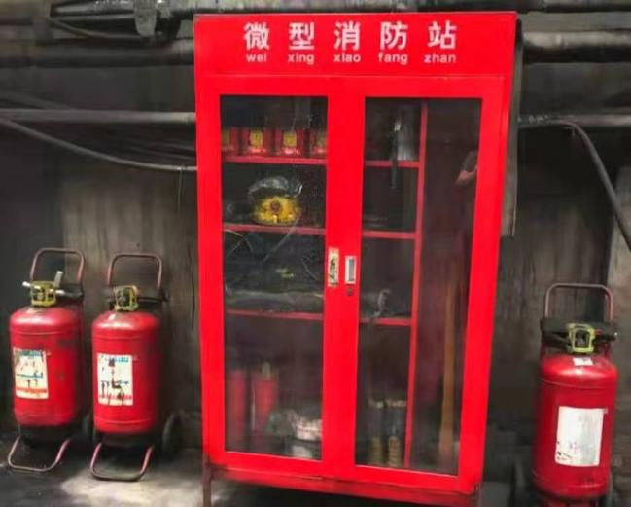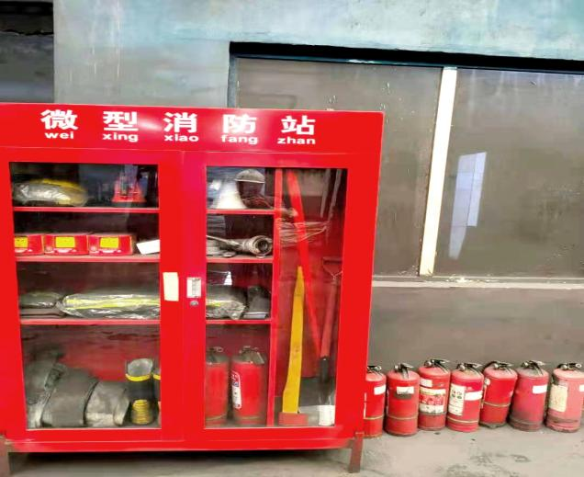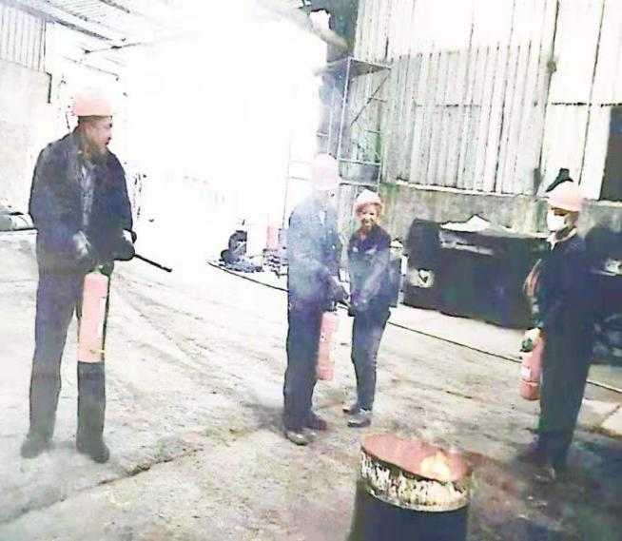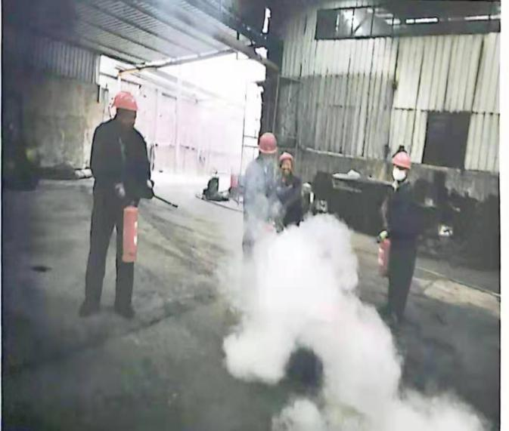
图10-1 消防演练
图10-1消防演练图

10.2.2 建设单位采取的环境风险防范措施：
（1）坚持“安全第一，预防为主”的方针，积极推行全员预防性管理，不断增强安全意识，给安全工作以优先权和否决权。经常性地开展安全日、安全周和安全周和安全知识竞猜等活动。定期进行安全大检查，及时整改隐患，利用安全录像对职工进行经常性安全教育，做到了警钟长鸣。
（2）实行安全工作责任制。建立以厂长和主管副厂长为正副主任的安全管理委员会；各生产车间、辅助车间及运输单元等基层单位都建立安全生产领导小组，明确行政一把手为安全生产第一负责人；各车间主任、副主任为安全第二负责人，各化工生产班组配备有专兼职安全员，形成三级安全管理体系。
（3）建立安全规章制度。编制各项安全规程、安全制度、环保制度，印制安全管理台账、安全作业票证等。凡新进场职工必须进项安全教育和培训，经考试合格后方可持证上岗。
（4）设立安全机构。工厂应设立安全环保处，配有工艺、机械设备、电气、仪表等专业安全技术管理干部，并建立厂级防火委员会；组建专职消防队、气防站，配备相应的消防、气防车，对生产现场和要害部门全部配置各种安全消防器材和安全生产警示牌，定期举行安全消防演练，并制定安预案。
（5）对压力容器实行规范管理。按照国家规定，定期对压力容器设备进行各项检验，特别是国外进口的压力容器。压力容器在投产前必须全部取得压力容器使用证。
（6）生产装置区周围设环形消防通道，并设灭火系统。
（7）在各危险地点和危险设备处，设立安全标志或涂相应的安全色。
（8）建立可靠的供电系统、消防系统、安全联锁自动停车系统。
（9）消防安全。各装置、各生产岗位要配置足够的消防器材，并加强管理和定期检查、补充；设专业消防员，并定期培训员工消防知识，保证员工会使用应急消防器材。
（10）安全生产培训教育。经常组织员工进行安全教育培训；对进厂上岗员工必须进行厂级、车间、岗位三级安全教育；定期对员工进行“应知应会”、“自救互救”的培训教育；员工需持证安全上岗。

10.2.3 风险防范措施要求和建议

（1）落实建设全公司的环境风险事故应急防范系统。
（2）重点危险装置区，应在醒目位置设立风向、风速指示器，以利于对突发事故情况下进行指挥救援。
（3）在运行过程中，加强环境管理要求，将运行环节中的应急预案落到实处。尽可能避免风险事故的发生或将风险事故造成的损失降低到最小程度。
（4）定期开展操作人员培训和公众教育的内容，加强对应急预案的培训、演练，并不断完善改进，使环境风险降低至最小。
（5）沥青煤焦油储罐区地面要求设立围堰，围堰高度不得低于1.5m。
（6）在风险事故发生后，若要撤离人群，优先考虑近距离范围内人群的撤离。

11 公众意见调查结果
建设单位于2021年4月委托宁夏净之蓝环保科技有限公司承担项目环境验收检测工作，宁夏净之蓝环保技术有限公司组织人员对现场及周边环境进行勘察及民众意见调查。建设项目环境保护竣工验收公众参与调查表见附件13，公众意见调查统计结果见表11-1。
表 11-1 公众意见调查统计结果
项目 | 调查对象情况 | 比列（%）
发放表格份数 | 104 | /
回收表格份数 | 100 | 96.2
年龄构成 | 50岁以上 | 22
年龄构成 | 36~50岁之间 | 60
年龄构成 | 21~35岁之间 | 25
年龄构成 | 20岁以下 | 3
文化程度构成 |  | 大专以上 | 15
 |  | 高中或中专 | 30
 |  | 初中以下 | 55
职业构成 |  | 工人 | 76
 |  | 农民 | 2
 |  | 干部 | 11
 |  | 商人 | 9
 |  | 教师 | 1
 |  | 其他 | 1
序号 | 调查内容 |  | 数量 | 比列（%）
1 | 您认为目前该地区的环境问题是？（可多项选择） | 地表水污染 | 0 | 0
1 | 您认为目前该地区的环境问题是？（可多项选择） | 大气污染 | 78 | 78.0
1 | 您认为目前该地区的环境问题是？（可多项选择） | 噪声污染 | 16 | 16.0
1 | 您认为目前该地区的环境问题是？（可多项选择） | 地下水污染 | 2 | 2.0
1 | 您认为目前该地区的环境问题是？（可多项选择） | 固体废物污染 | 4 | 4.0
2 | 您了解该新建项目吗？ | 了解 | 60 | 60.0
2 | 您了解该新建项目吗？ | 一般 | 38 | 38.0
2 | 您了解该新建项目吗？ | 不了解 | 2 | 2.0
续表
3 | 您认为该项目建成后会产生的环境问题？（可多选） | 地表水污染 | 0 | 0.0
3 | 您认为该项目建成后会产生的环境问题？（可多选） | 大气污染 | 80 | 80.0
3 | 您认为该项目建成后会产生的环境问题？（可多选） | 噪声污染 | 28 | 28.0
3 | 您认为该项目建成后会产生的环境问题？（可多选） | 地下水污染 | 4 | 4.0
3 | 您认为该项目建成后会产生的环境问题？（可多选） | 不会污染 | 0 | 0.0
4 | 您认为该项目能推动经济发展吗？ | 会 | 90 | 90.0
4 | 您认为该项目能推动经济发展吗？ | 不会 | 8 | 8.0
4 | 您认为该项目能推动经济发展吗？ | 不知道 | 2 | 2.0
5 | 您对该工程建设的态度？ | 支持 | 96 | 96.0
5 | 您对该工程建设的态度？ | 不支持 | 0 | 0.0
5 | 您对该工程建设的态度？ | 无所谓 | 4 | 4.0
6 | 您认为本工程建设需注意哪些污染防治问题？（可多选） | 地表水污染 | 0 | 0.0
6 | 您认为本工程建设需注意哪些污染防治问题？（可多选） | 大气污染 | 78 | 78.0
6 | 您认为本工程建设需注意哪些污染防治问题？（可多选） | 噪声污染 | 16 | 16.0
6 | 您认为本工程建设需注意哪些污染防治问题？（可多选） | 地下水污染 | 2 | 2.0
6 | 您认为本工程建设需注意哪些污染防治问题？（可多选） | 固体废物污染 | 4 | 4.0
12 环评批复落实情况
环评批复落实情况见表12-1
表12-1 环评批复落实情况一览表
序号 | 环评批复要求 | 实际落实情况
1 | 严格执行建设项目环境保护设施与主体工程同时设计、同时施工、同时投入使用的环境保护“三同时”制度规定。落实《报告书》提出的各项污染防治措施。 | 已落实
2 | 本项目须严格落实《报告书》明确的环境风险防范措施和要求，防止项目可能产生的泄露引发的环境风险,并按照《关于印发<突发环境事件应急预案管理暂行办法>的通知》(环发[2010]113号)有关规定，规范编制有针对性、可操作的环境应急预案到环境保护主管部门进行备案并加强演练，保障环境安全。 | 已落实
3 | 本项目初步设计阶段应进一步优化环境保护设施， 落实环保篇章中环境污染防治的各项措施及投资。在施工招标文件、施工合同和工程监理招标文件中明确环保条款和责任，将污染防治措施纳入施工承包合同中。 | 已落实
4 | 大气污染防治措施:  ①磨粉、机加工、切割工段产生的主要污染物为粉尘。经脉冲袋式除尘器处理后排放。排放浓度须满足《铝工业污染物排放标准》(GB25465--2010)中相关标准要求。  ②焙烧炉产生的主要污染物为沥青烟。经电捕焦油器净化处理后由15m高排气筒排放。排放浓度须满足《铝工业污染物排放标准》(GB25465- -2010)中相关标准要求。  ③沥青加热及混捏工序产生的主要污染物为沥青烟。经密闭引风装置及活性炭吸附处理后由15m高排气筒排放。排放浓度须达到《铝工业污染物排放标准》(GB25465-2010)中相关标准要求。  ④项目无组织排放废气为生产车间、库房及原料区产生的无组织排放粉尘和沥青烟。厂界无组织排放浓度须达到《铝工业污染物排放标准》(GB25465--2010)中无组织排放标准要求。 | ①增建三台脉冲袋式除尘器；②增建一座脱硫塔；③少建一台焙烧炉（因资金短缺未建成，本次只对一台焙烧炉做竣工验收）；④淘汰煤气发生炉改为燃气锅炉；⑤雷蒙机、磨粉机未建（因外购粒度符合生产要求的成品原料）。
续表 12-1
5 | 水污染防治措施:  ①本项目产生的生产废水主要为煤气发生炉水封水、煤气冷凝液、锅炉排污水。煤气发生炉水封水、煤气冷凝液掺入煤中焚烧处理,锅炉排污水收集用于厂区绿化、抑尘，不外排。生活污水经地埋式一体化污水处理系统进行处理，处理后作为厂区绿化用水回用。  ②本项目须严格按照《报告书》要求，落实生产装置区、事故池、危废暂存间、污水处理设施等区域的防渗措施，定期进行地下水监测，确保项目实施后地下水不受污染。 | 生活污水经化粪池处理后送入污水处理厂处理；无煤气发生炉废水，已被淘汰；锅炉废水循环利用；脱硫废水循环利用；消防废水、生产冷却水收集后用于厂区绿化、洒水抑尘。
6 | 噪声污染防治措施:  通过对高噪声设备采取源强控制、消声、隔声、减振和吸声等治理措施，再经距高衰减和厂界围墙阻隔以及厂区绿化带隔离，厂界噪声须达到《工业企业厂界环境噪声排放标准)(GB12348--2008)3类区标准要求。 | 已落实
7 | 固体废物处理处置措施:  本项目产生的固体废物主要有电捕焦油器收集的焦油、废导热油、煤气发生炉焦油、各除尘设备收集的收集尘、废活性炭、炉渣及生活垃圾。收尘返回工艺利用；炉渣送往水泥厂综合利用，废活性炭再生利用，生活垃圾定期由环卫部门运至指定的垃圾处理场妥善处理。电捕焦油器收集的焦油、废导热油、煤气发生炉焦油属危险废物,统一收集后送危废暂存间分区暂存,并按照《危险废物贮存污染控制标准》(GB18597-2001) (2013年修改单)中相关要求，委托有资质的单位安全处置。 | 无煤气发生炉焦油、炉渣、废活性炭，电捕焦油器收集的焦油、废导热油收集于暂存间后被循环利用，脱硫石膏返回生产线回收利用。
备注：本项目主要环保设施归总为一座脱硫塔、两台电捕焦油器、九台脉冲袋式除尘器、封闭式厂房。

13 结论

13.1 有组织排放废气监测结论
本次验收监测期间，对焙烧炉废气、导热油燃气锅炉废气、沥青煤焦油溶化和混捏工序产生的废气（包括沥青烟气）及除尘器进出口除尘效率进行监测，监测结果：导热油燃气锅炉废气满足《锅炉大气污染物排放标准》（GB 13271--2014）限值要求；其他均满足《铝工业污染物排放标准》(GB25465--2010)大气污染物特别排放限值要求。
各产尘点含尘气体经脉冲袋式除尘器处理后，粉尘的净化率可达98.5%以上，除尘效率合格，净化后的含尘废气可满足《铝工业污染物排放标准》(GB25465--2010)大气污染物特别排放限值要求。

13.2 无组织排放废气监测结论
本次验收监测期间，主要对生产过程产生的无组织废气进行监测，监测结果均满足《《铝工业污染物排放标准》(GB25465--2010)表5、表6标准限值要求。
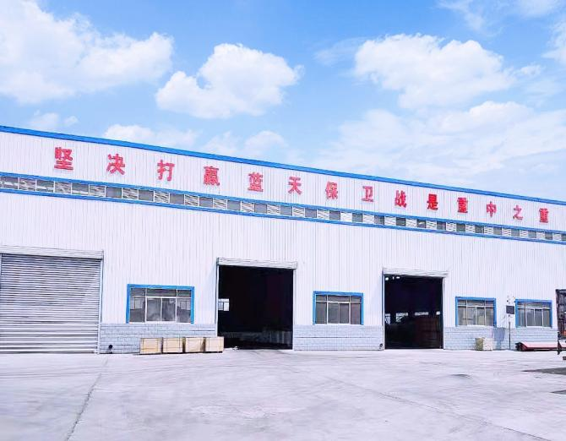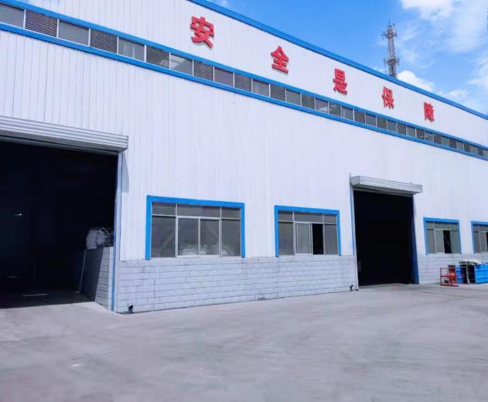
注：封闭式厂房的设置，极大限度的减少了无组织废气对环境空气的影响
13.3 噪声监测结论
本次验收监测期间，对厂界噪声昼间、夜间进行了监测，监测结果均满足《工业企业厂界环境噪声排放标准》（GB12348-2008）3类标准限值要求。
13.4 废水监测结论
本项目生产中的；锅炉废水循环利用，不外排；生活污水经化粪池处理后送入污水处理厂处理；脱硫废水循环利用，不外排；生产冷凝水、消防废水属于洁净下水，收集后用于厂区绿化、洒水抑尘。
13.5 固体废物监测结论
本项目产生的固体废物主要有焦油、废导热油、除尘器收集尘、脱硫石膏及生活垃圾。除尘器收集尘返回工艺利用；生活垃圾定期由环卫部门运至指定的垃圾处理场妥善处理；脱硫石膏收集后返回生产循环利用；电捕焦油器收集的焦油、导热油锅炉产生的废导热油由于产生的量少，收集于危废暂存间后被循环利用，无外运。
13.6 总结论
综上所述，本项目建设符合国家及地方有关产业政策，符合城市总体规划，选址合理。本项目在采取有效的污染控制措施后，能确保废气、废水和噪声达标排放，固体废物得到妥善处置。本项目运行满足项目所在区域环境功能区划的要求，严格落实环评报告书中提出的各项污染防治措施后，从环境保护角度考虑，该项目建设是可行的。

编 写： 审 核： 签 发：

日 期： 日 期： 日 期：

宁夏净之蓝环保技术有限公司

（加盖专用章）

委 托 书

宁夏净之蓝环保技术有限公司：
根据《中华人民共和国环境保护法》及相关法律、法规和现行检测规范要求，现委托贵公司对我公司宁夏隆盛炭素有限公司年产3万吨新型炭材改造项目竣工环境保护验收检测进行检测并编制完成检测报告书，我公司将积极提供条件配合贵公司完成检测工作，请贵公司进行科学、客观、公正的检测。

委托单位：宁夏隆盛炭素有限公司
委托时间：2021年4月10日
（加盖专用章）

附件1
建设项目竣工环境保护“三同时”验收登记表
填表单位（盖章）： 填表人（签字）： 项目经办人（签字）：
建设项目 | 项目名称 |  | 年产3万吨新型炭材改造项目 |  |  |  |  |  |  |  | 建设地点 |  | 宁夏石嘴山生态经济区昊越路，原有厂址内
建设项目 | 行业类别 |  | 采掘 |  |  | 建设项目开工日期 |  |  | 2016年3月 |  | 建设性质 |  | 技改
建设项目 | 建设规模 |  | 建设1条年产3万吨新型炭材生产线 |  |  |  |  |  |  |  |  |  |  |  | 投入试运行日期 | 2021年5月
建设项目 | 投资总概算 |  | 2500（万元） |  |  |  |  |  |  |  | 环保投资总概算 |  | 175（万元） |  | 所占比例（%） | 7 %
建设项目 | 环评审批部门 |  | 平罗县环境保护局 |  |  |  |  |  |  |  | 批准文号 |  | 平环复[2016] 27号 |  | 批准时间 | 2016年10月31日日
建设项目 | 初步设计审批部门 |  | 平罗县工业和信息化局 |  |  |  |  |  |  |  | 批准文号： 宁平工业和商务备案【2015】5号 |  |  |  | 批准时间 | /
建设项目 | 环保验收审批部门 |  | 石嘴山市环境保护局 |  |  |  |  |  |  |  | 批准文号 |  | / |  | 批准时间 | /
建设项目 | 环保设施设计单位 |  | / |  |  |  |  | 环保设施施工单位 |  |  | / |  | 环保设施监测单位 |  | 宁夏净之蓝环保技术有限公司
建设项目 | 实际总投资 |  | 2533（万元） |  |  |  |  |  |  |  | 实际环保投资（万） |  | 810（万元） |  | 所占比例（%） | 31.98%
建设项目 | 废水防治（万元） |  | 76 |  | 废气治理 |  | 688 |  |  |  | 噪声治理 |  | 6 |  | 废固治理 | 15
建设项目 | 新增废水处理设施能力 |  | 生活污水化粪池 |  |  |  | 新增废气处理设施能力 |  |  |  | 电捕焦油器＋脱硫塔 |  |  |  | 年平均工作时 | 330个工作日
建设单位 |  |  | 宁夏隆盛炭素有限公司 |  |  |  | 邮政编码 |  |  | 750336 | 联系电话 |  | / | 环评单位 | 北京万澈环境科学与工程技术有限公司
污染源排放达标与总量控制（工业建设项目详填） |  | 污染物 | 原有排放量（1） | 实际排放浓度（2） |  | 允许排放浓度（3） | 工程产生量（4） |  |  | 工程自身削减量（5） | 本工程实际排放量（6） | 本工程核定排放量（7） | “以新带老”削减量（8） | 总体工程预测排放总量（9） | 总体工程核定排放总量（10） | 区域平衡替代削减量（11） | 排放增减量（12）
 |  | 废水 | / | / |  | / | 0.048 |  |  | 0.048 | / | / | / | / | / | / | /
 |  | 化学需氧量 | / | / |  | 500 | 0.2 |  |  | 0.2 | / | / | / | / | / | / | /
 |  | 氨氮 | / | / |  | 45 | 0.02 |  |  | 0.02 | / | / | / | / | / | / | /
 |  | 废气 | / | / |  | / | 36720 |  |  | 0.0 | 36720 | 36720 | / | 36720 | 36720 | / | 36720
 |  | 颗粒物 | / | / |  | / | 373.6 |  |  | 349.98 | 23.62 | 23.62 | / | 23.62 | 23.62 | / | 23.62
 |  | 二氧化硫 | / | / |  | / | 3.0 |  |  | 0.0 | 3.0 | 3.0 | / | 3.0 | 3.0 | / | 3.0
 |  | 氮氧化物 | / | / |  | / | 30.9 |  |  | 0.0 | 30.9 | 30.9 | / | 30.9 | 30.9 | / | 30.9
 |  | 沥青烟 | / | / |  | / | 24.4 |  |  | 21.4 | 3.0 | 3.0 | / | 3.0 | 3.0 | / | 3.0
 |  | 工业固体废物 | / | / |  | / | 494.7 |  |  | 494.7 | 0.0 | 0.0 | / | 0.0 | 0.0 | / | /
 |  | 与项目有关的其它特征污染物 | / | / |  | / | / |  |  | / | / | / | / | / | / | / | /

注：1、排放增减量：（+）表示增加，（-）表示减少；2、（12）=（6）-（8）-（11），（9）=（4）-（5）-（8）-（11）+（1）；3、计量单位：废水排放量─万吨/年；废气排放量─万标立方米/年；工业固体废物排放量─万吨/年；水污染物排放浓度─毫克/升；大气污染物排放浓度─毫克/立方米；水污染物排放量─吨/年；大气污染物排放量─吨/年。

附件2
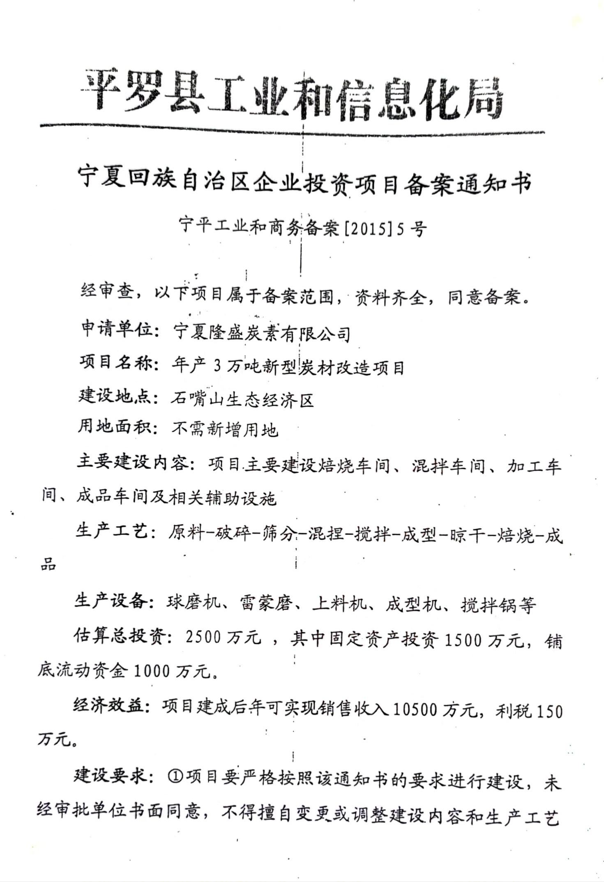

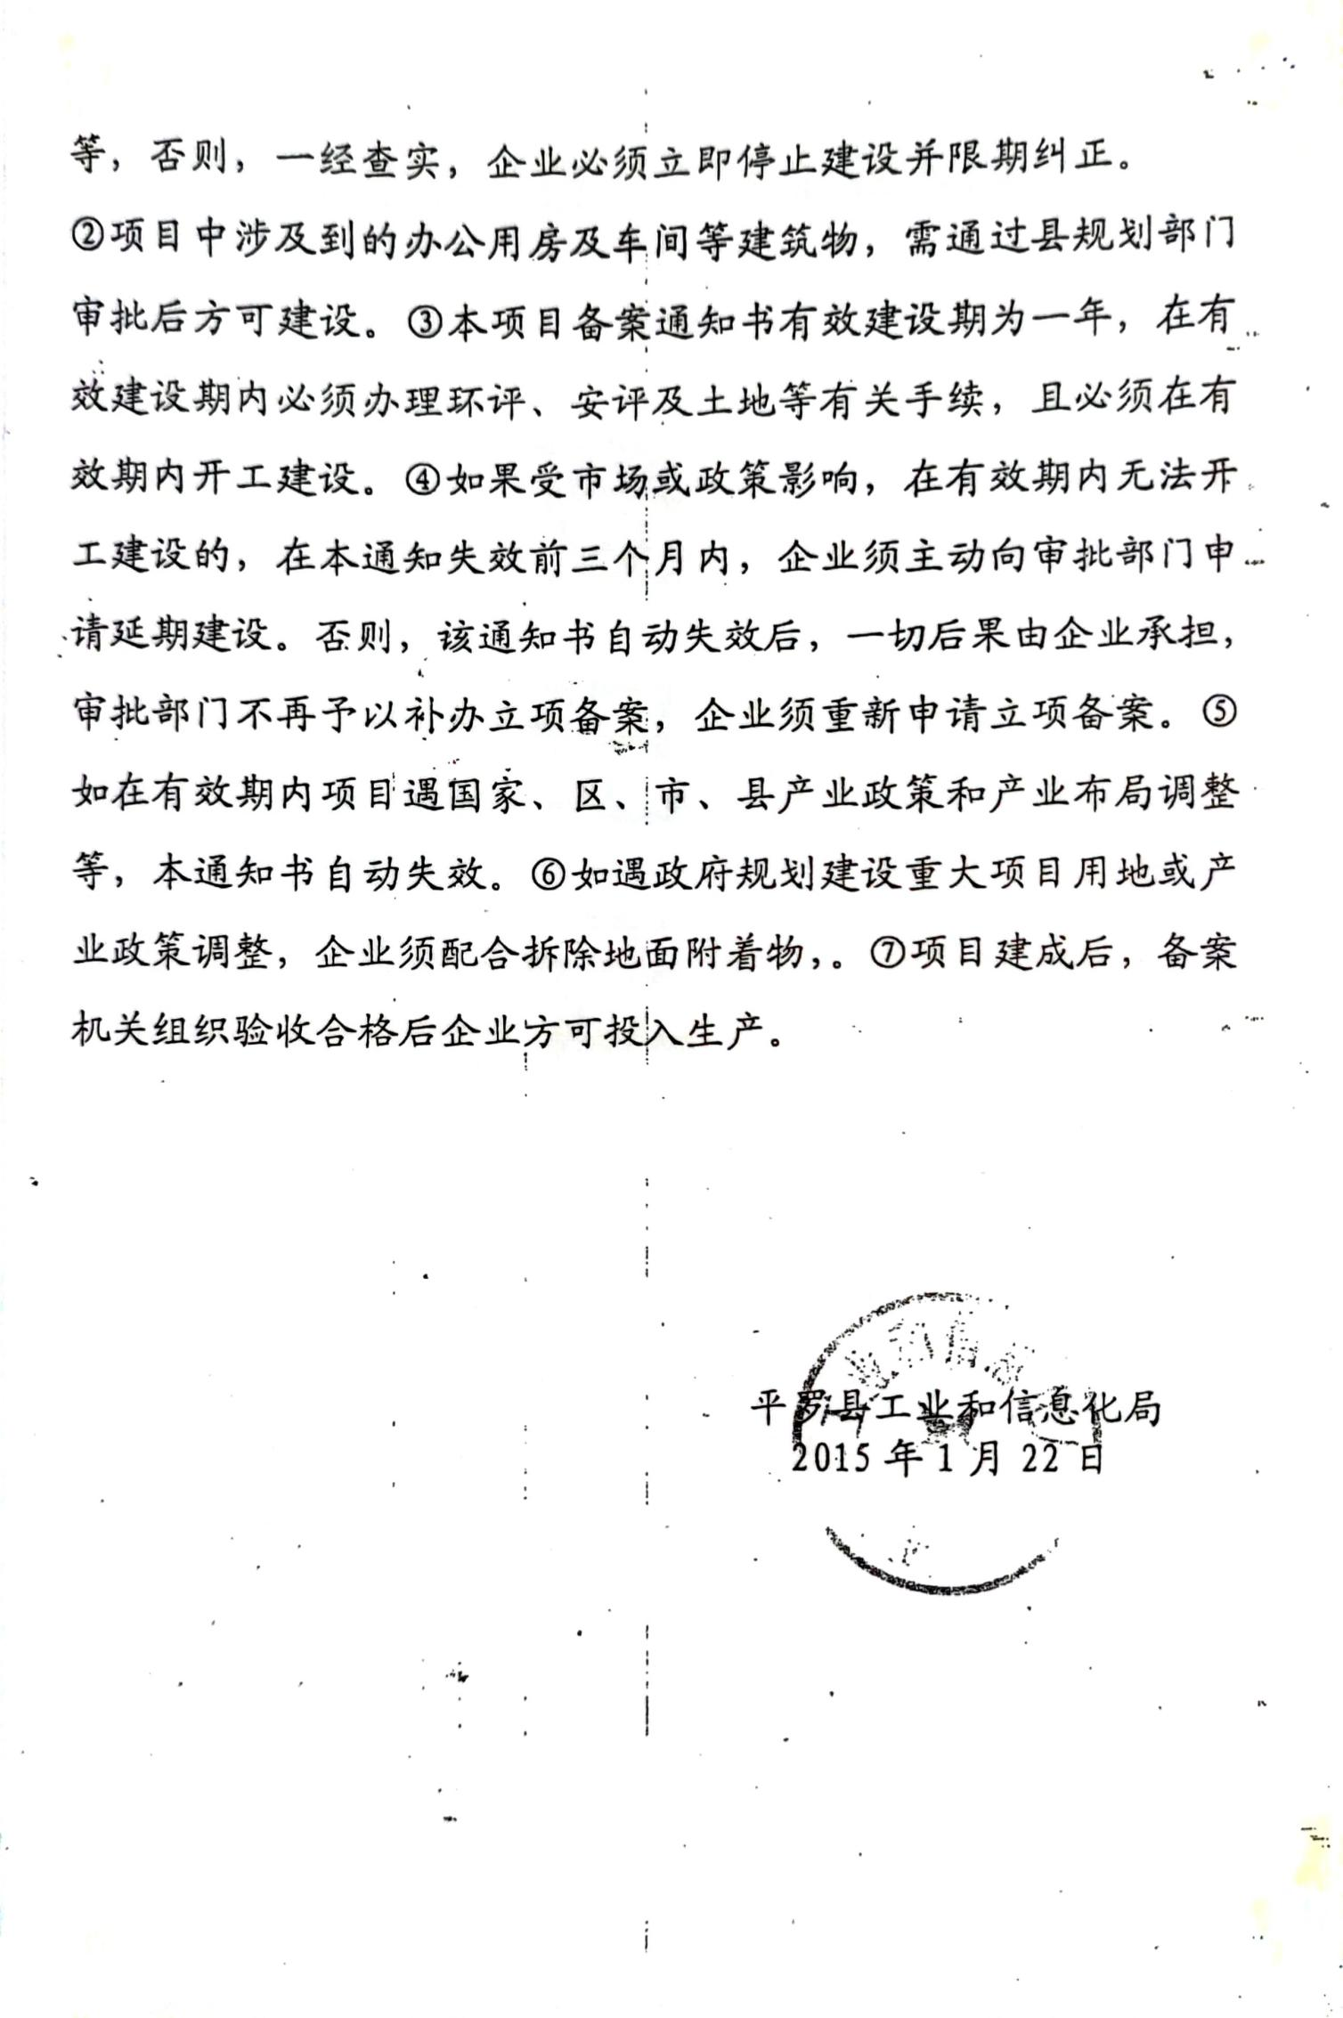

附件3
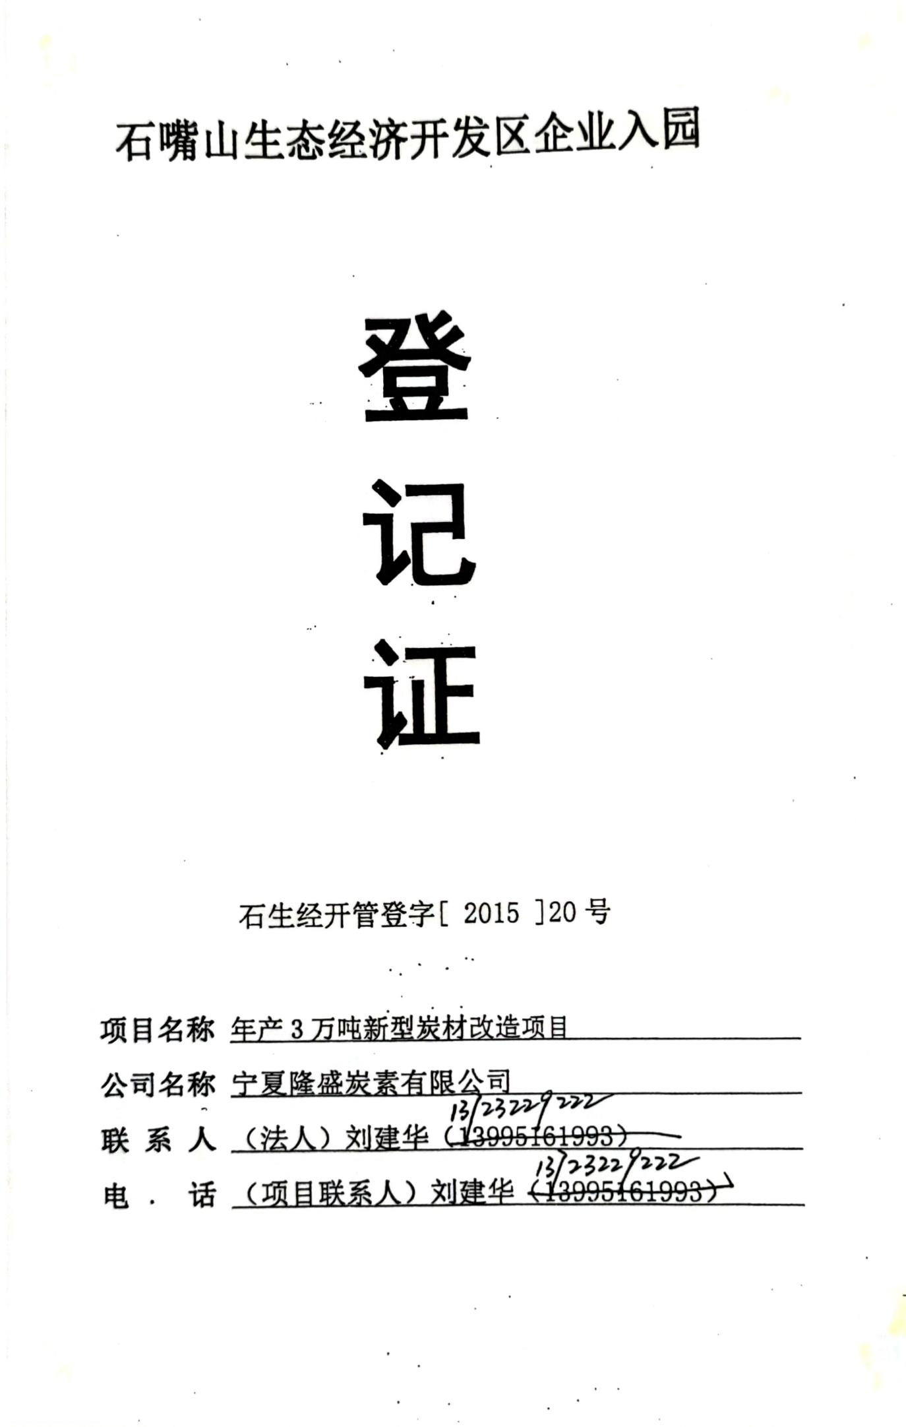

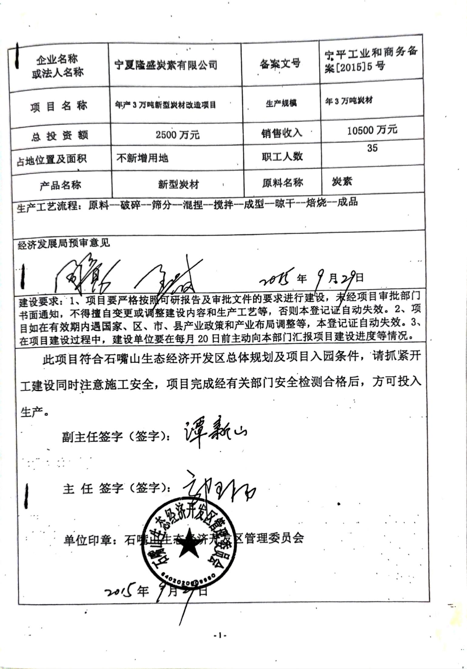

附件4
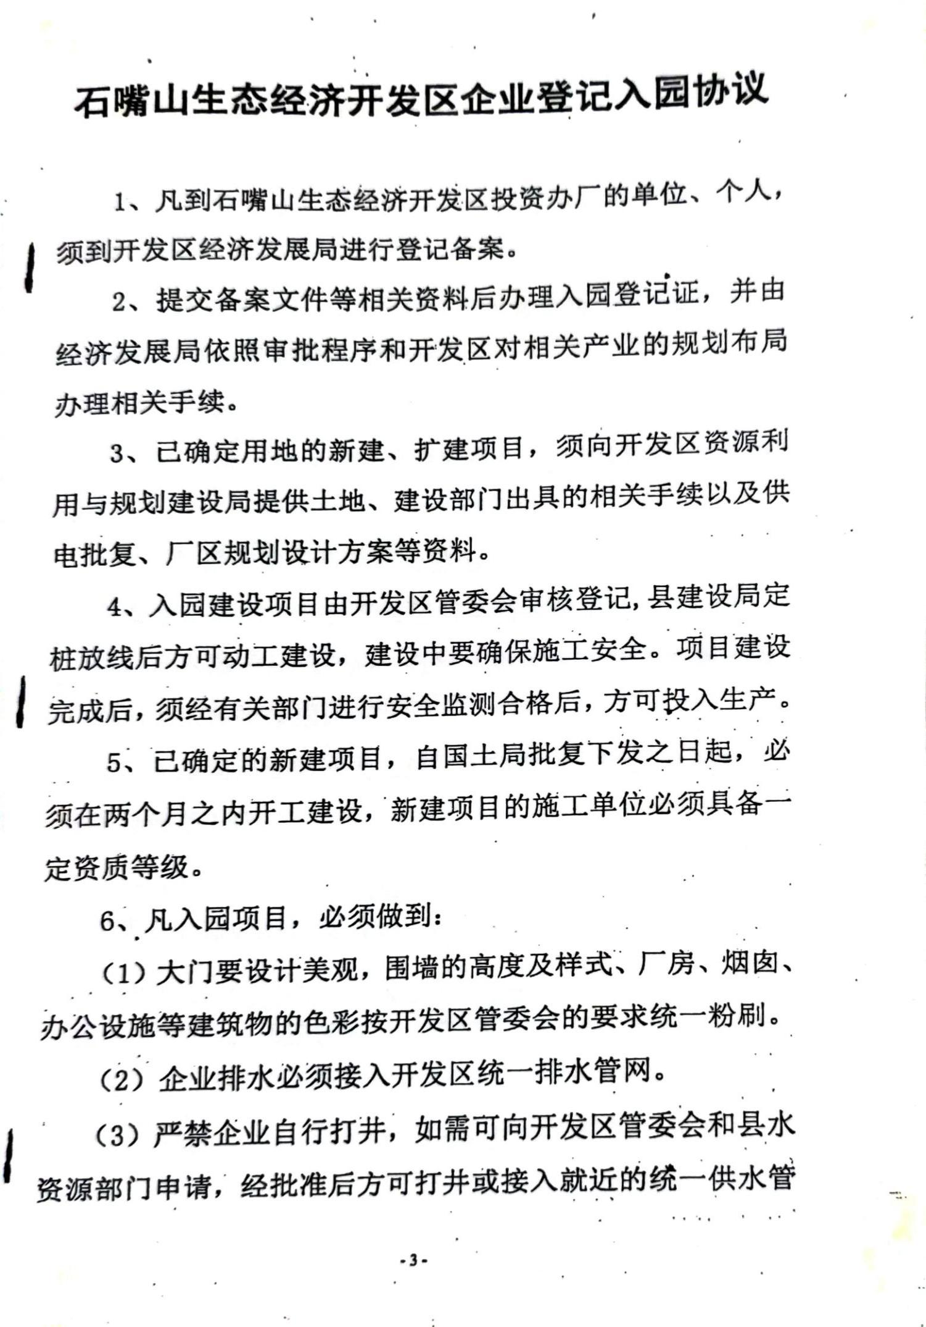

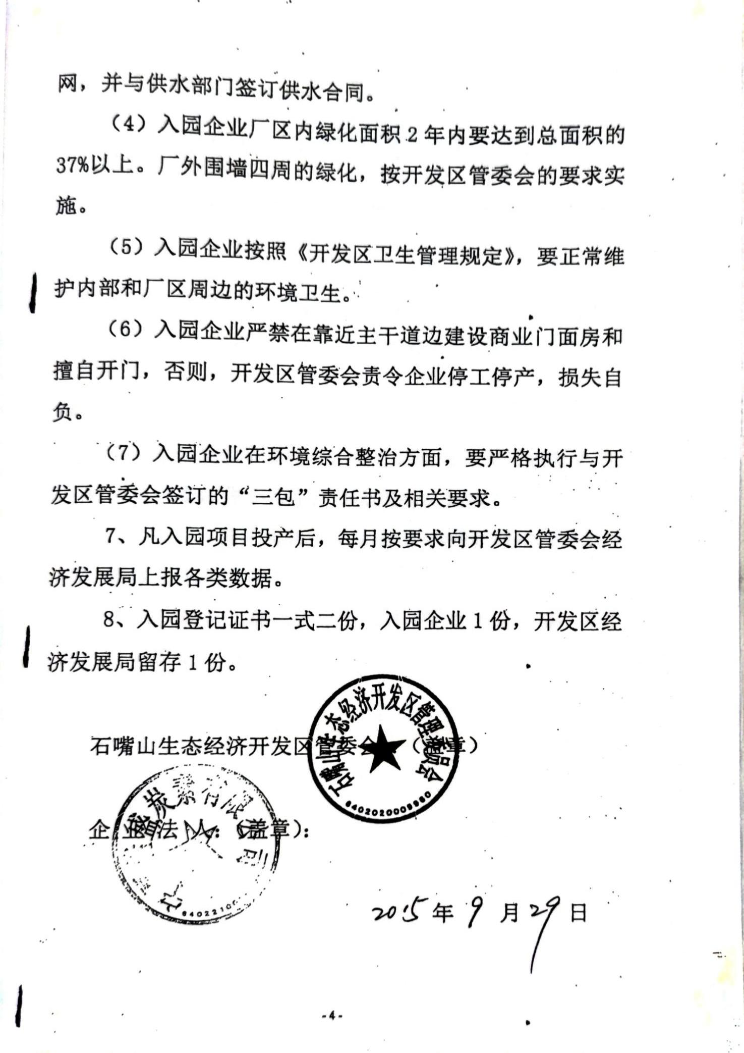

附件5
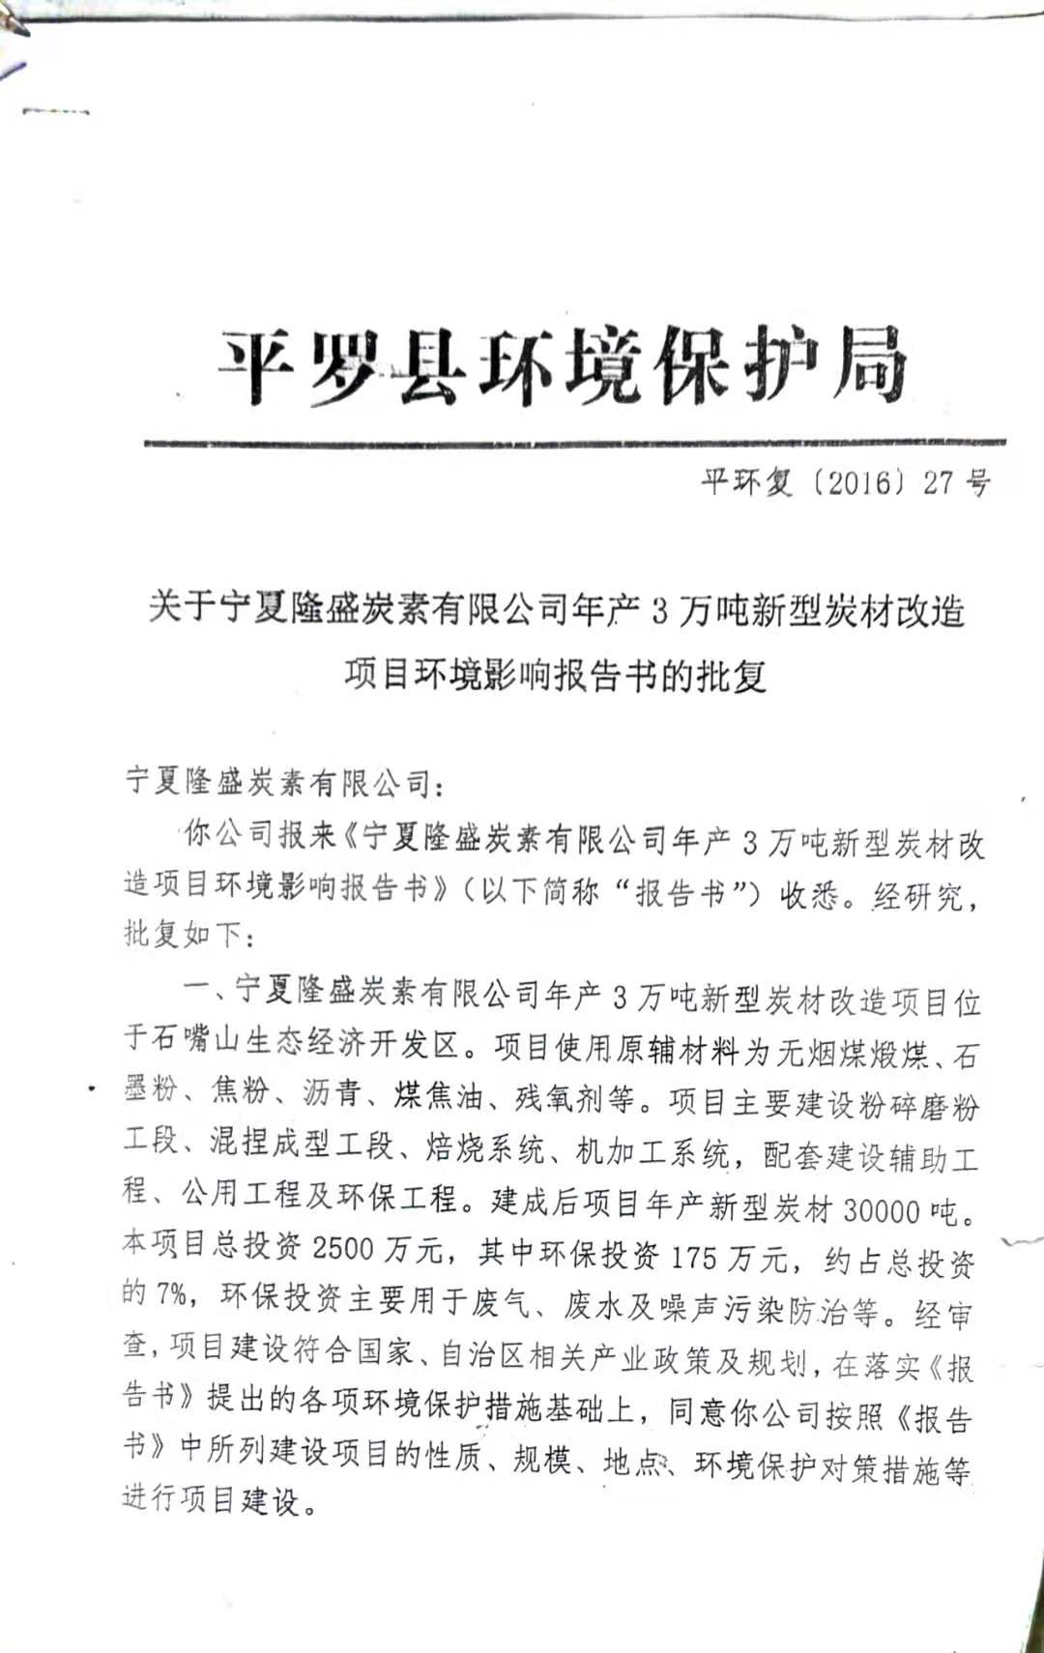

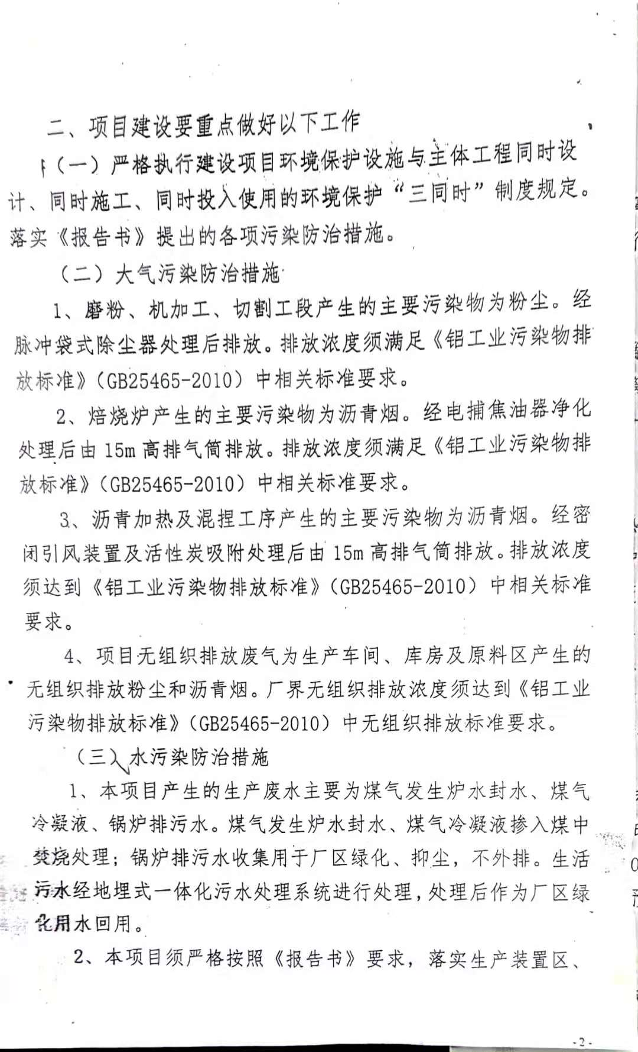

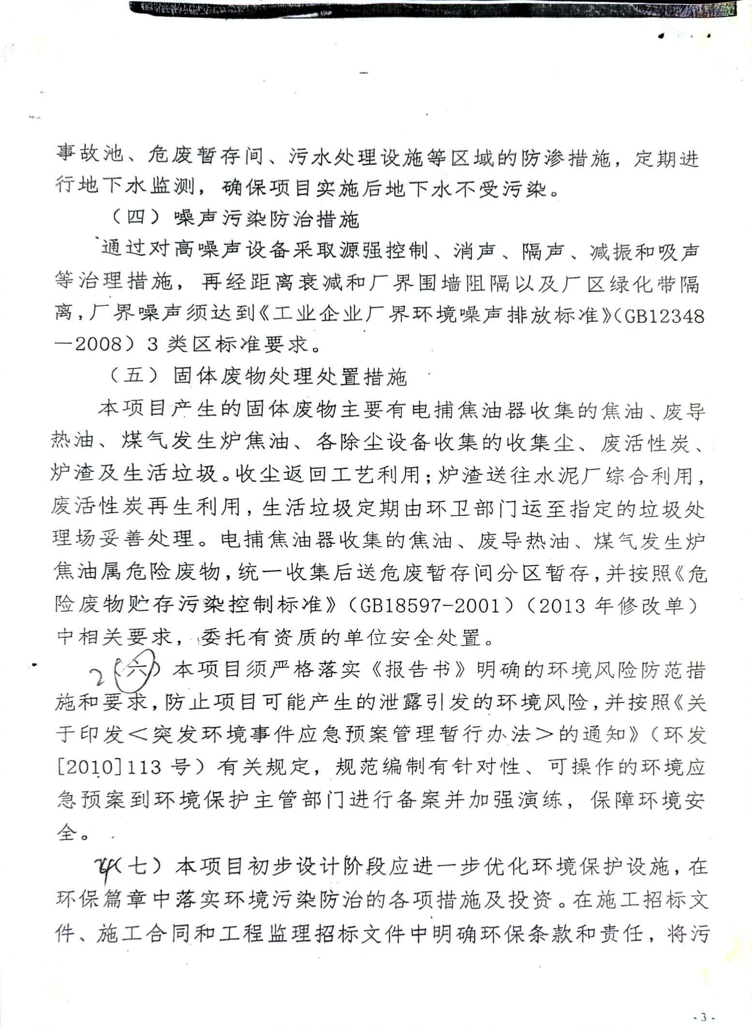

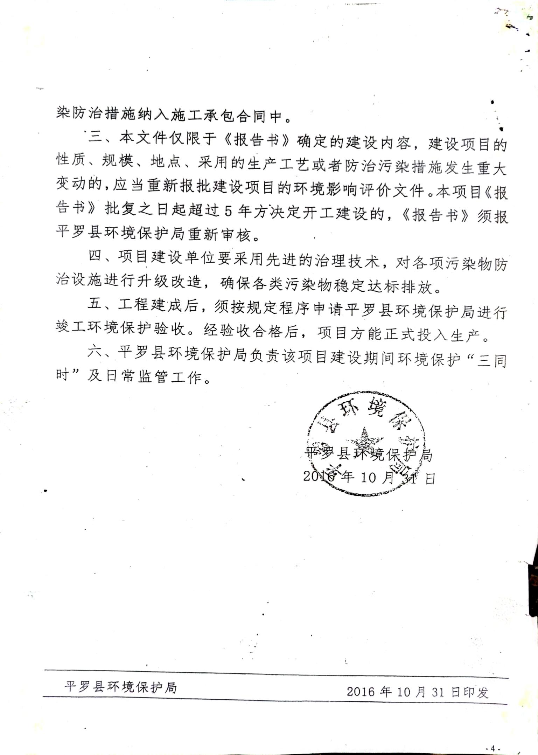

附件6
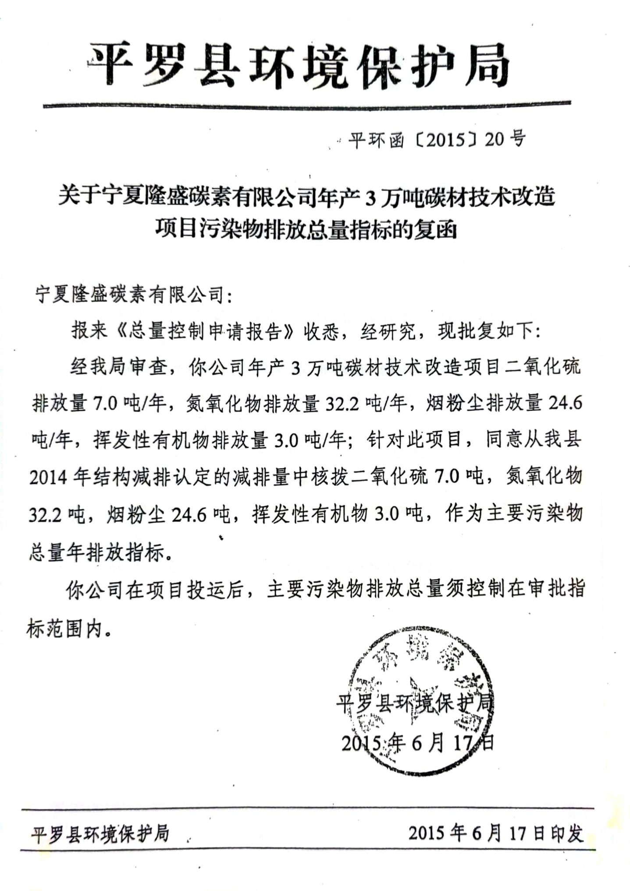

附件7
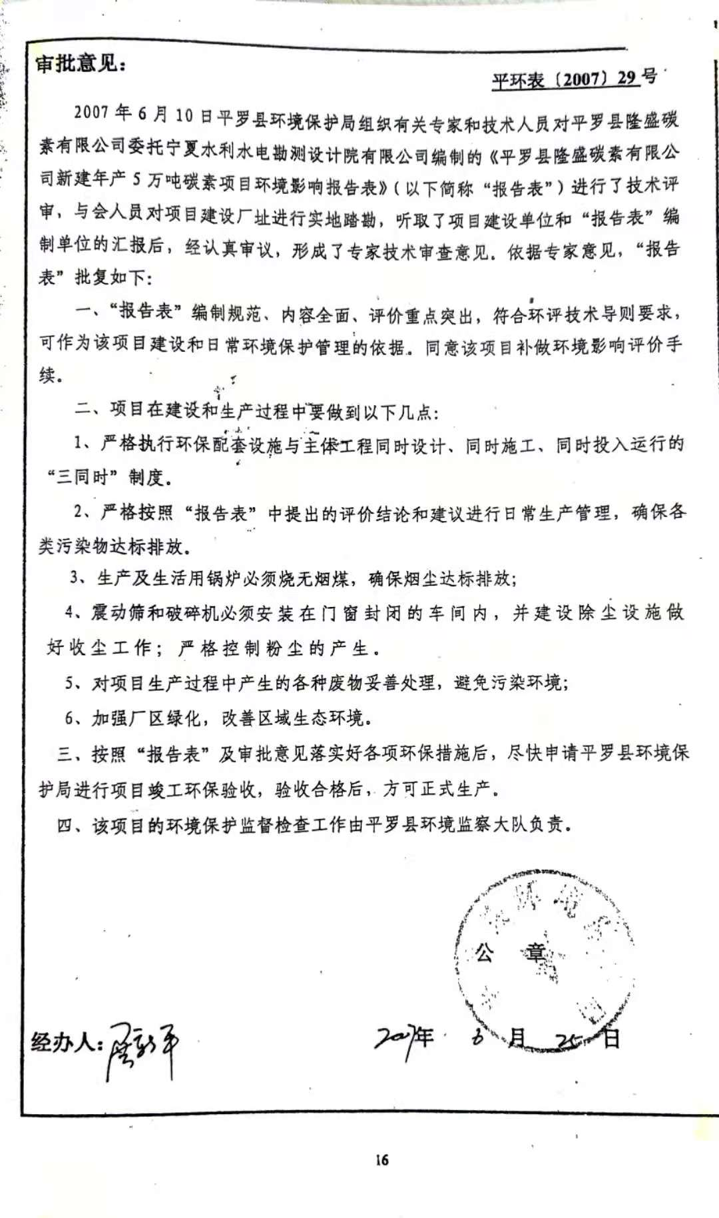

附件8
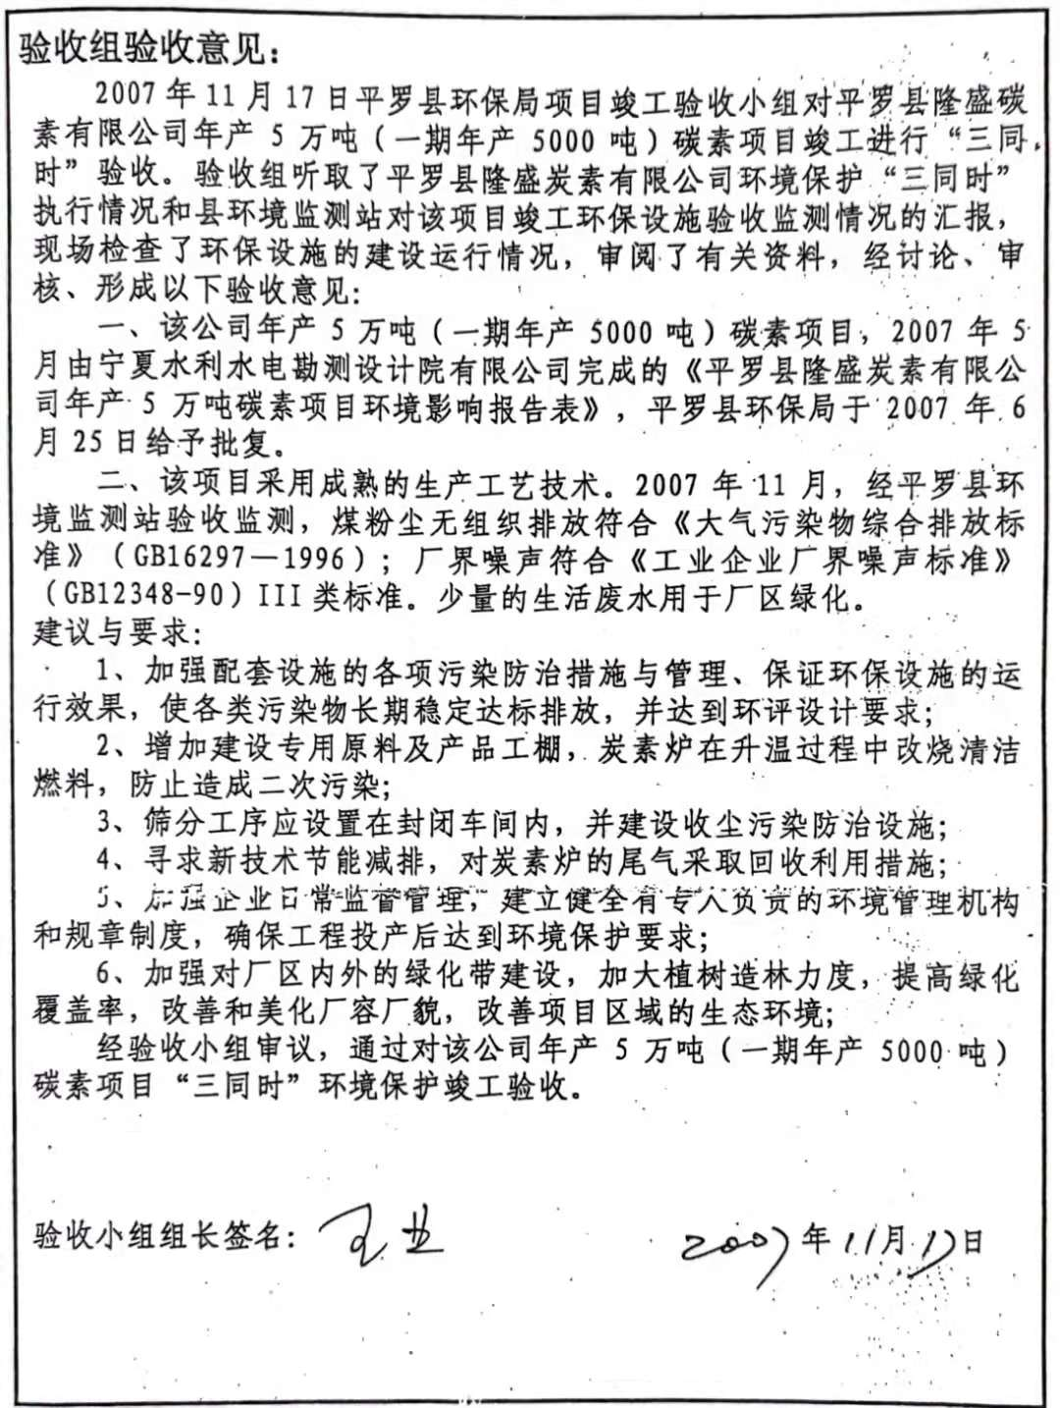

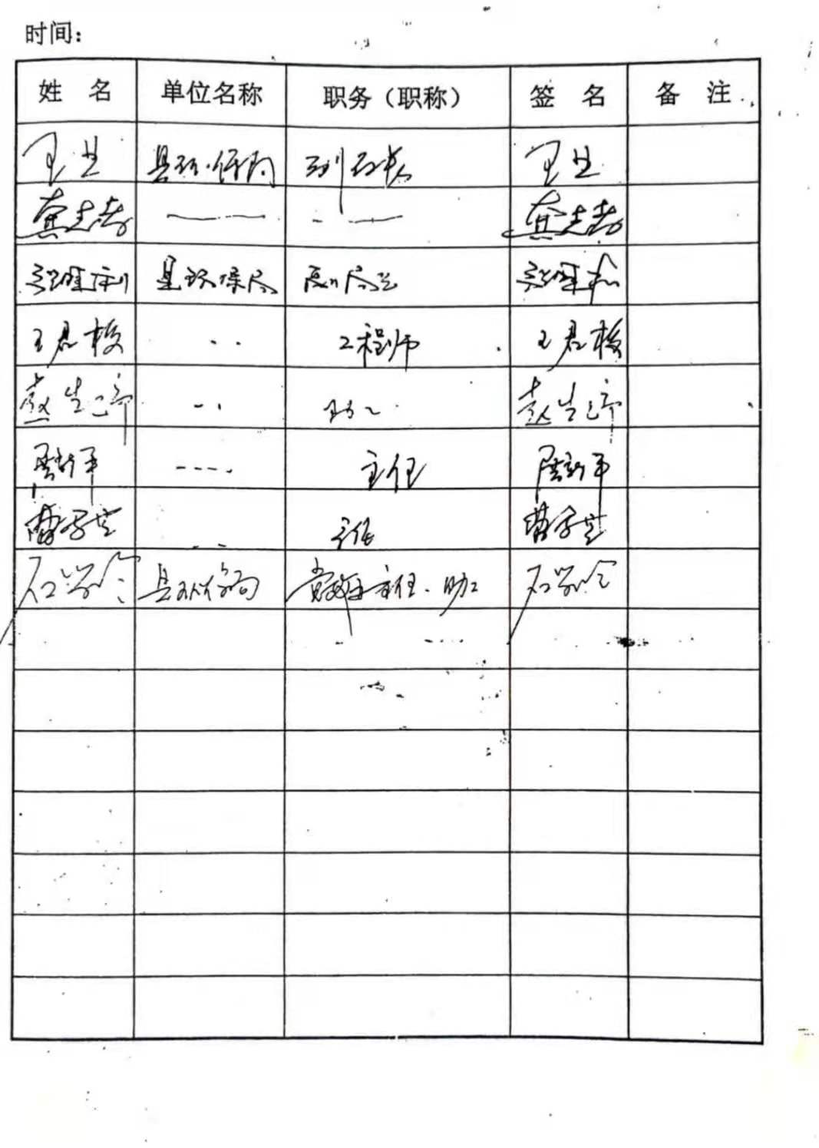

附件9 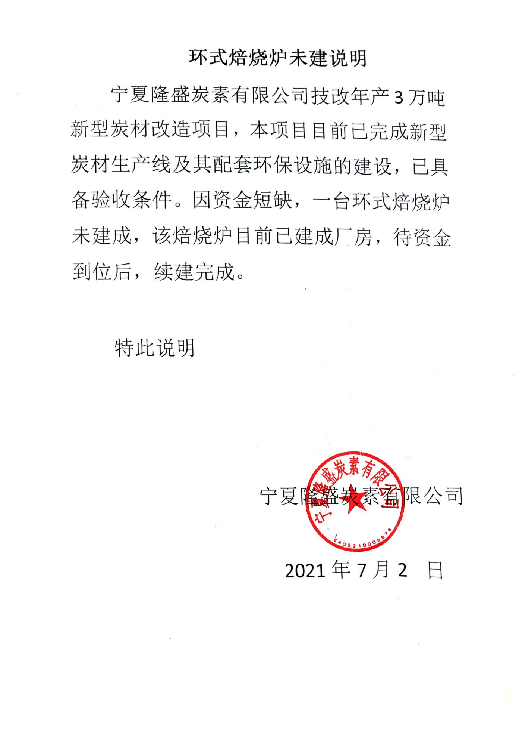

附件10

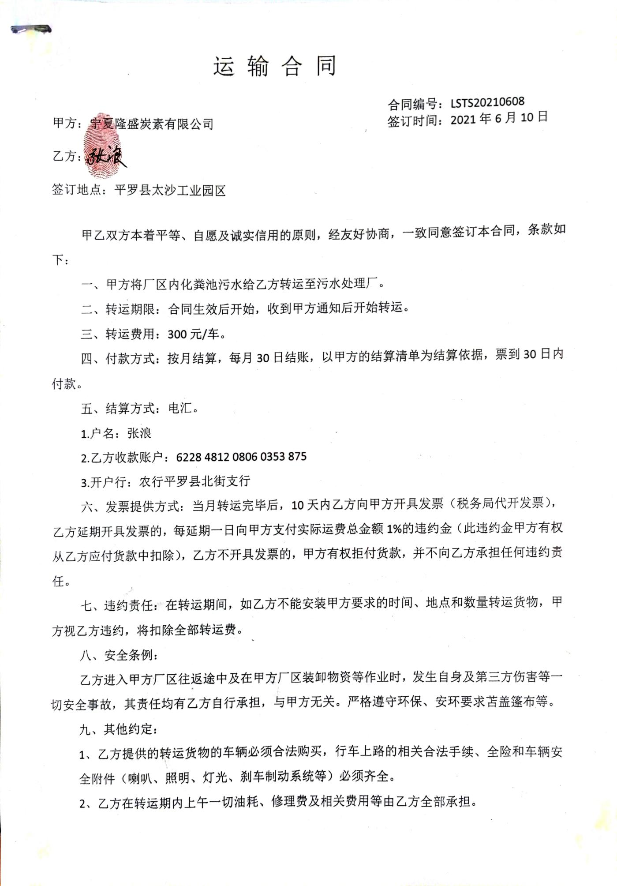

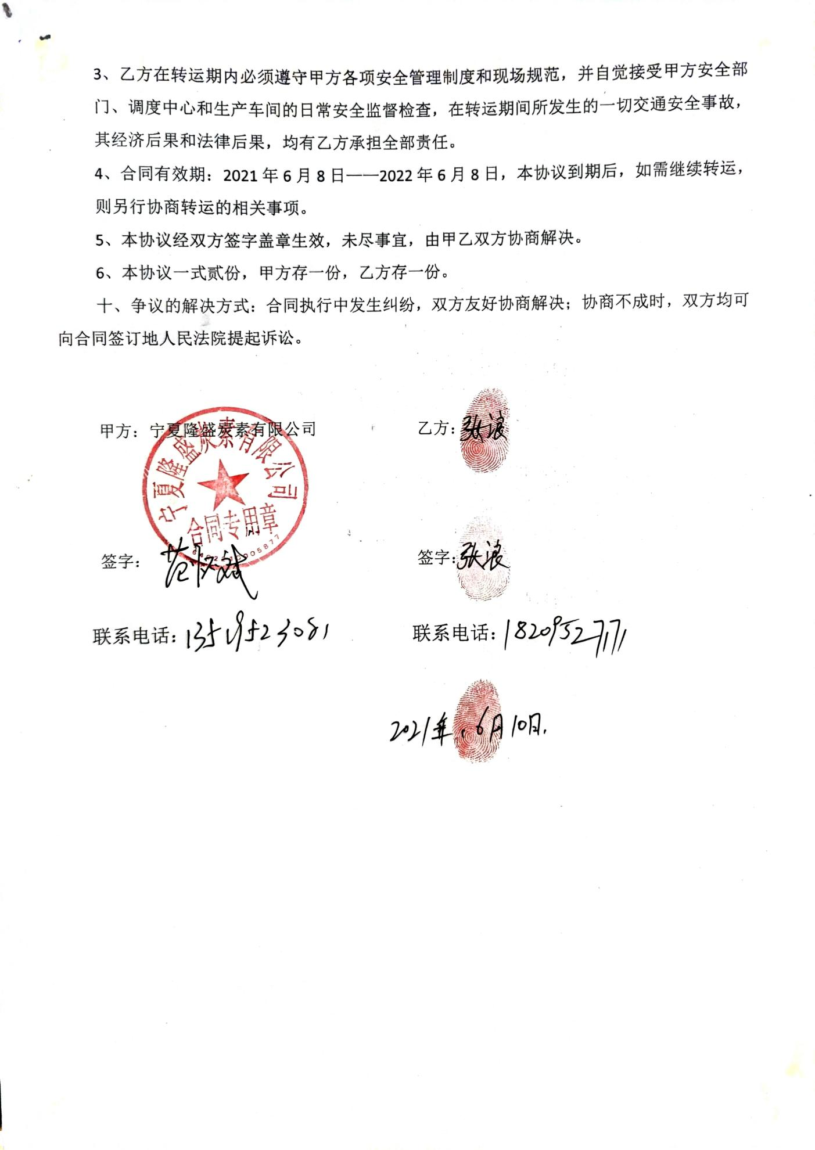

附件11

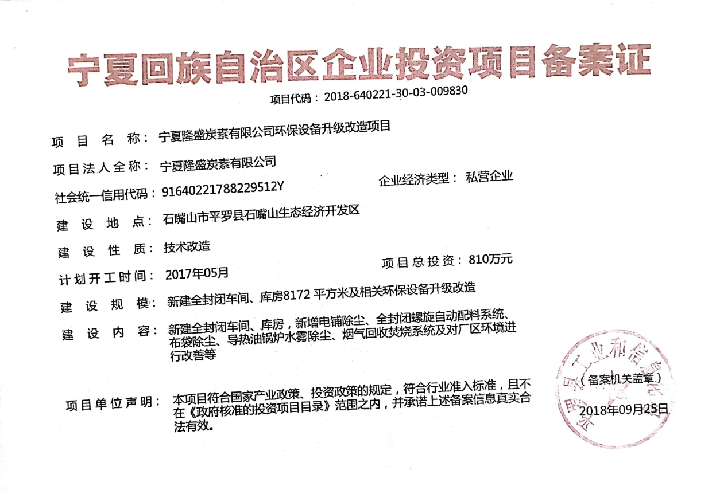

附件12

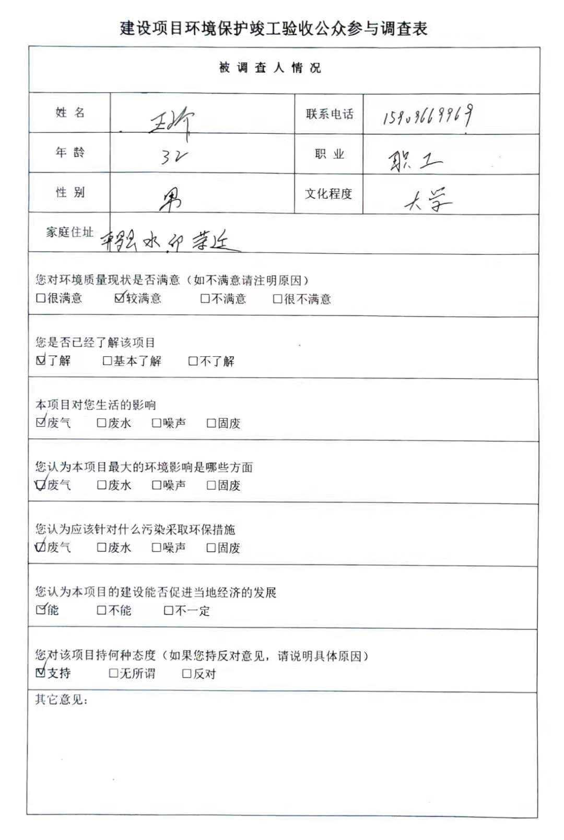

附件13 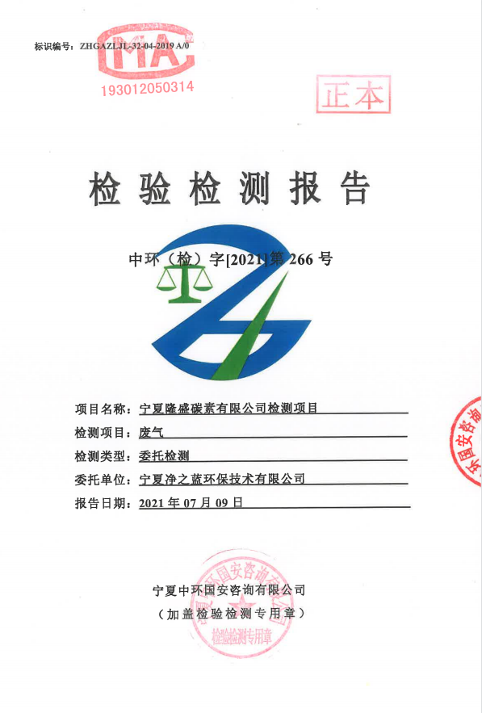

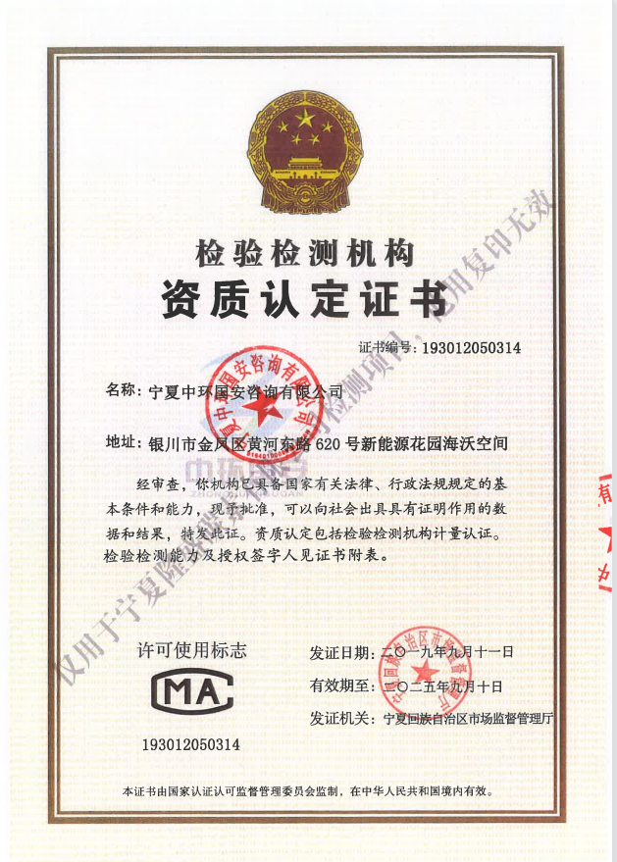

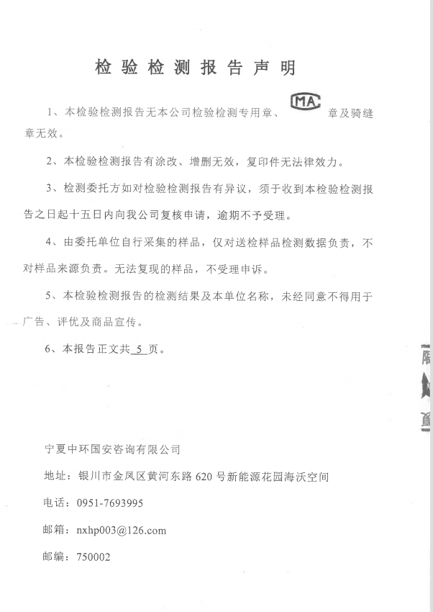

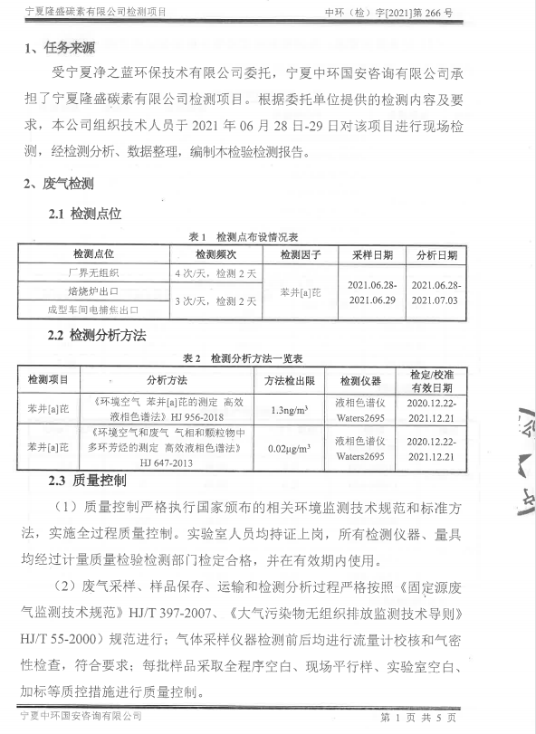

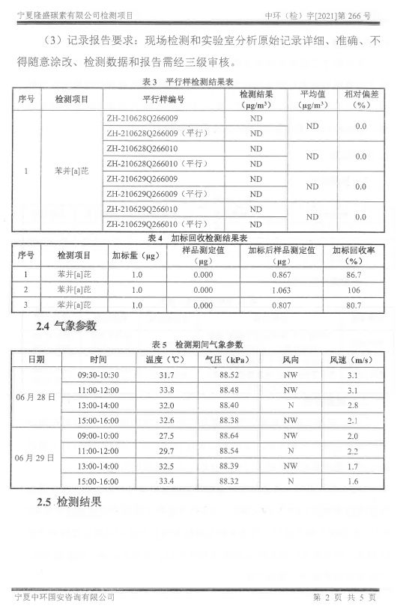

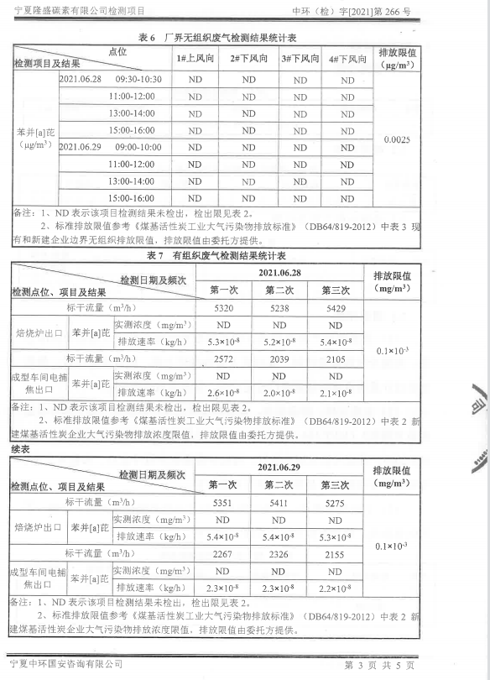

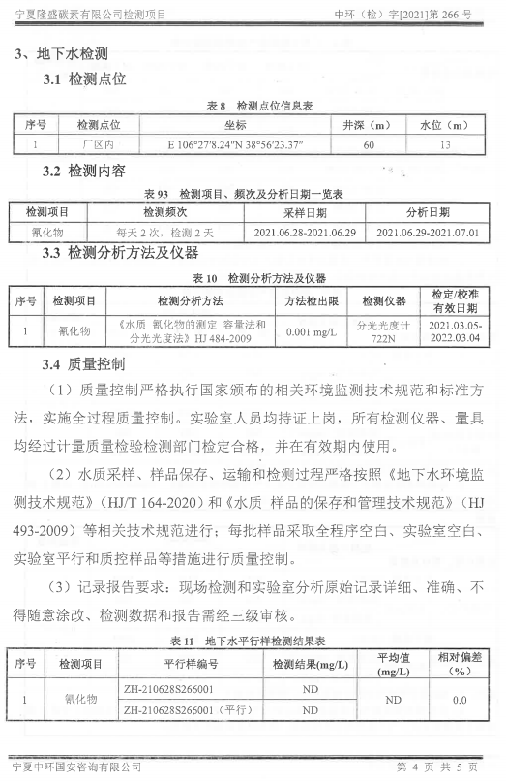

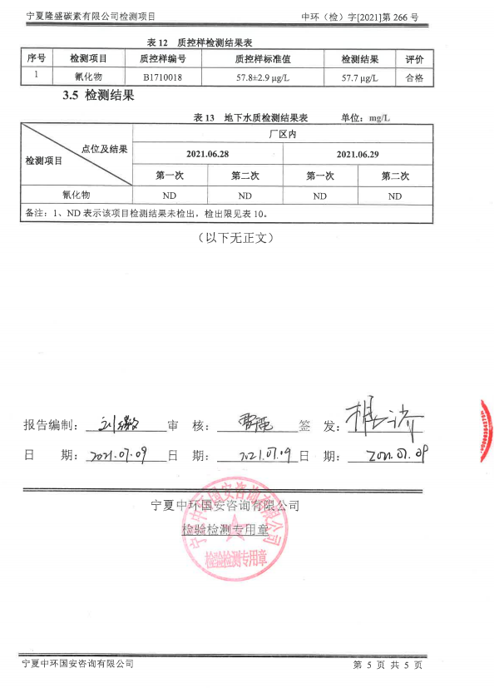

附件14

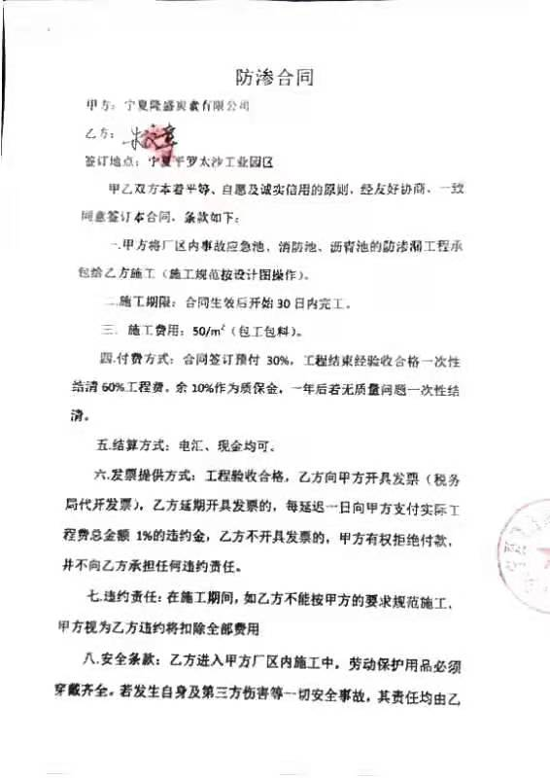

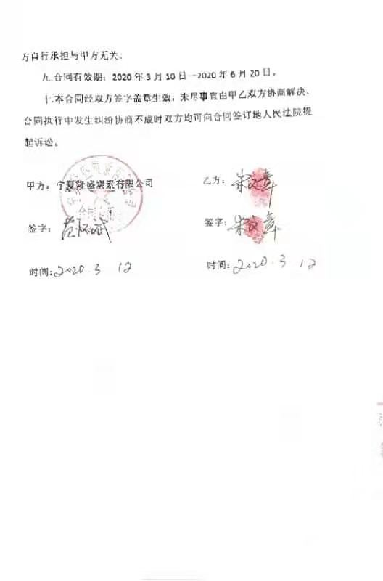

附件15

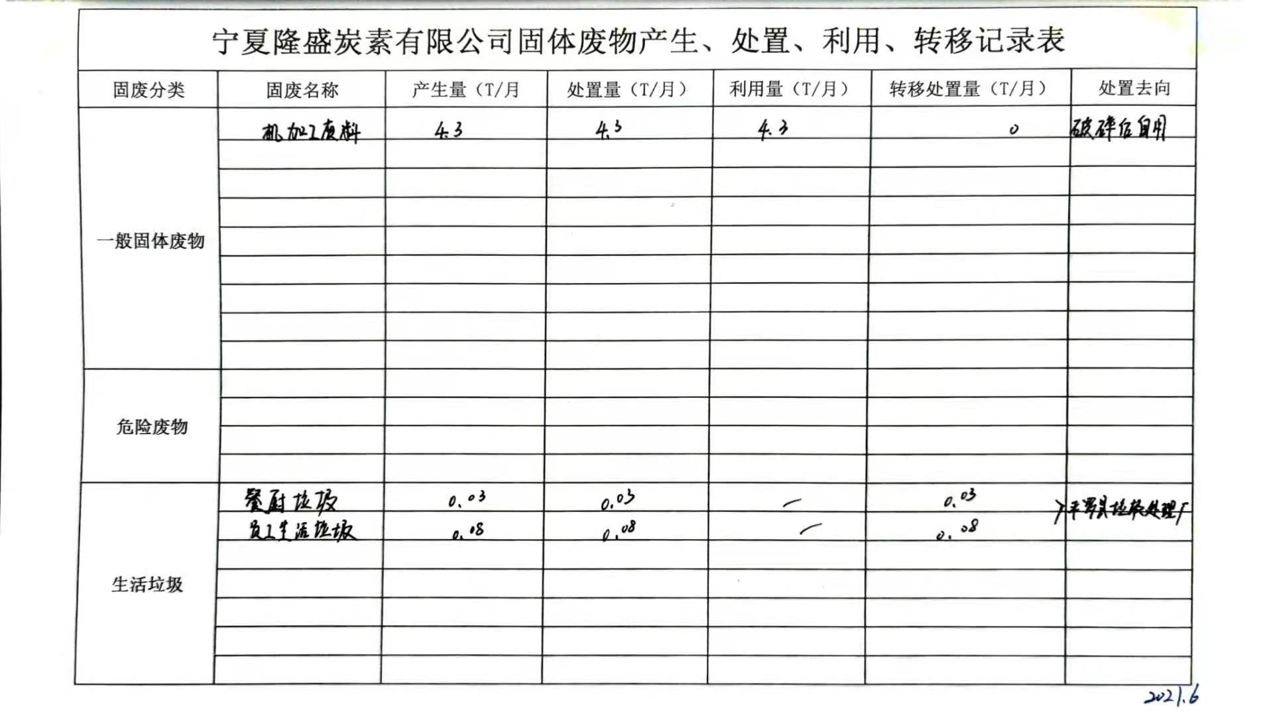

续表

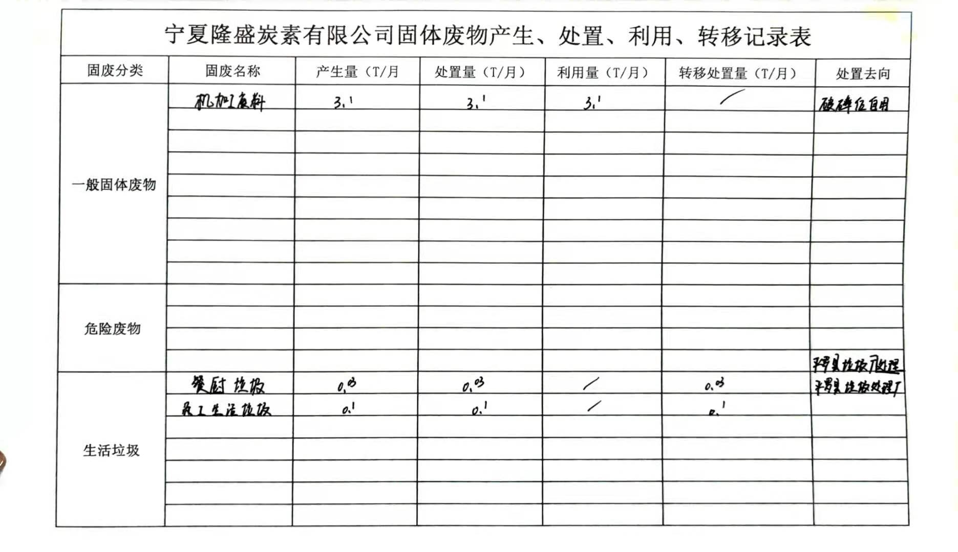

附件16

多功能喷洒车

清扫车

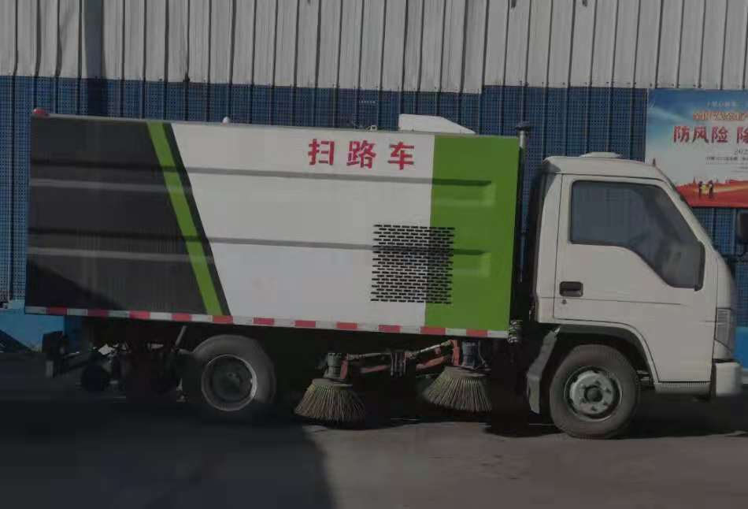
喷雾车

洗轮机

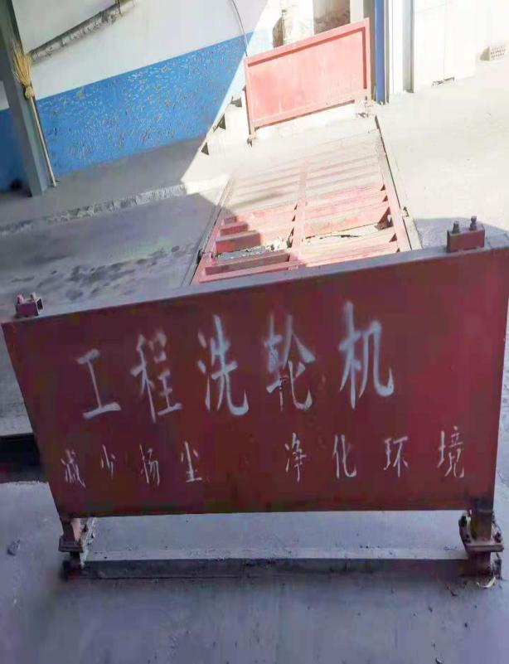

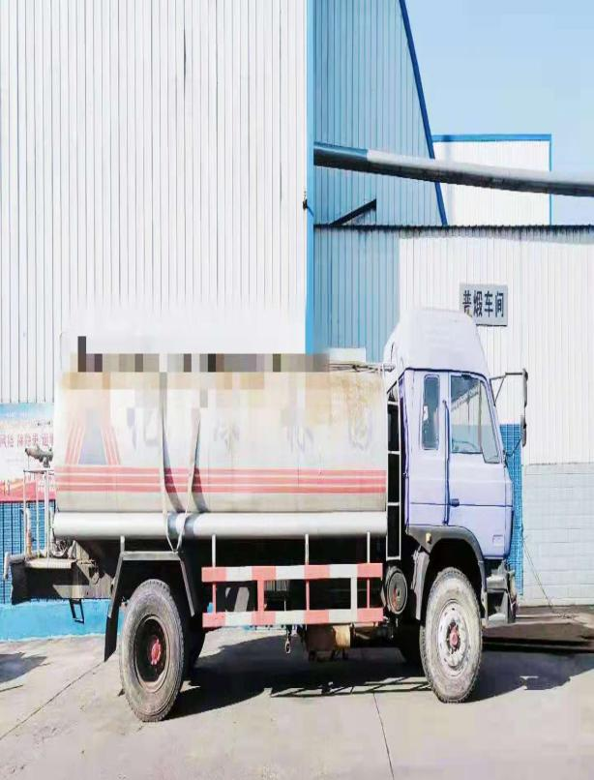

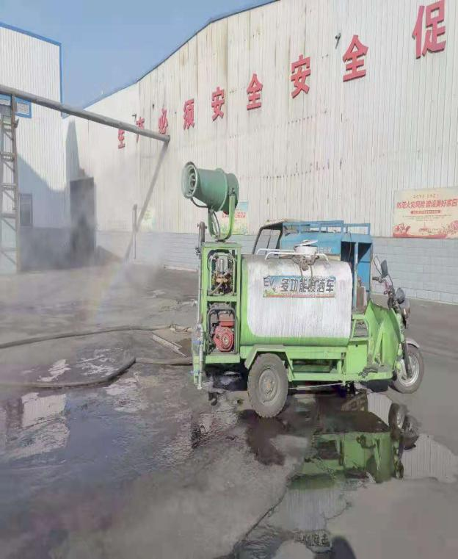

附件17

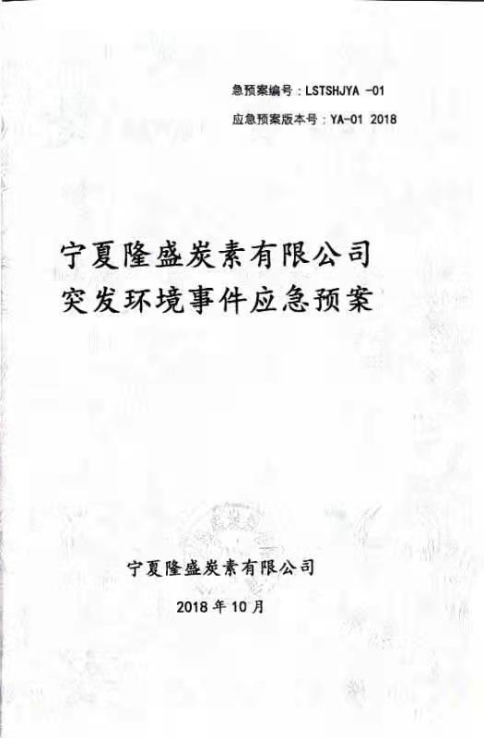

续表

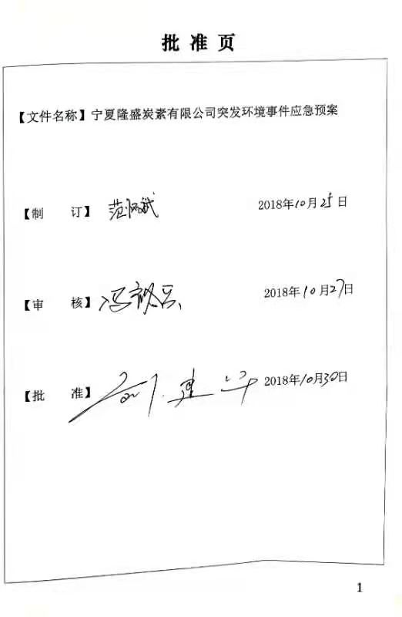

附件18

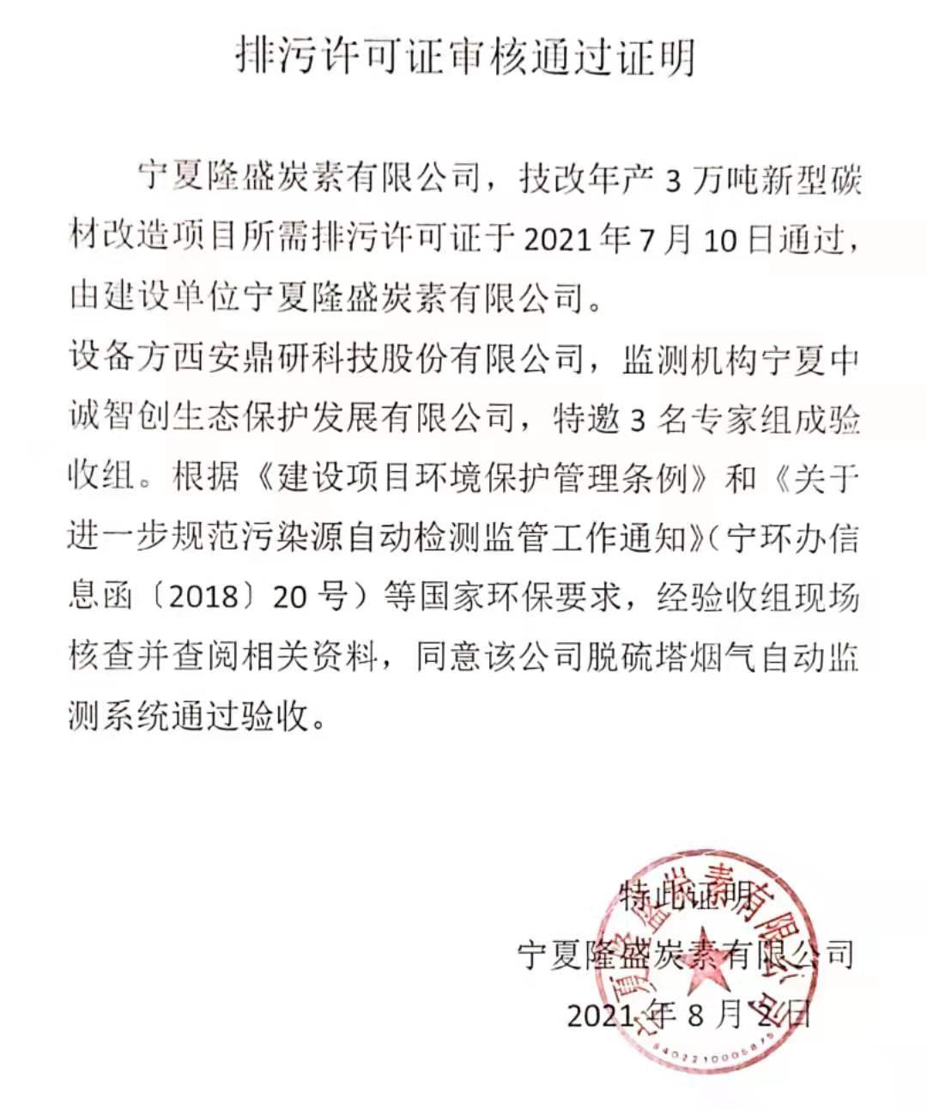

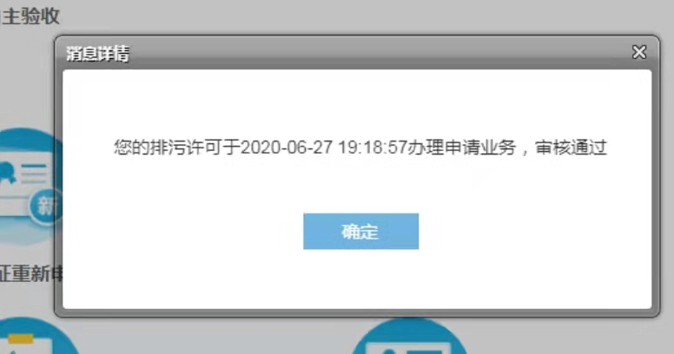

附件19

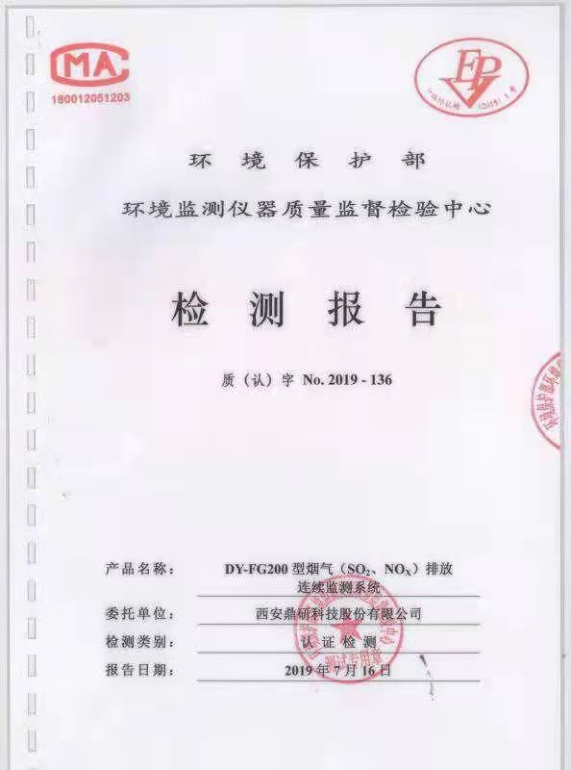

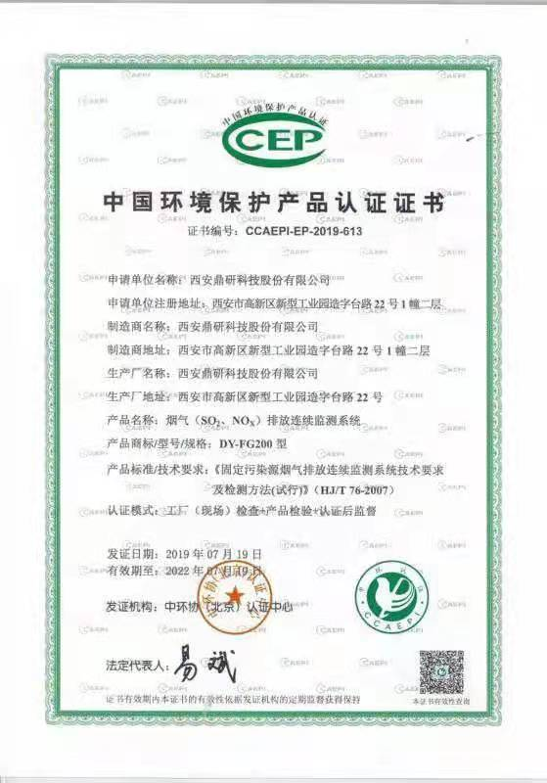

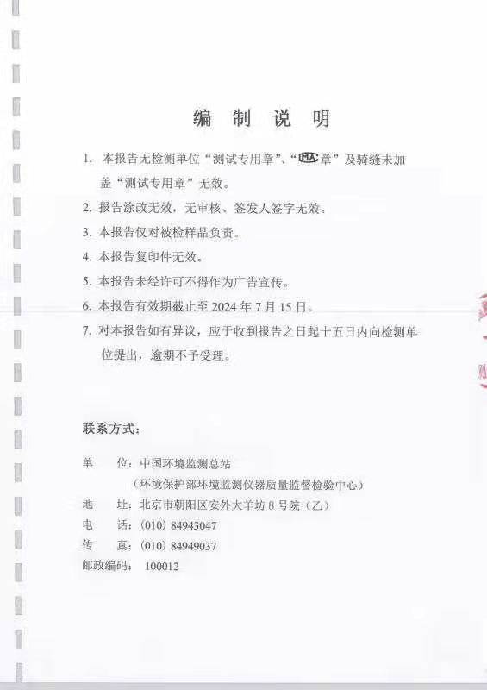

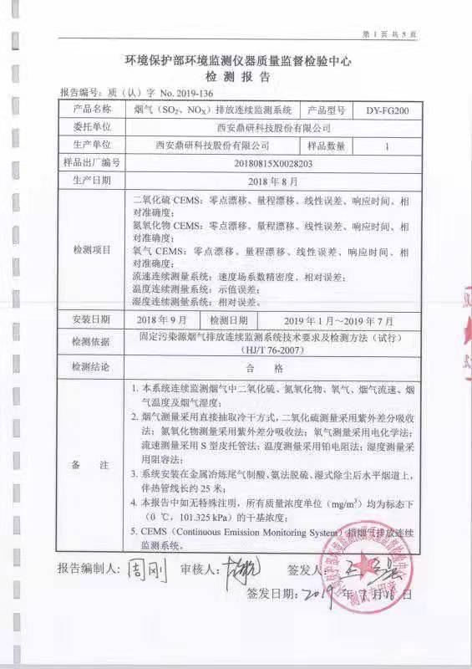

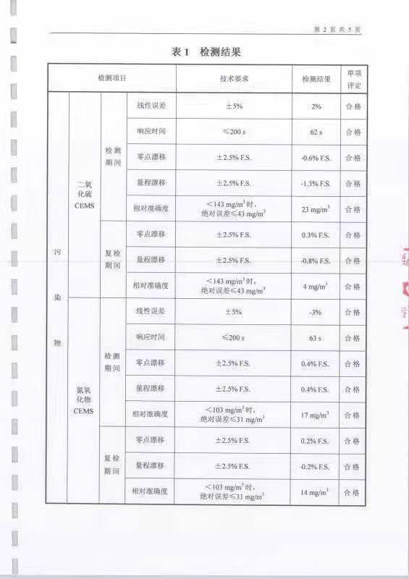

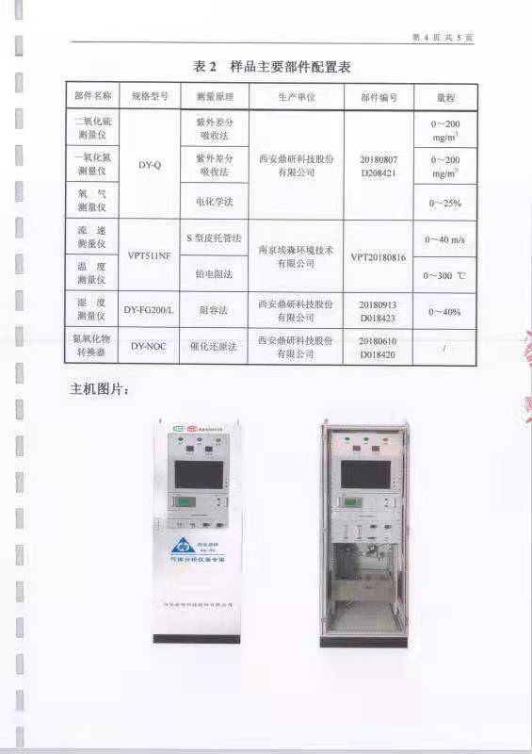

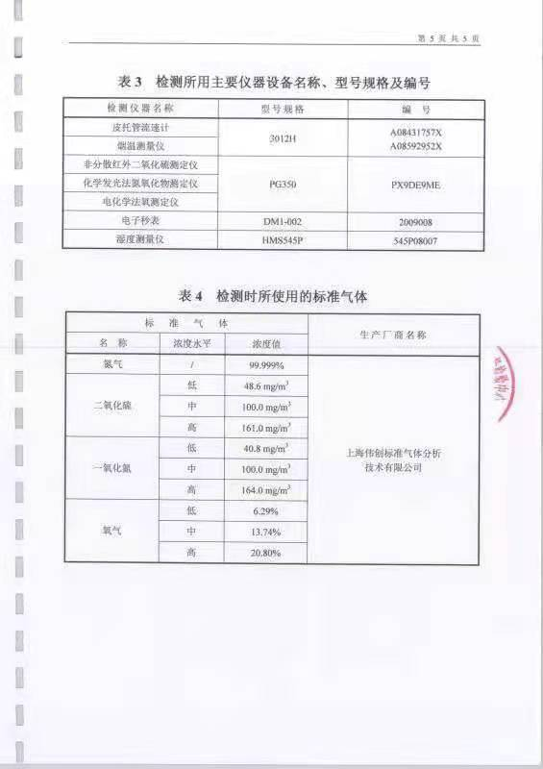

在线检测设备
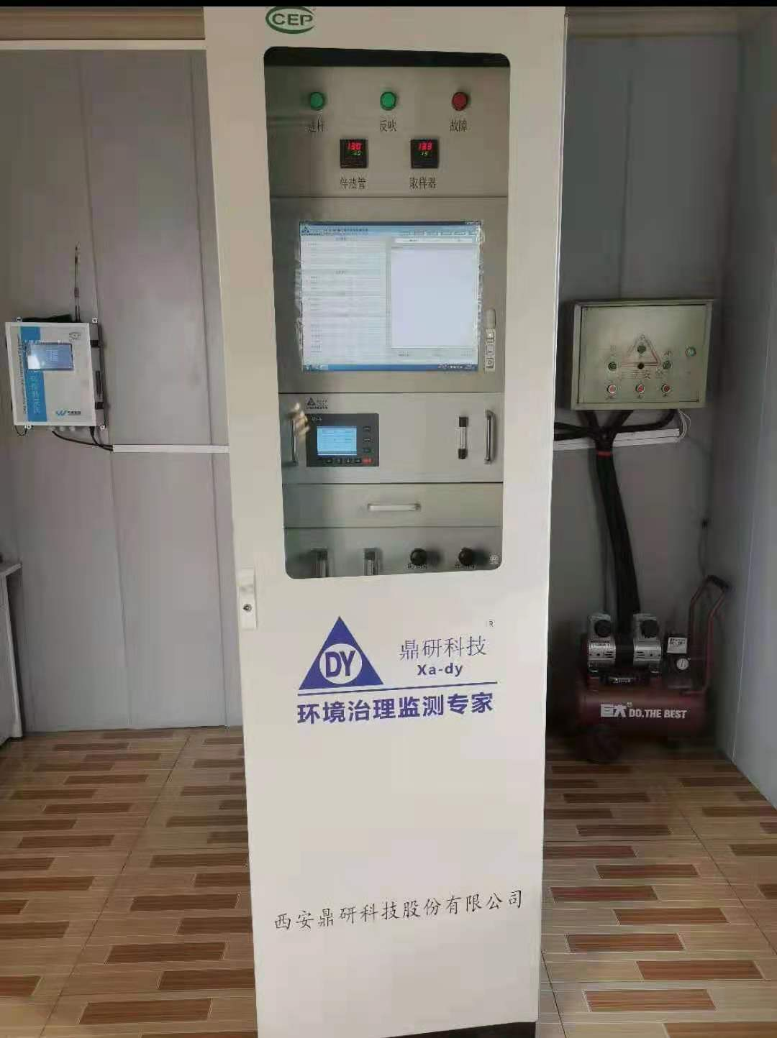

附件20

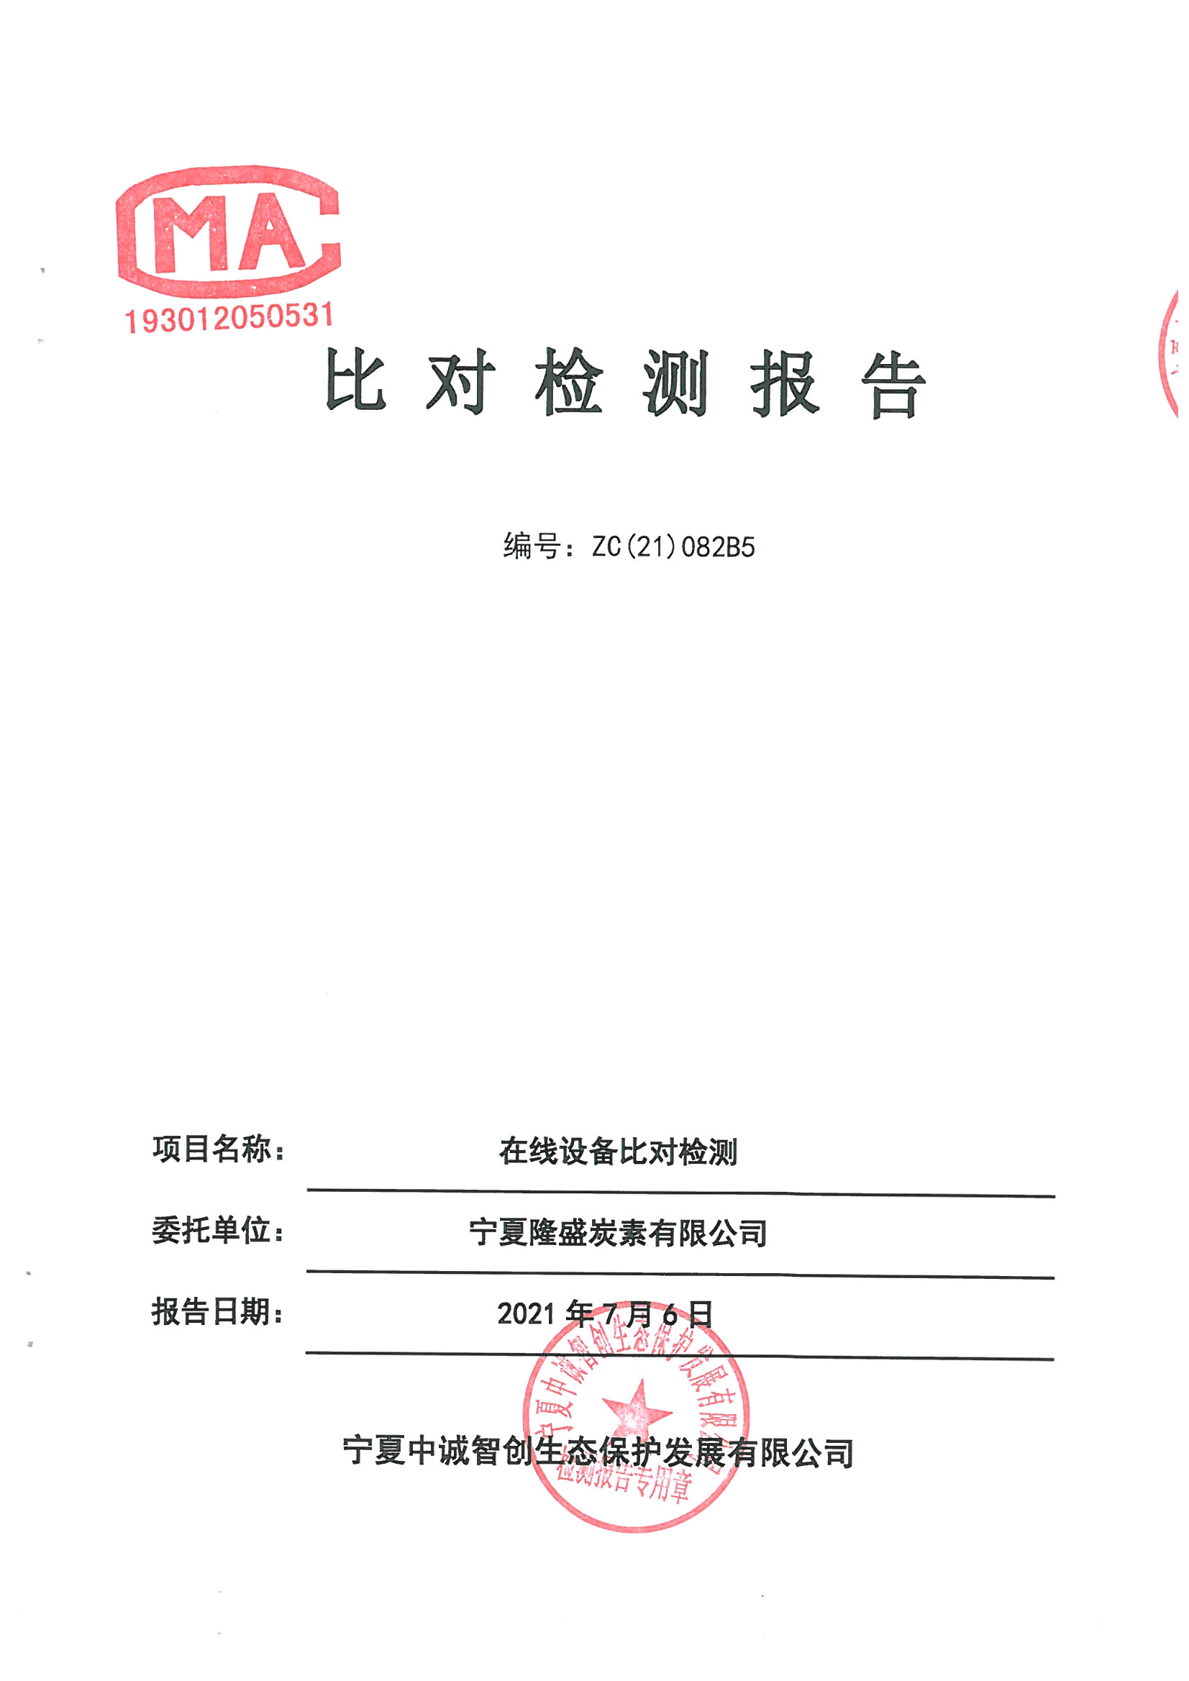

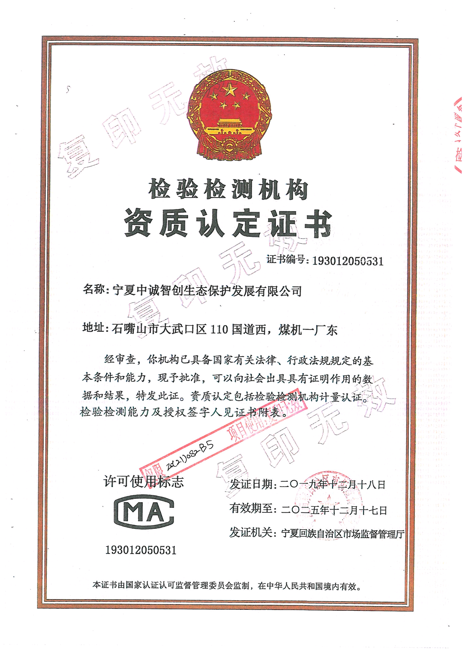

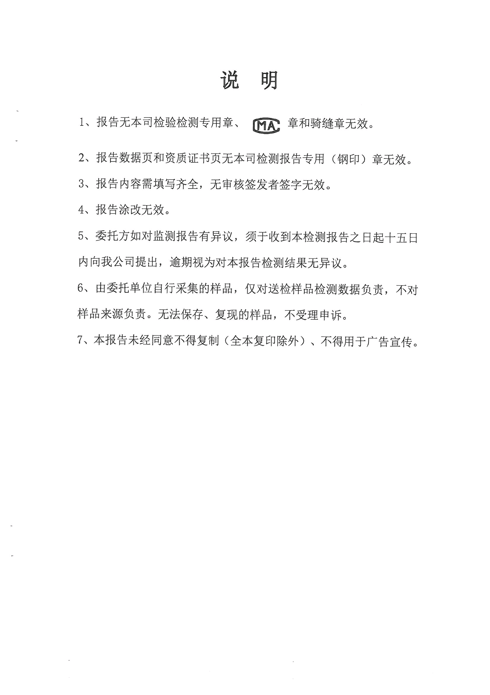

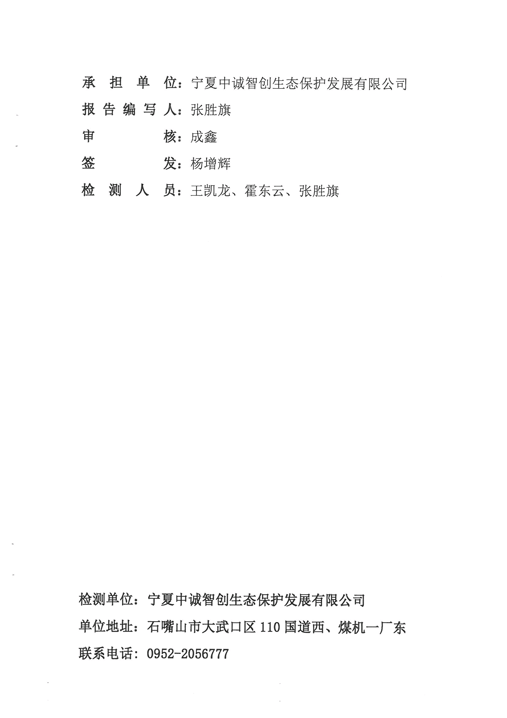

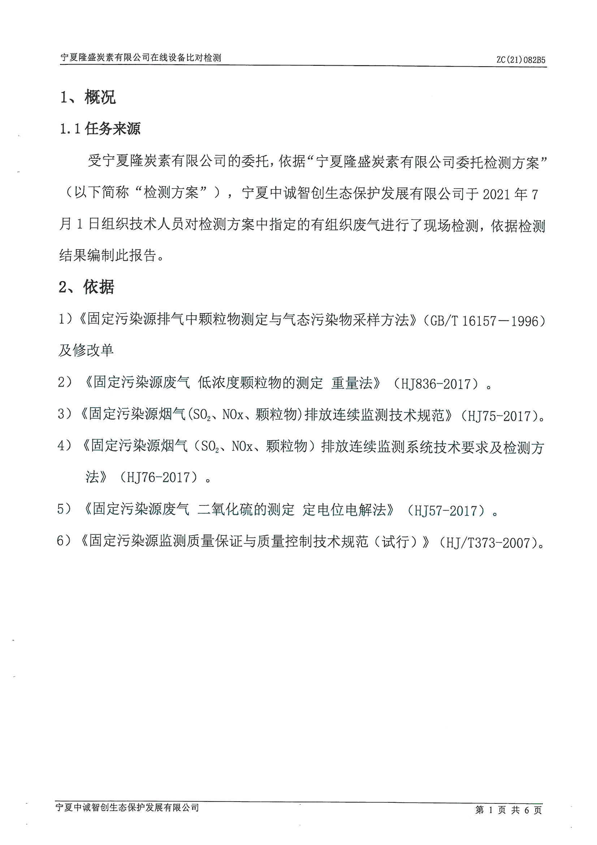

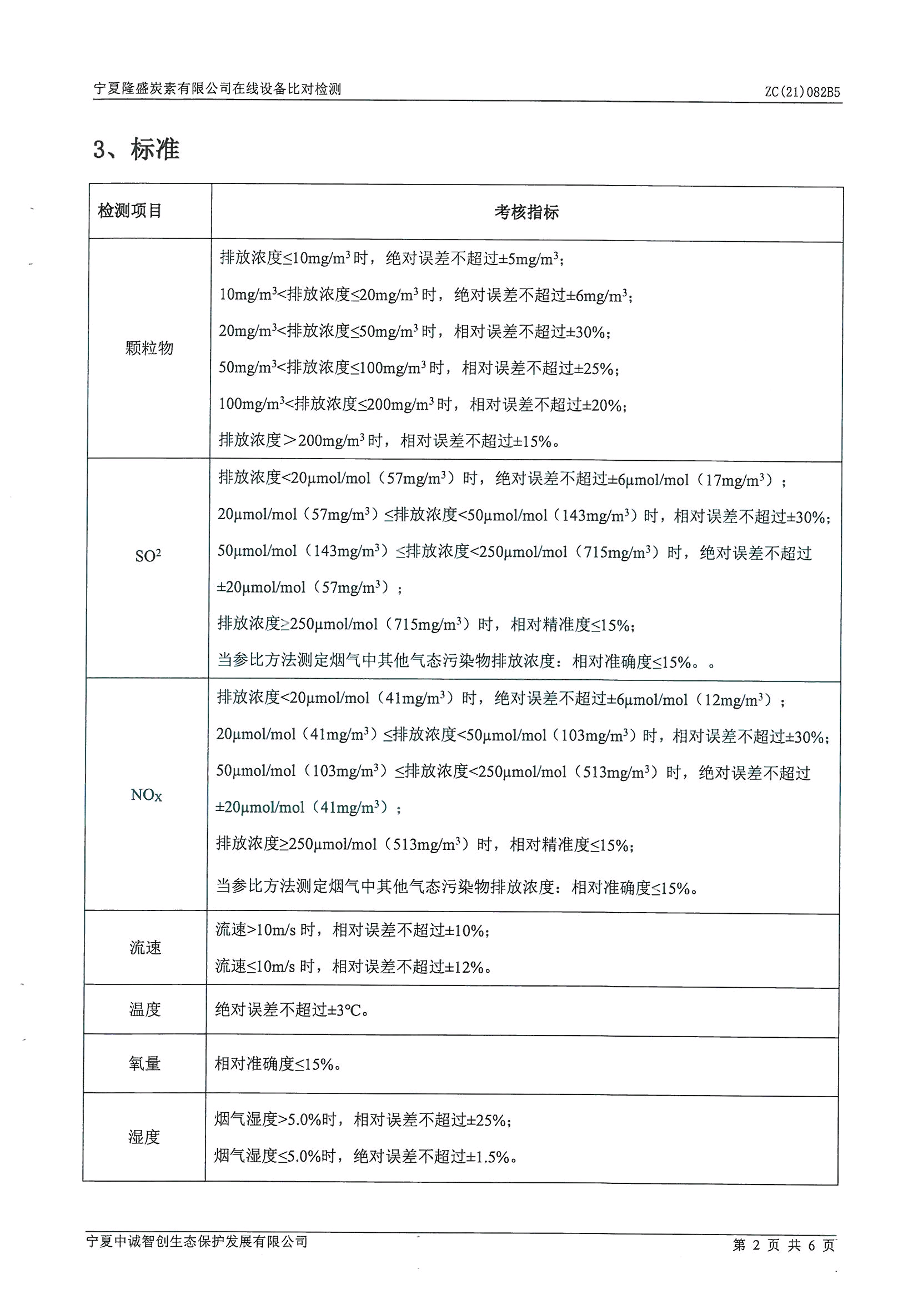

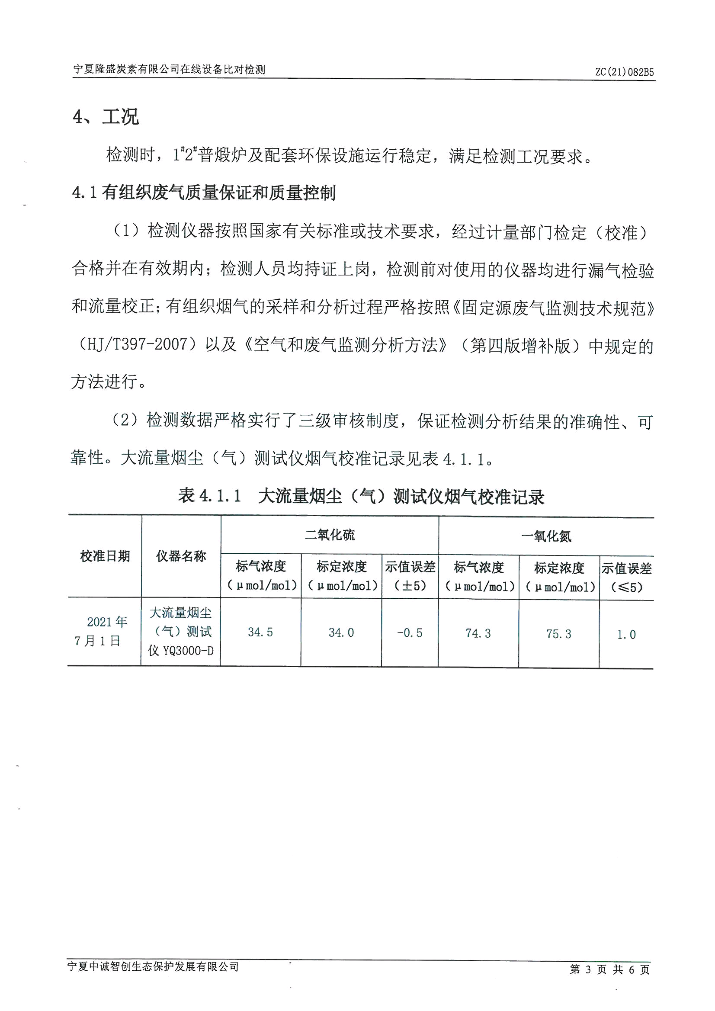

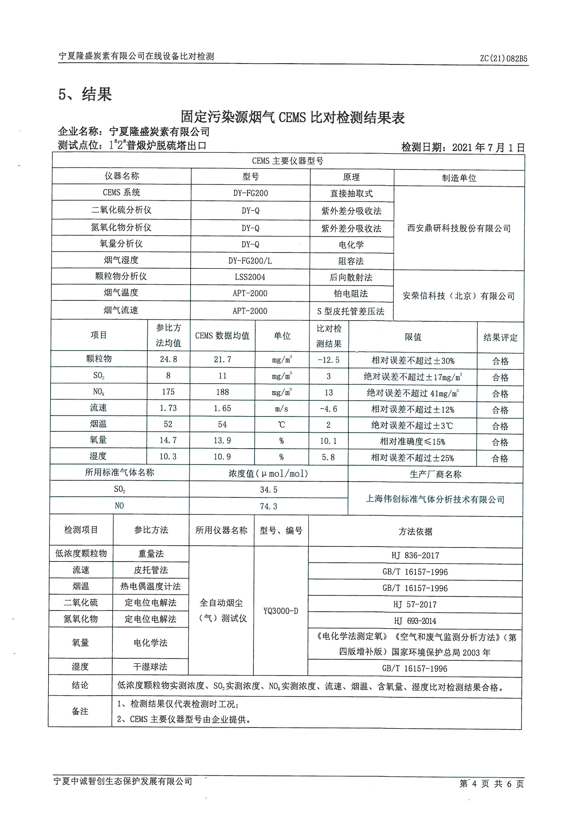

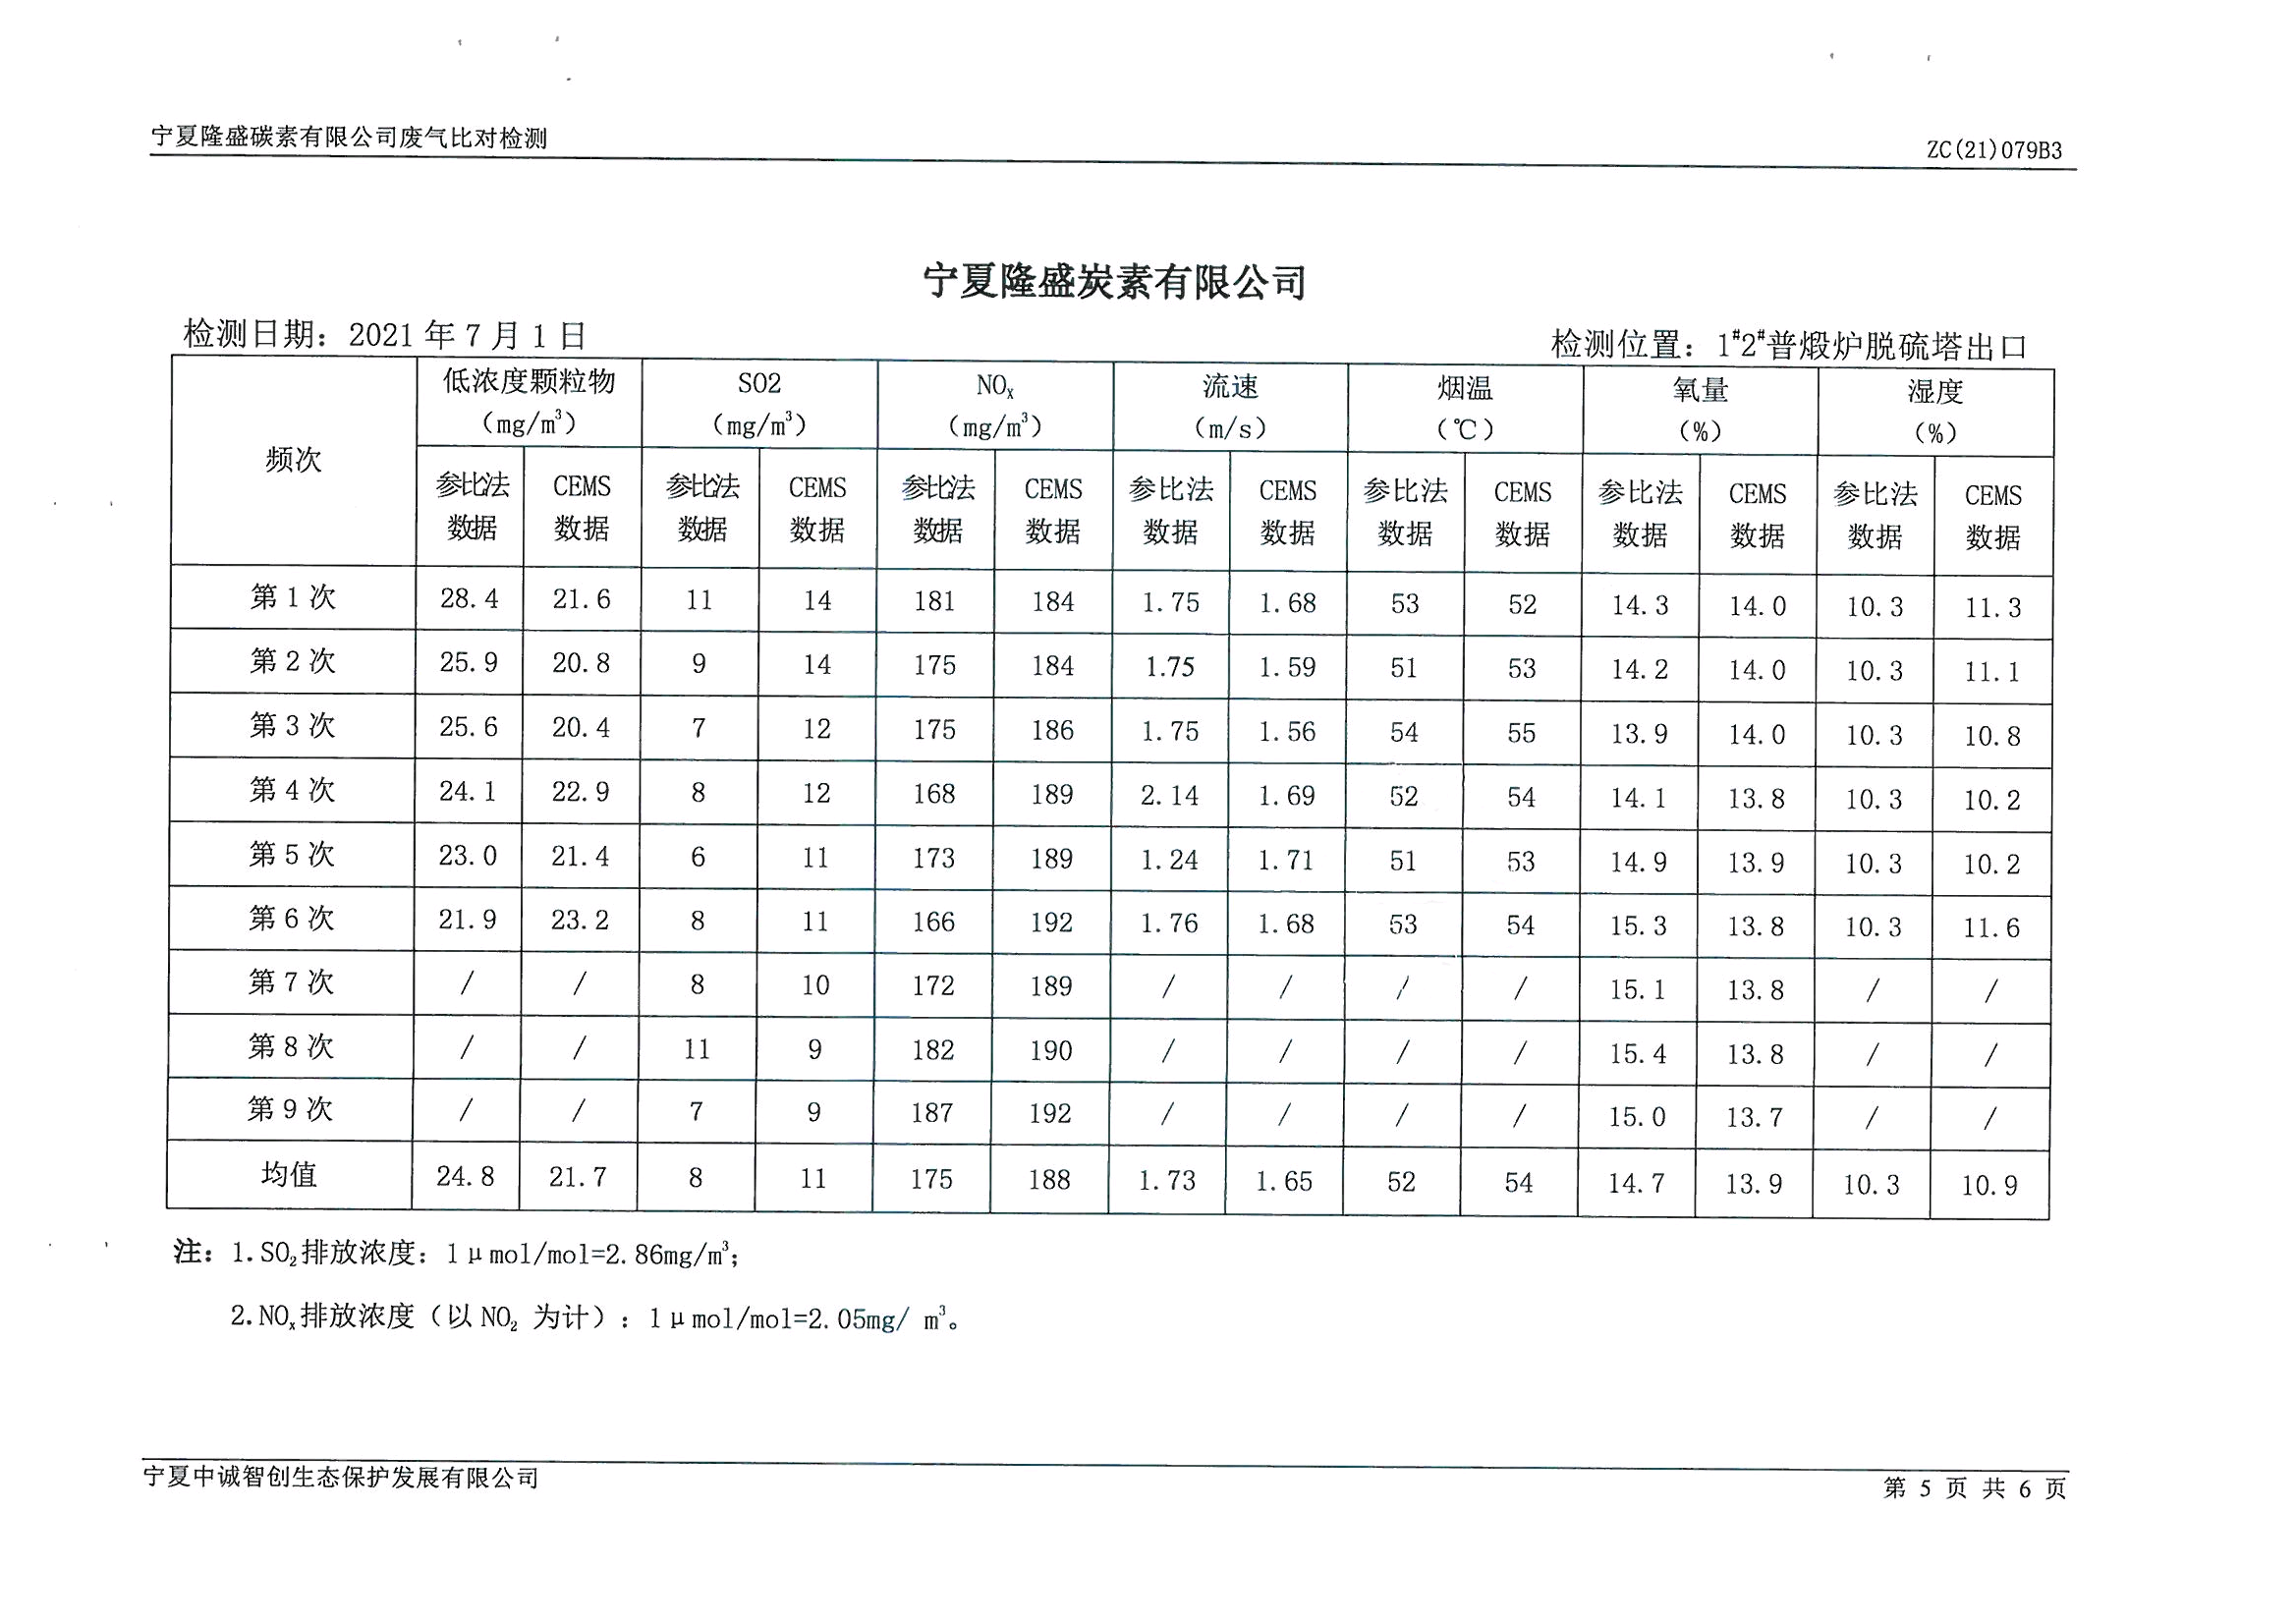

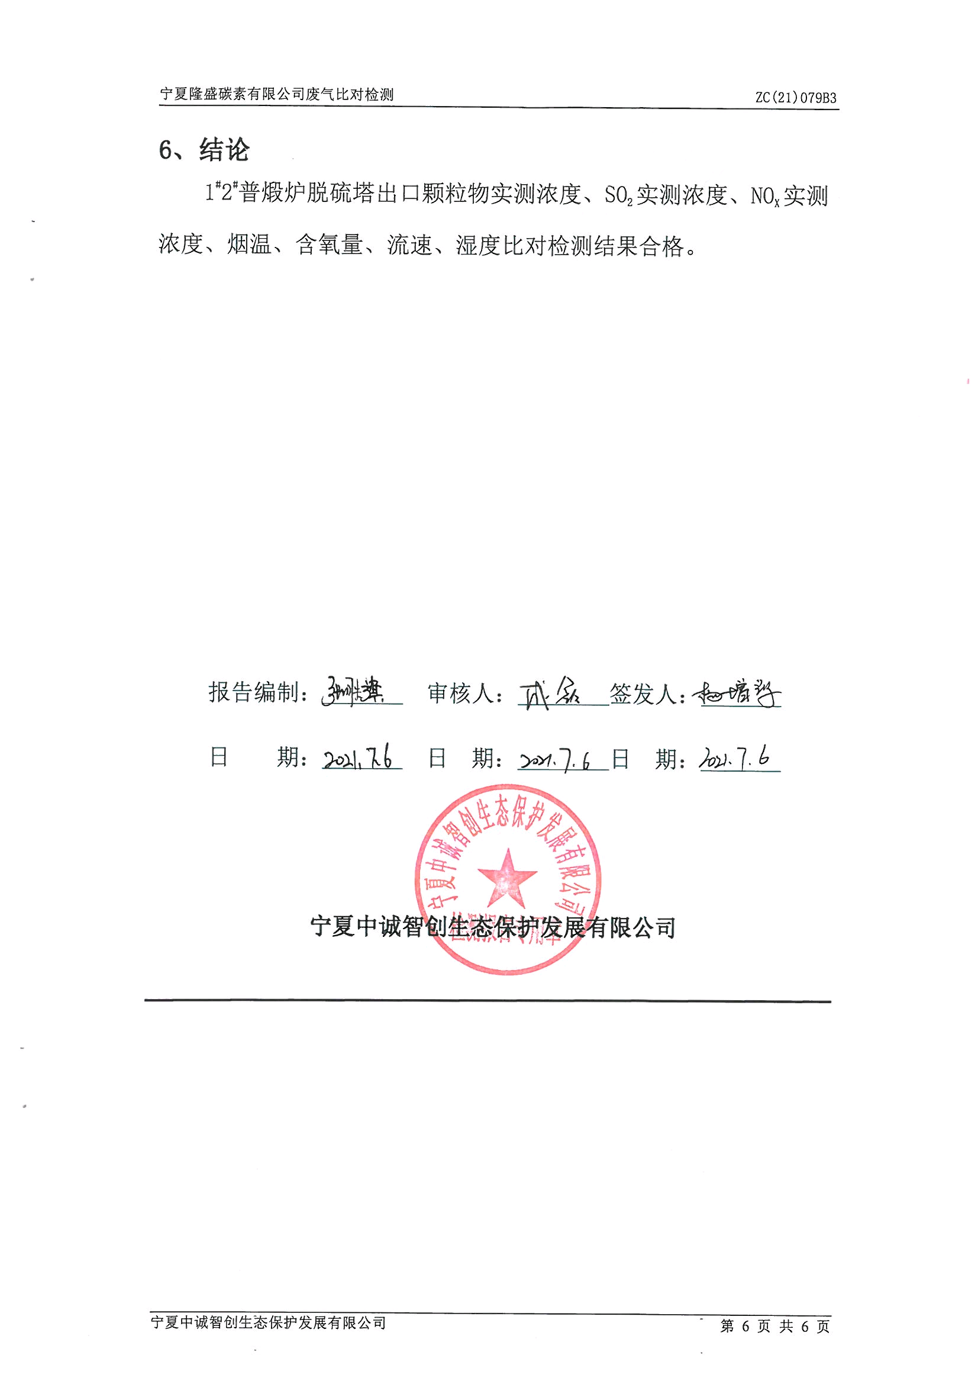

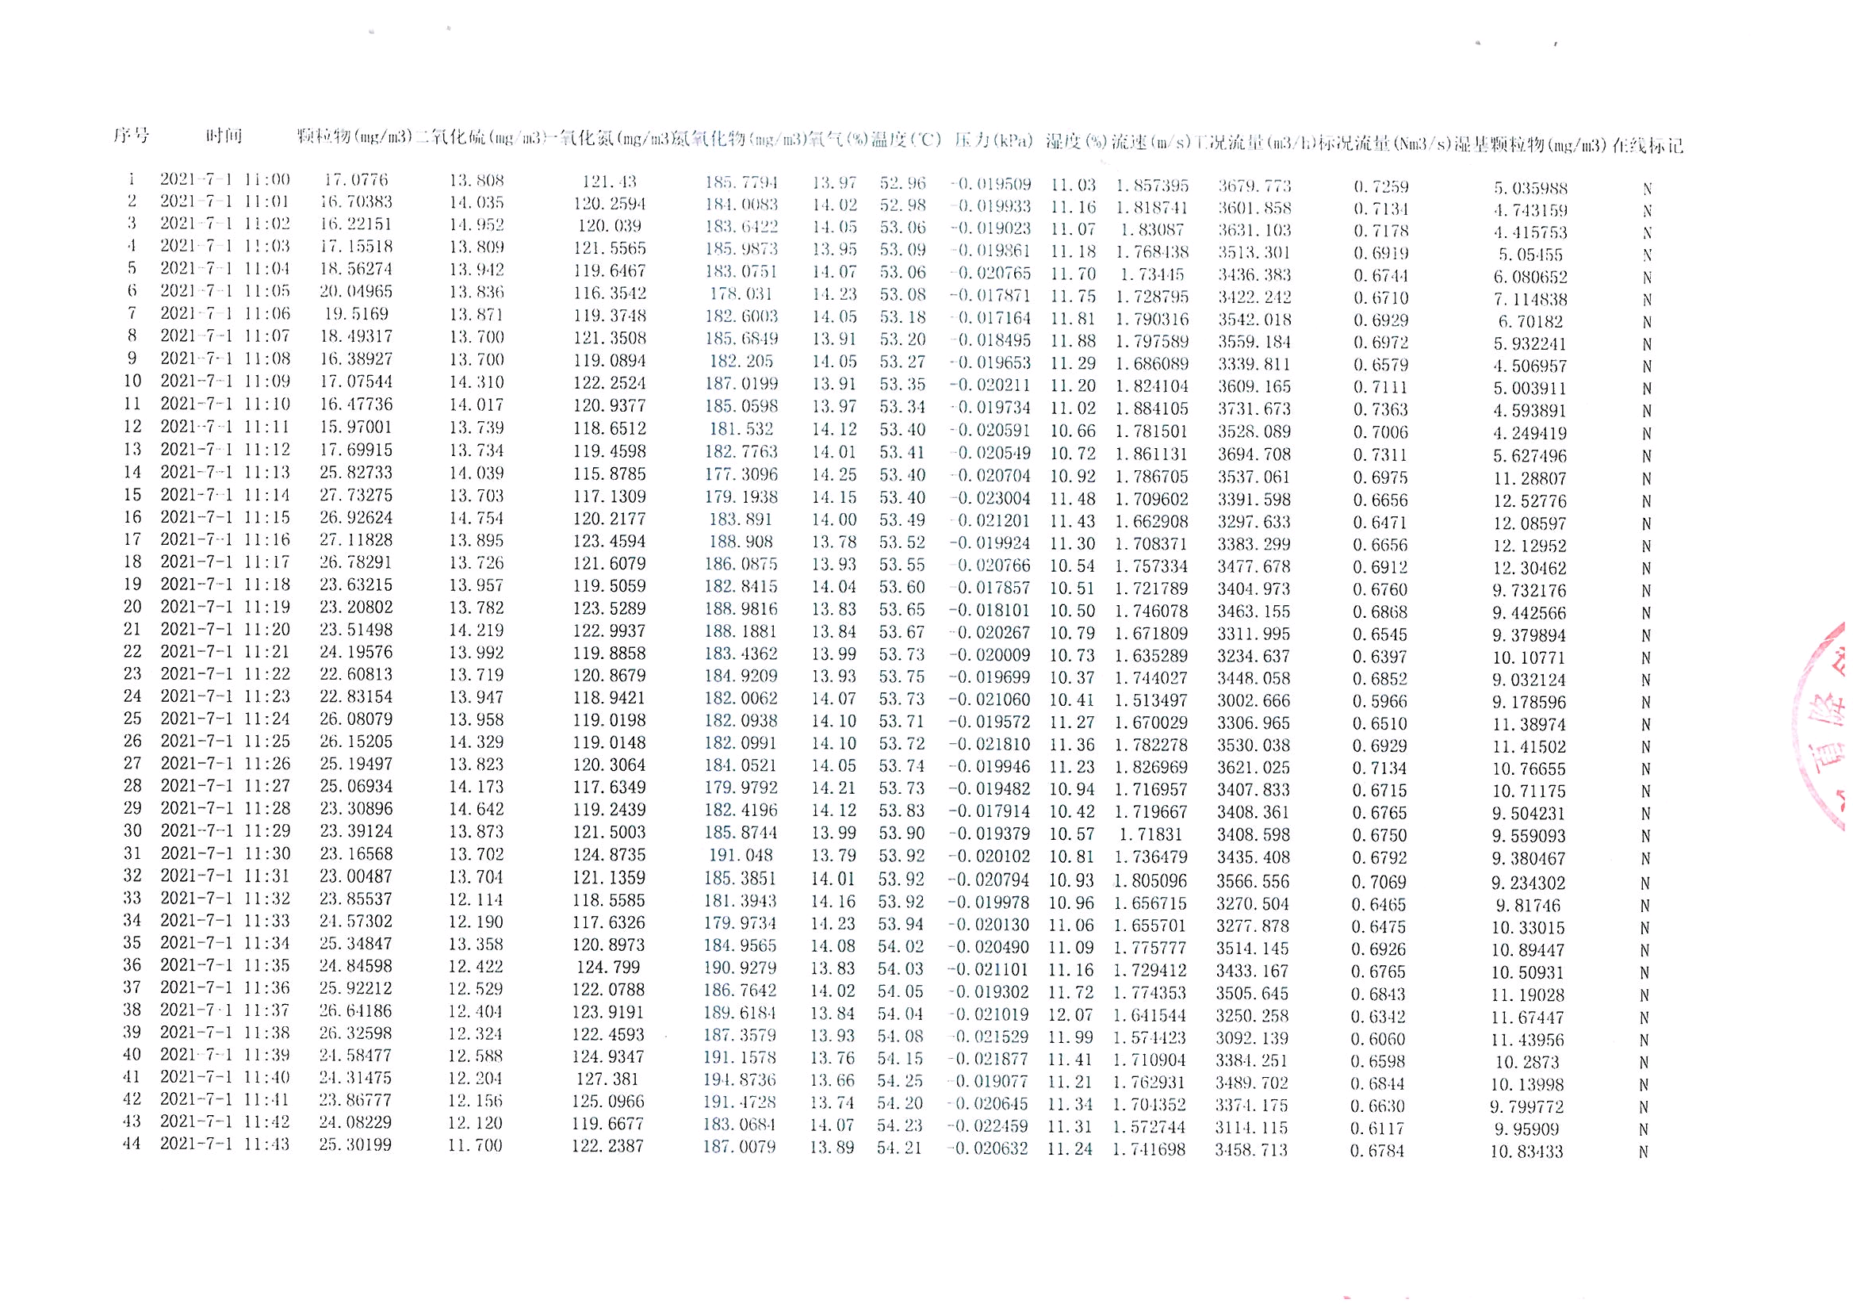

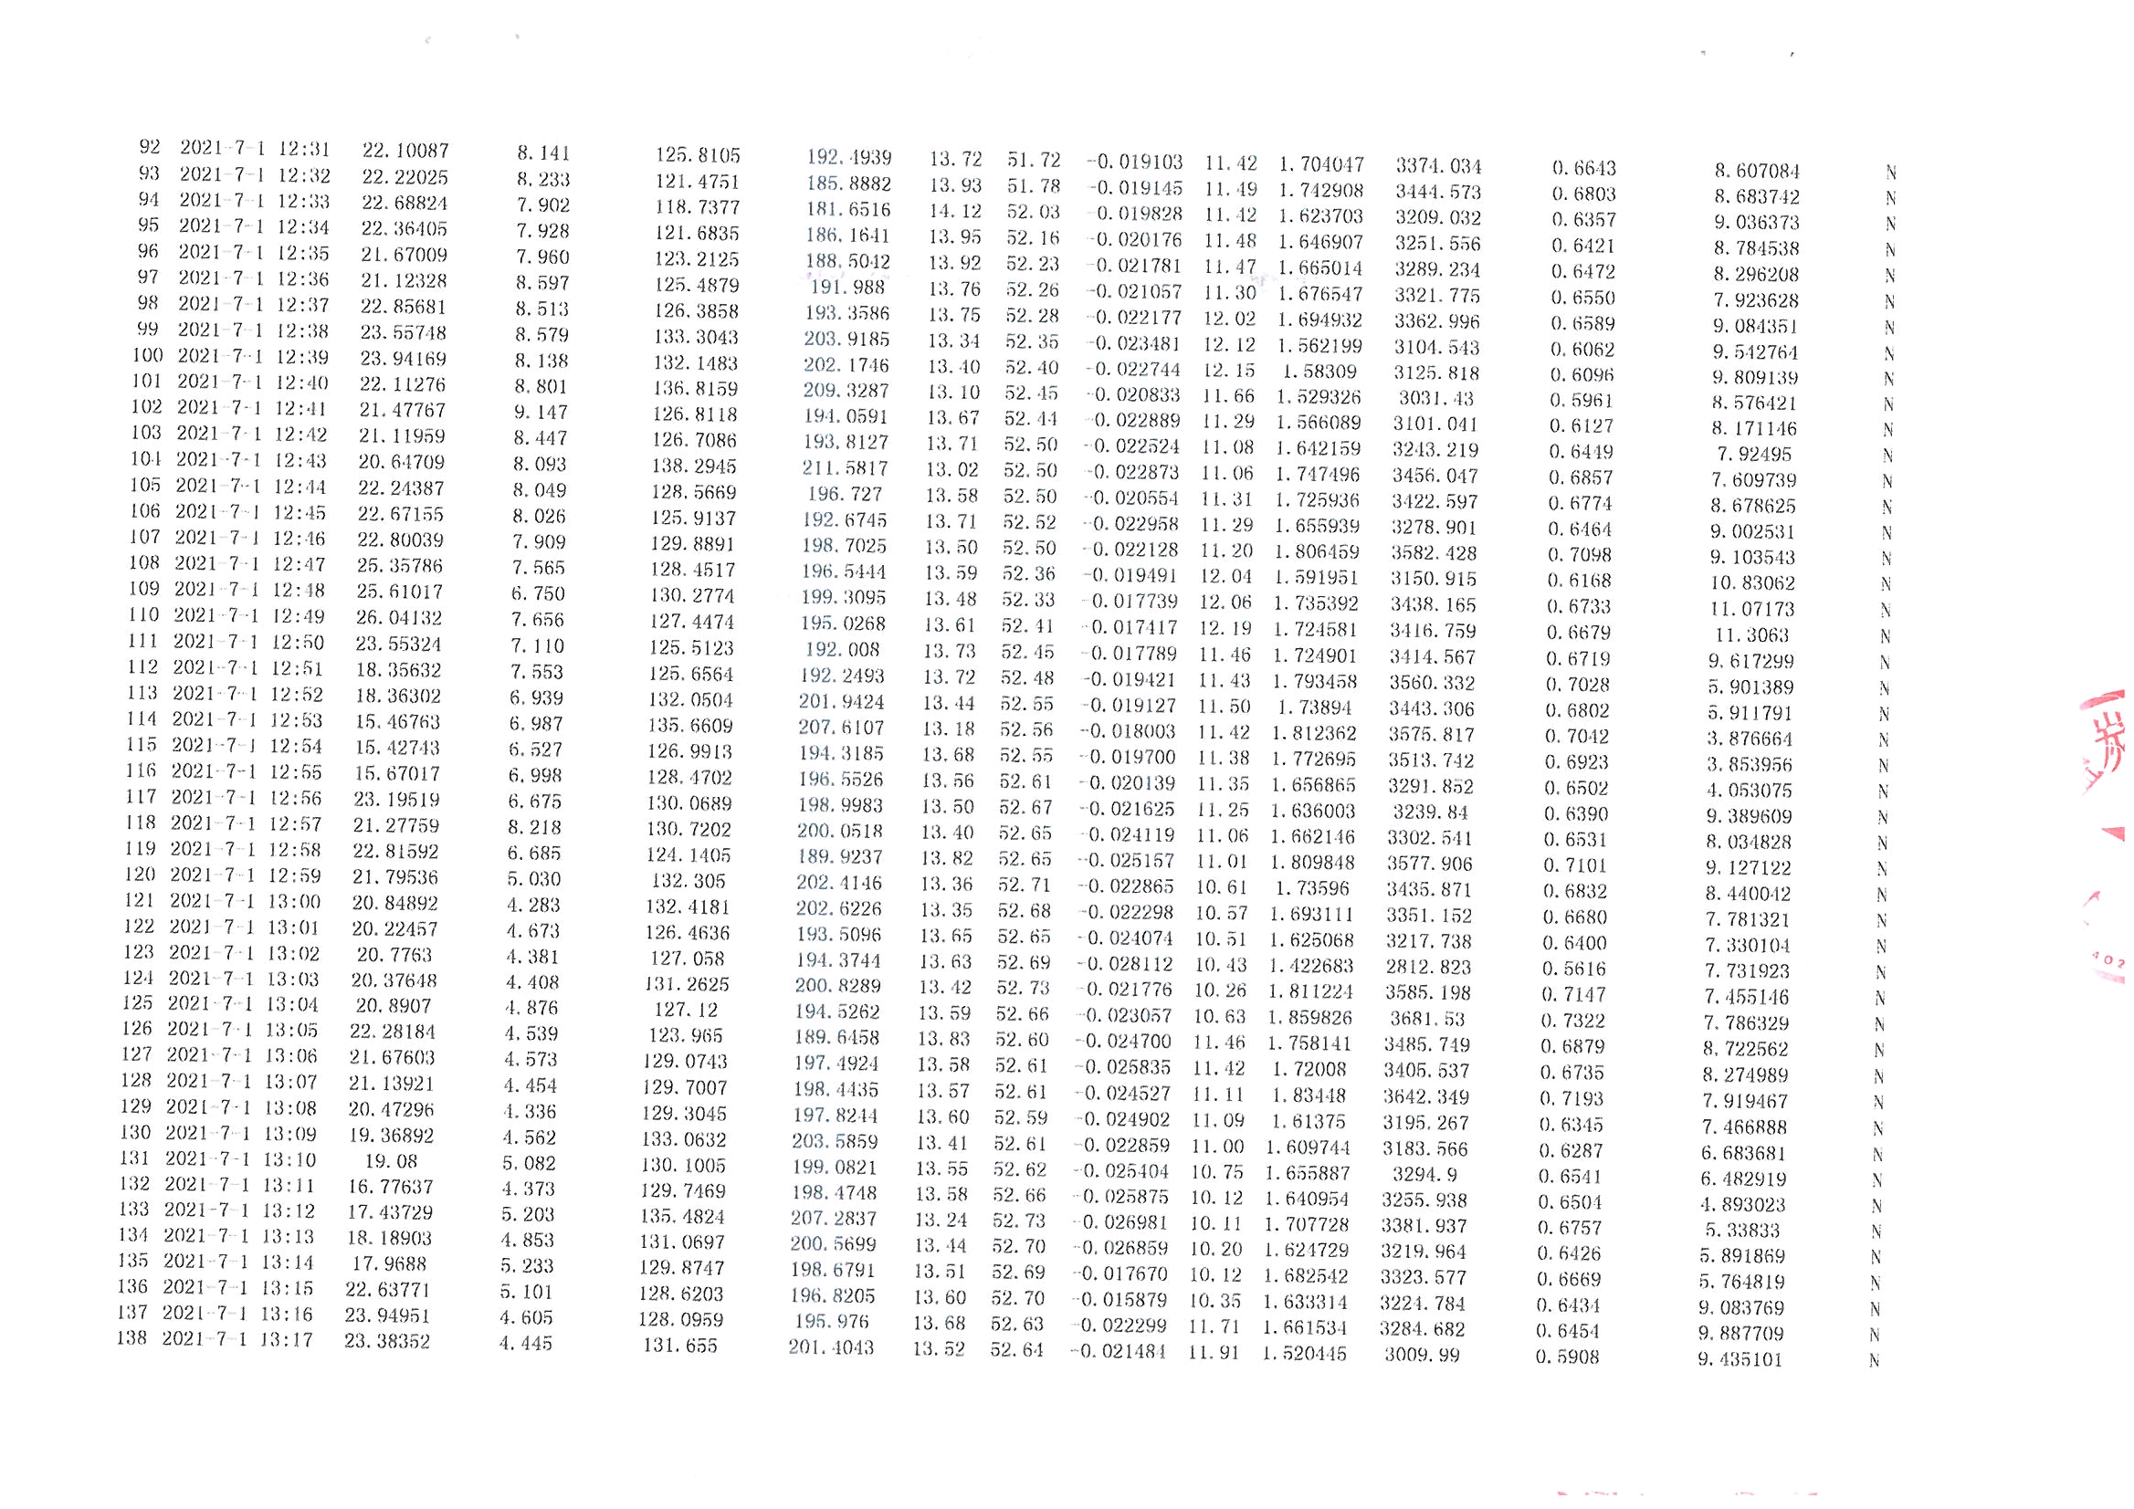

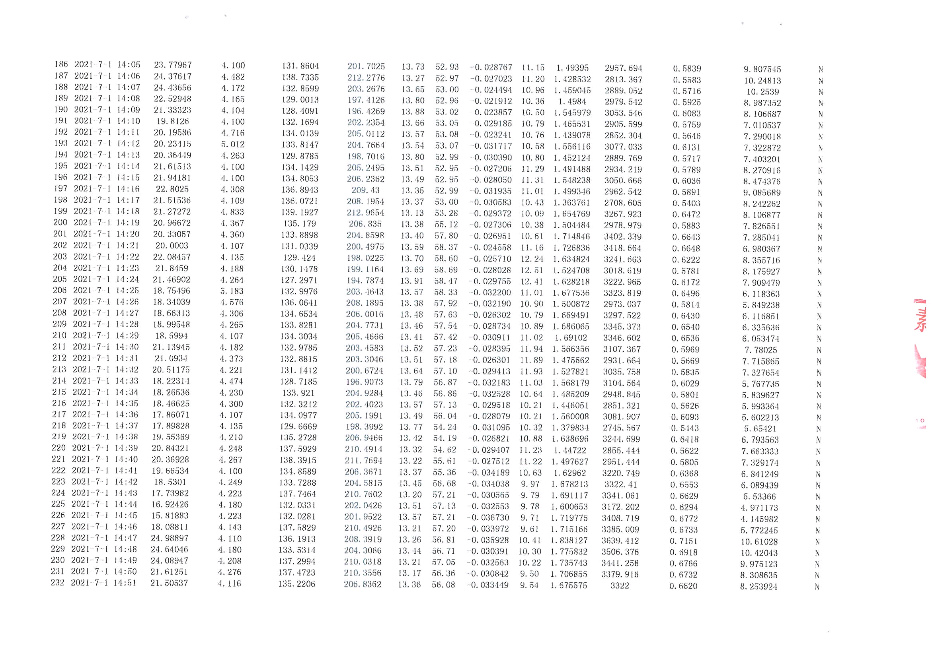

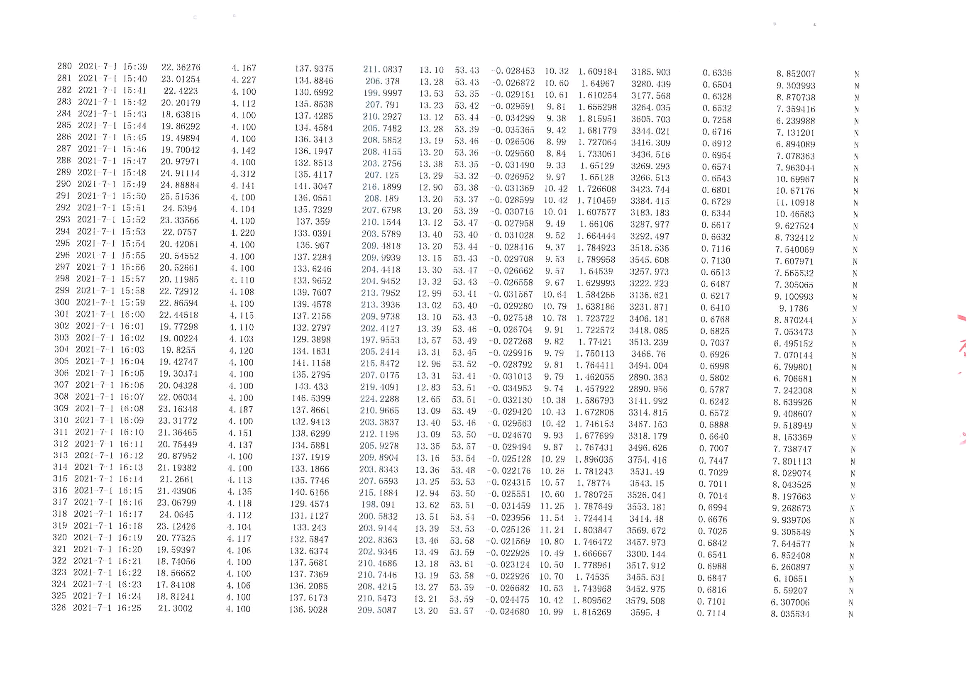

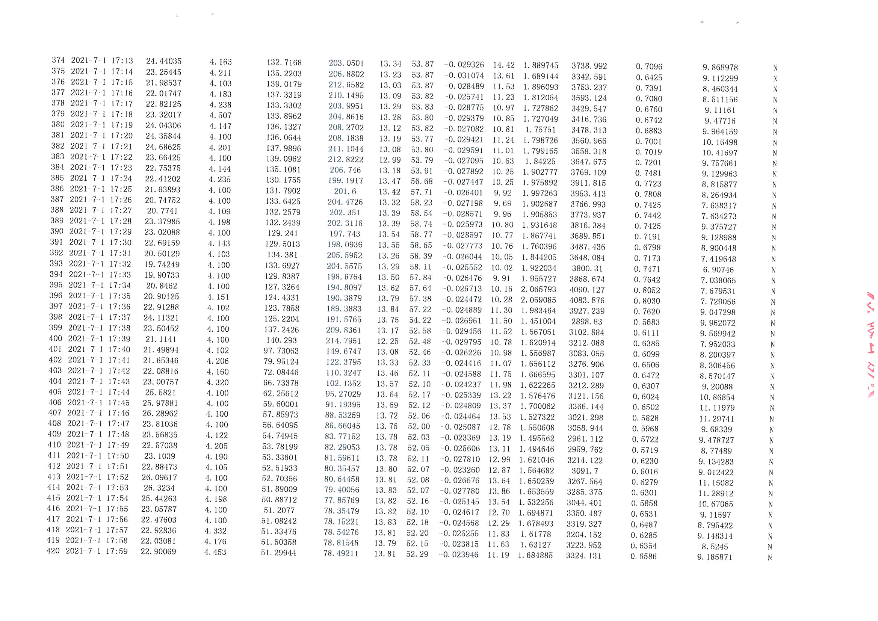

附件21

宁夏隆盛炭素有限公司年产3万吨新型炭材改造项目

竣工环境保护验收监测方案
监测类别 | 监测  点位 | 监测断面 | 监测因子 | 监测频次 | 评价标准 | 标准限值及设计要求
有组织排放废气 | 焙烧工序 | 脱硫塔+电捕焦+15米高排气筒  出口（ 5# ） | 颗粒物 | 3次/1天，连续2天 | 《铝工业污染物排放标准》（GB 25465--2010）大气污染物特别排放限值 | 10mg/m³
有组织排放废气 | 焙烧工序 |  | 二氧化硫 | 3次/1天，连续2天 | 《铝工业污染物排放标准》（GB 25465--2010）大气污染物特别排放限值 | 100mg/m³
有组织排放废气 | 焙烧工序 |  | 氮氧化物及烟气参数 | 3次/1天，连续2天 | 《铝工业污染物排放标准》（GB 25465--2010）大气污染物特别排放限值 | 100mg/m³
有组织排放废气 | 焙烧工序 |  | 沥青烟 | 3次/1天，连续2天 | 《铝工业污染物排放标准》（GB 25465--2010）大气污染物特别排放限值 | 30mg/m³
有组织排放废气 | 混捏成型工序 | 电捕焦+15米高排气筒  出口（ 9# ） | 颗粒物 | 3次/1天，连续2天 | 《铝工业污染物排放标准》（GB 25465--2010）大气污染物特别排放限值 | 10mg/m³
有组织排放废气 | 混捏成型工序 |  | 二氧化硫 | 3次/1天，连续2天 | 《铝工业污染物排放标准》（GB 25465--2010）大气污染物特别排放限值 | 100mg/m³
有组织排放废气 | 混捏成型工序 |  | 氮氧化物及烟气参数 | 3次/1天，连续2天 | 《铝工业污染物排放标准》（GB 25465--2010）大气污染物特别排放限值 | 100mg/m³
有组织排放废气 | 混捏成型工序 |  | 沥青烟 | 3次/1天，连续2天 | 《铝工业污染物排放标准》（GB 25465--2010）大气污染物特别排放限值 | 30mg/m³
有组织排放废气 | 原料破碎工序 | 脉冲袋式除尘器  进出口（ 6#~7# ） | 颗粒物排放浓度及除尘效率 | 3次/1天，连续2天 | 《铝工业污染物排放标准》（GB 25465--2010）大气污染物特别排放限值 | 10mg/m³
有组织排放废气 | 机加工工序 | 脉冲袋式除尘器  进出口  （ 1#~4# ）
有组织排放废气 | 导热油锅炉 | 烟囱  出口（ 8# ） | 颗粒物 | 3次/1天，连续2天 | 《锅炉大气污染物排放标准》（GB 13271--2014） | 20mg/m³
有组织排放废气 | 导热油锅炉 |  | 二氧化硫 | 3次/1天，连续2天 | 《锅炉大气污染物排放标准》（GB 13271--2014） | 50mg/m³
有组织排放废气 | 导热油锅炉 |  | 氮氧化物及烟气参数 | 3次/1天，连续2天 | 《锅炉大气污染物排放标准》（GB 13271--2014） | 150mg/m³
无组织排放废气 | 厂界 | 厂区四周  （○1#~○4# ） | 颗粒物浓度 | 4次/天，连续检测2天 | 《铝工业污染物排放标准》（GB 25465--2010）表5、表6 | 1.0mg/m³
无组织排放废气 | 厂界 | 厂区四周  （○1#~○4# ） | 二氧化硫浓度及气象参数 | 4次/天，连续检测2天 | 《铝工业污染物排放标准》（GB 25465--2010）表5、表6 | 0.5mg/m³
地下水 | 地下水井排口 |  | pH | 2次/日，连续2天 | 《地下水质量标准》（GB/T 14848-2017）Ш类标准 | 6.5~8.5
地下水 |  |  | 氨氮 | 2次/日，连续2天 | 《地下水质量标准》（GB/T 14848-2017）Ш类标准 | ≤0.5mg/L
地下水 |  |  | 溶解性总固体 | 2次/日，连续2天 | 《地下水质量标准》（GB/T 14848-2017）Ш类标准 | ≤1000mg/L
地下水 |  |  | 总硬度 | 2次/日，连续2天 | 《地下水质量标准》（GB/T 14848-2017）Ш类标准 | ≤450mg/L
地下水 |  |  | 氟化物 | 2次/日，连续2天 | 《地下水质量标准》（GB/T 14848-2017）Ш类标准 | ≤1.0mg/L
地下水 |  |  | 挥发酚 | 2次/日，连续2天 | 《地下水质量标准》（GB/T 14848-2017）Ш类标准 | ≤0.002mg/L
地下水 |  |  | 高锰酸盐指数 | 2次/日，连续2天 | 《地下水质量标准》（GB/T 14848-2017）Ш类标准 | ≤3.0mg/L
地下水 |  |  | 硝酸盐氮 | 2次/日，连续2天 | 《地下水质量标准》（GB/T 14848-2017）Ш类标准 | ≤20.0mg/L
地下水 |  |  | 亚硝酸盐氮 | 2次/日，连续2天 | 《地下水质量标准》（GB/T 14848-2017）Ш类标准 | ≤1.0mg/L
地下水 |  |  | 阴离子活性剂 | 2次/日，连续2天 | 《地下水质量标准》（GB/T 14848-2017）Ш类标准 | ≤0.3mg/L
噪声 | 生产厂区周界，东西南北各布设2个监测点，共8个检测点位 （ 1# ~ 8# ） |  | 等效声级Leq（A） | 昼夜各检测一次,连续检测2天 | 《工业企业厂界环境噪声排放标准》（GB12348--2008） | 昼间65dB（A）、夜间：55dB（A）

备注：1、委托方需在我方进厂监测前，做好监测平台搭建和采样孔设置工作，同时确保验收监测期间工况稳定，环保设施运行正常。

附件22

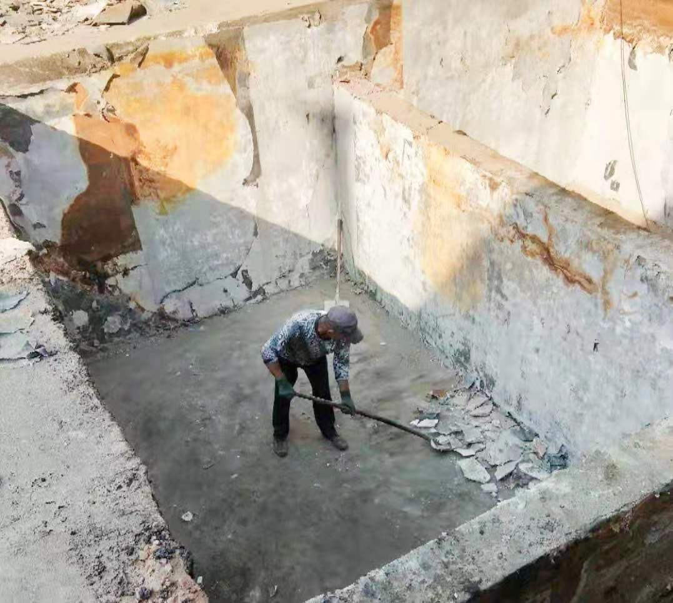

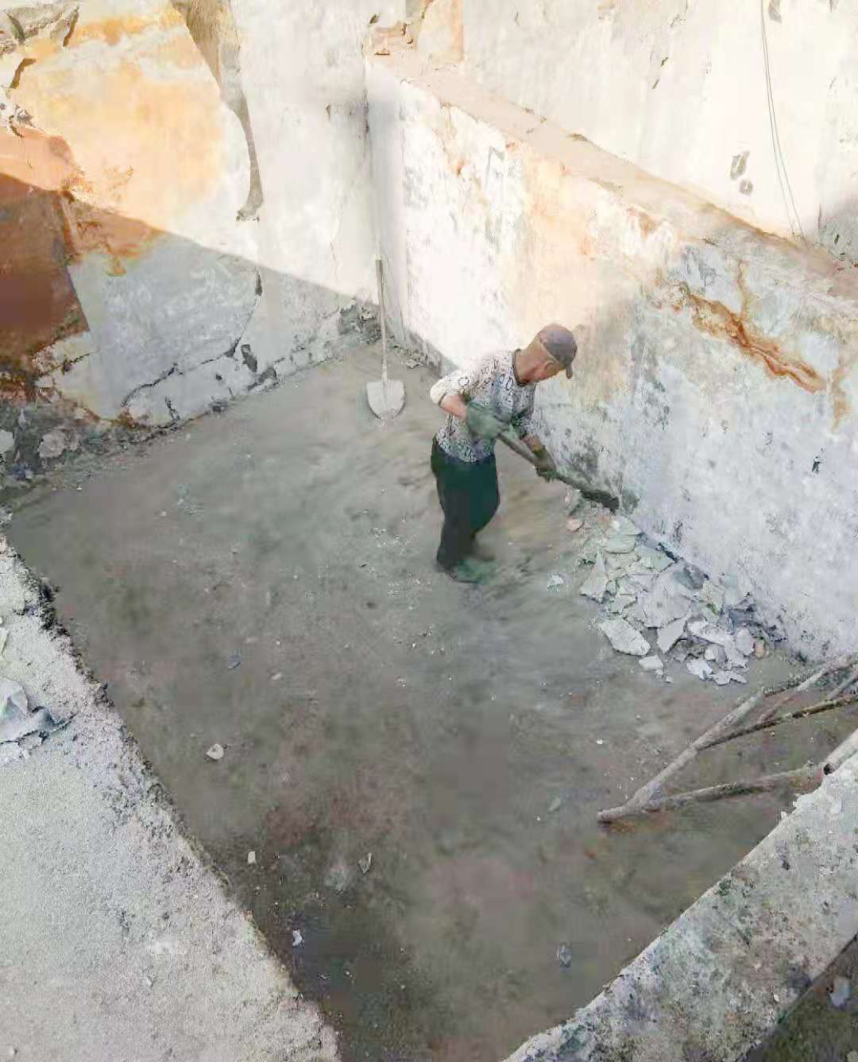
事故水池建设图

附件23

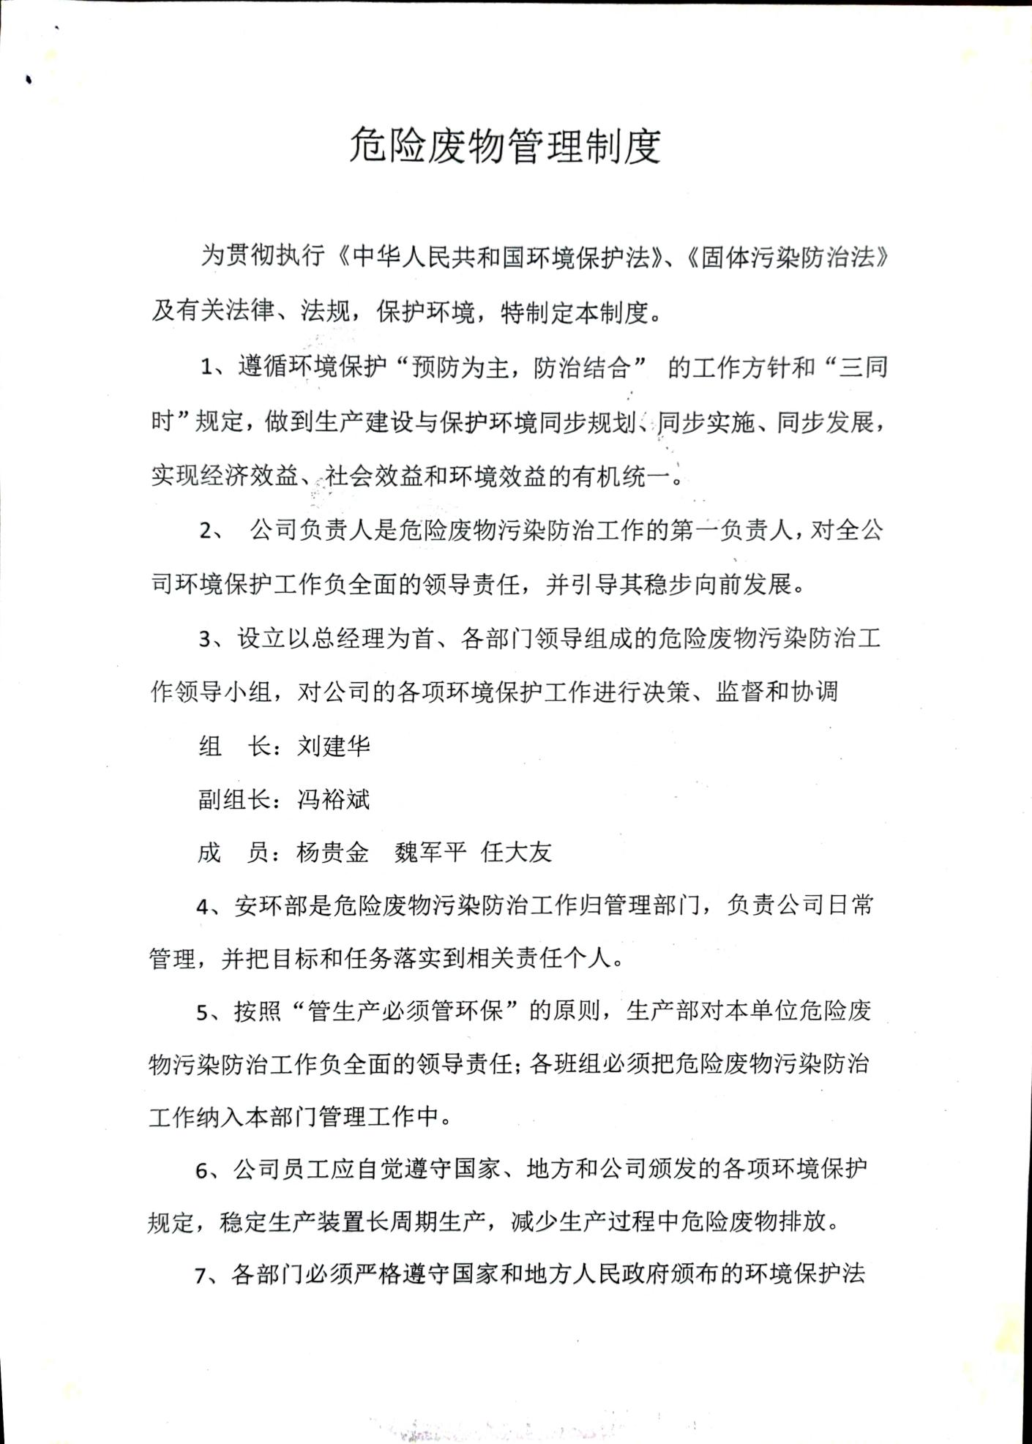

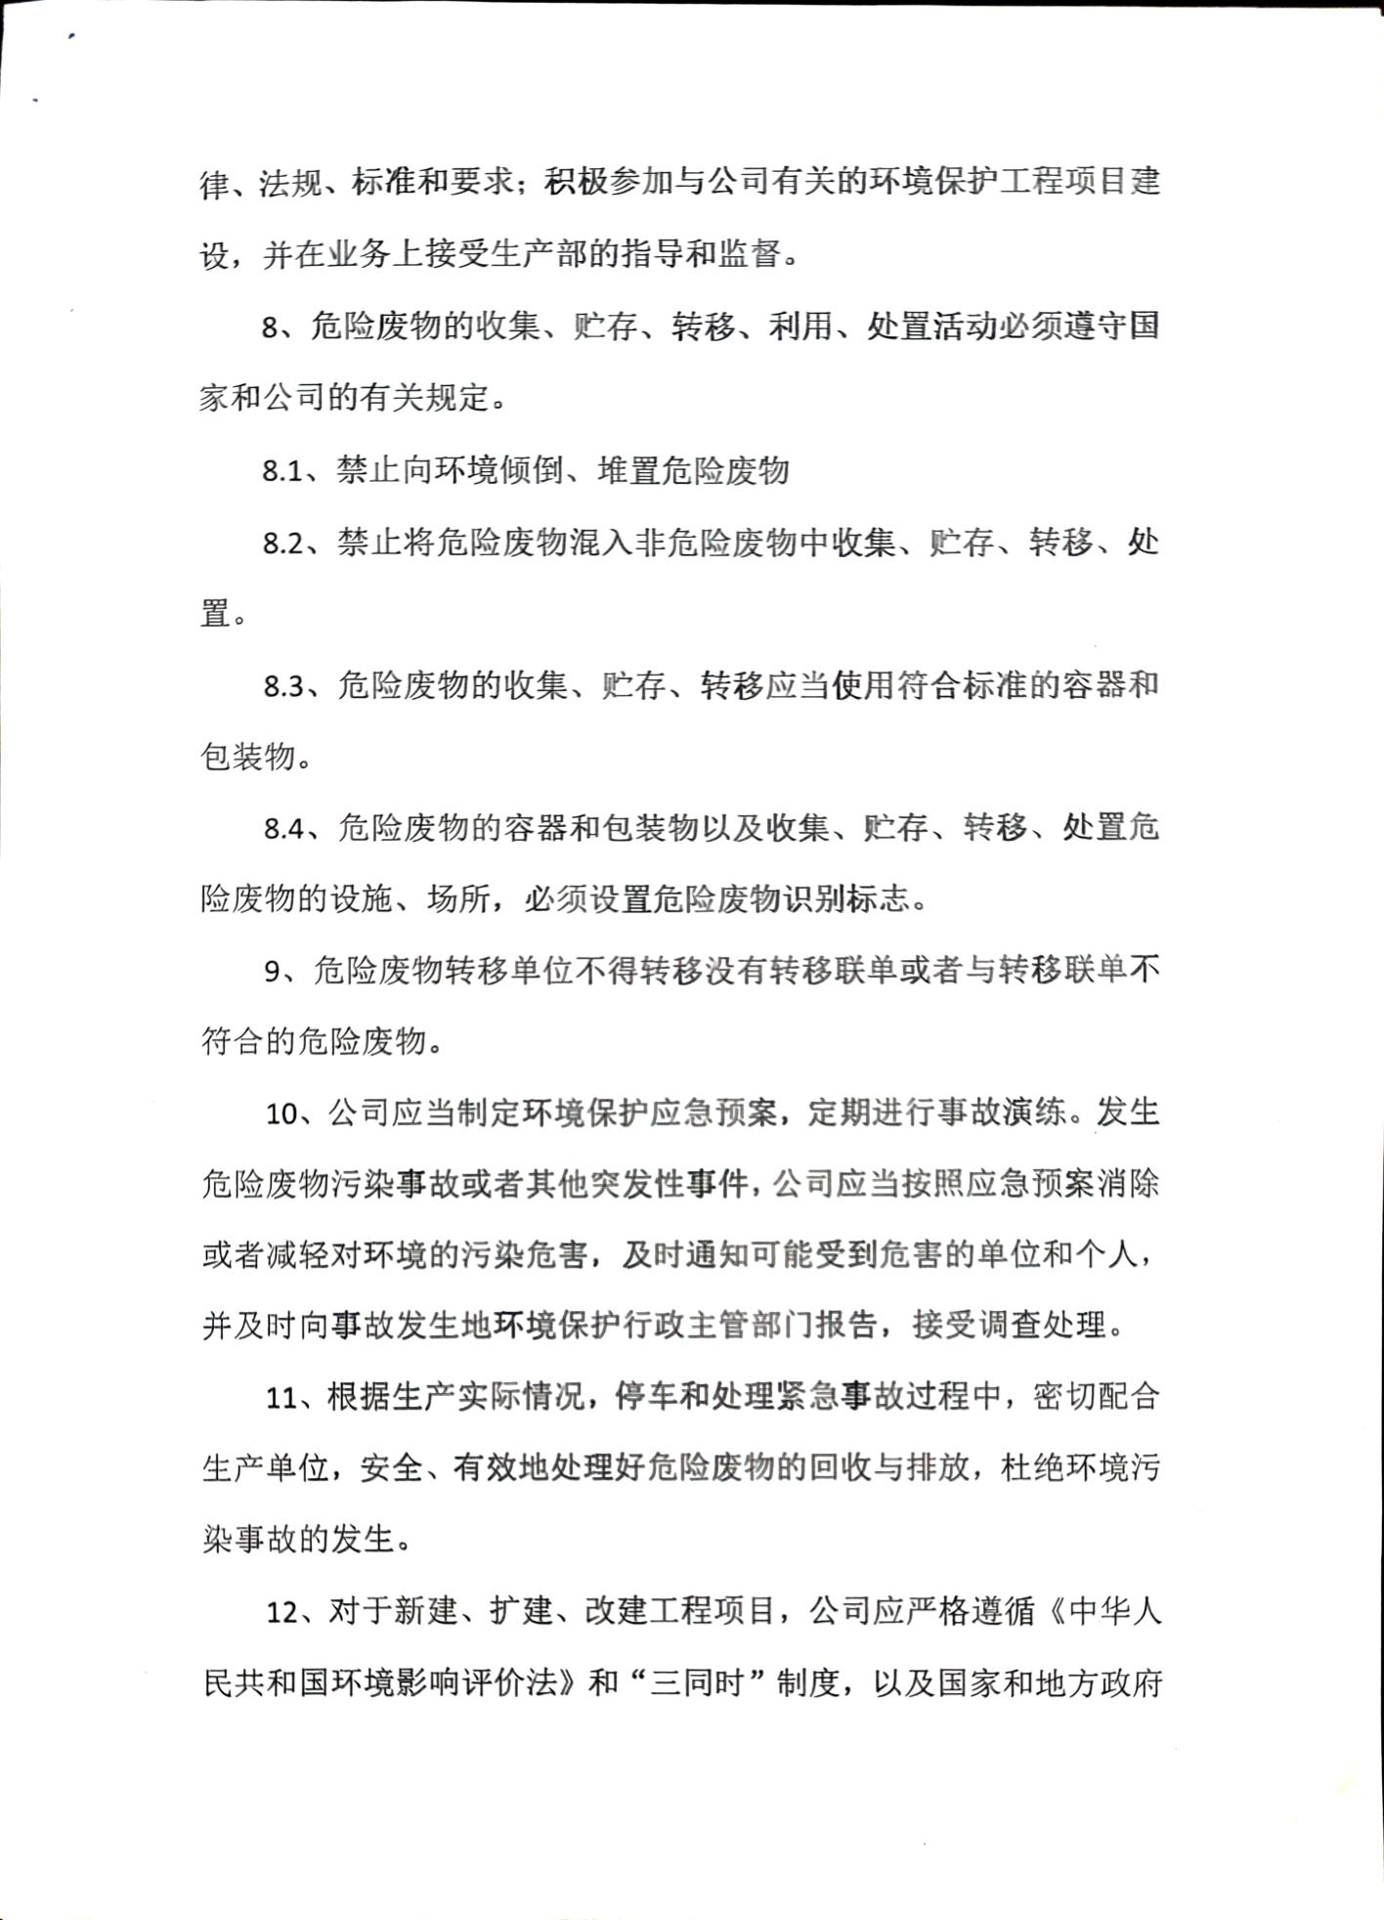

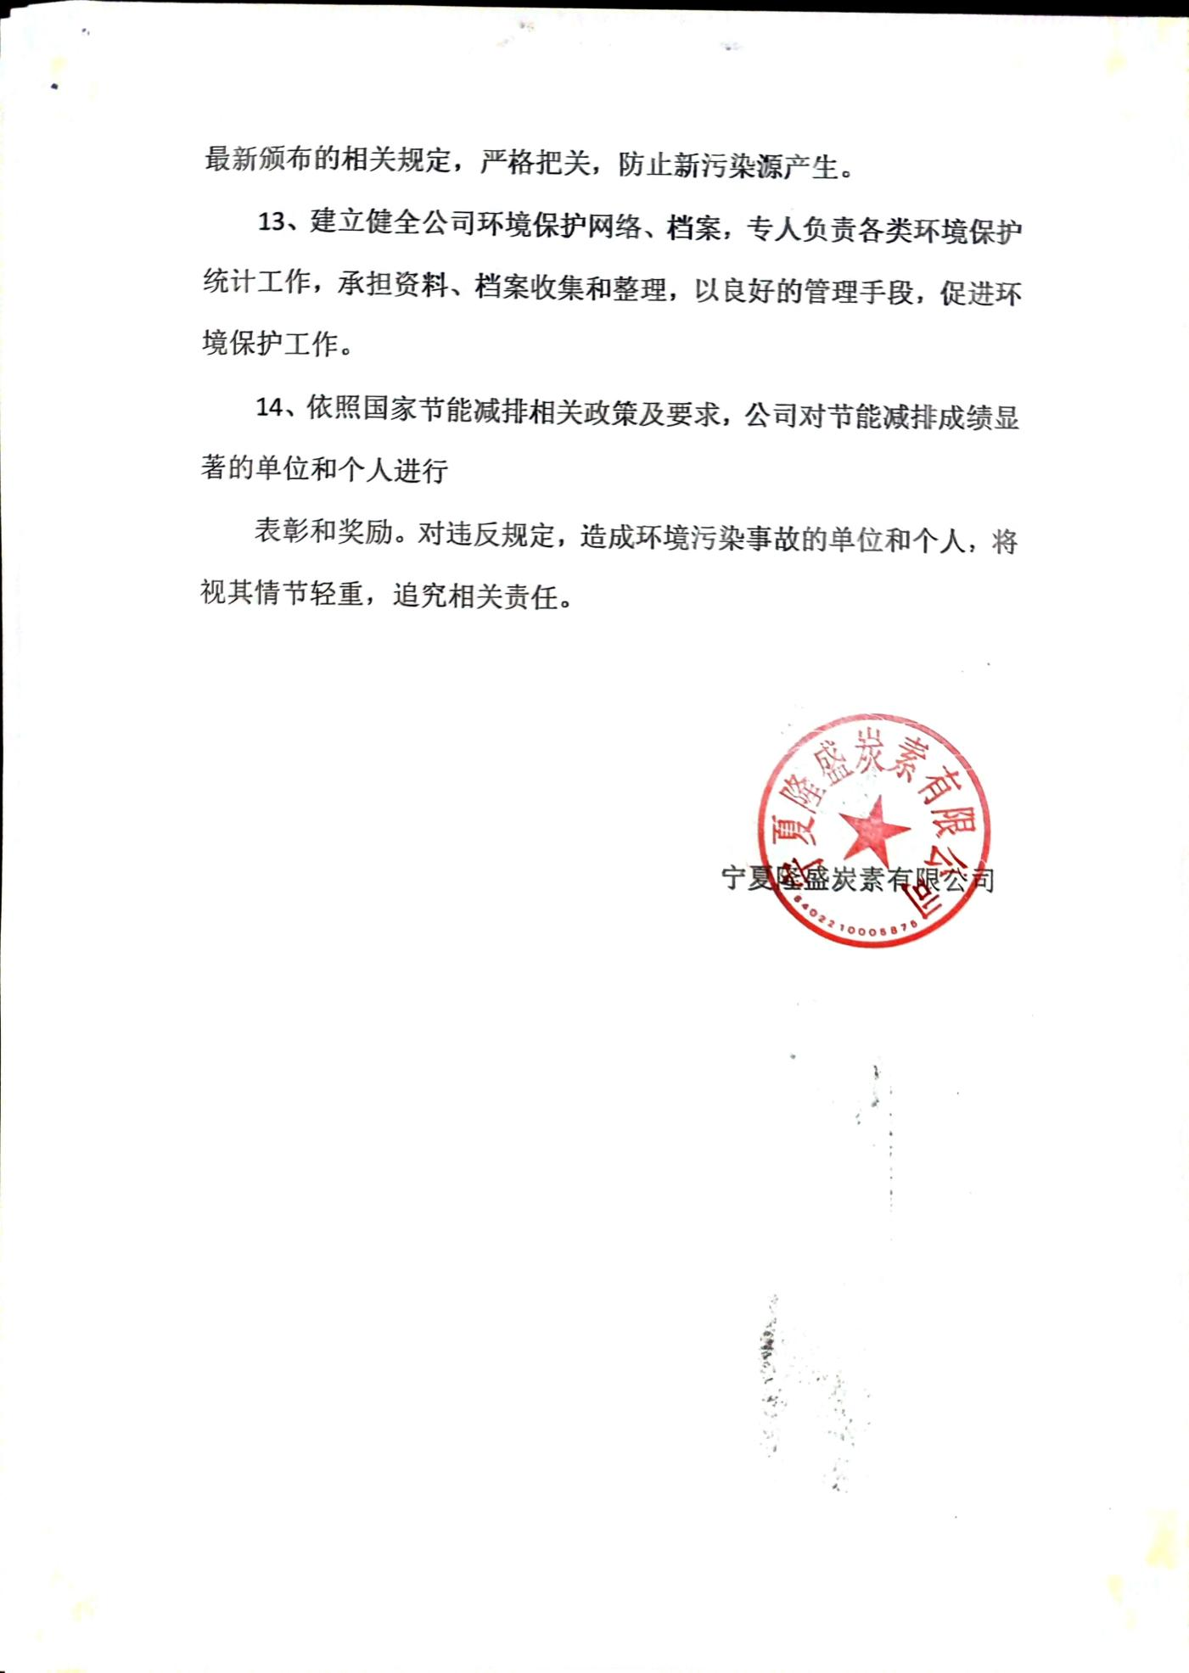

附件24 验收意见

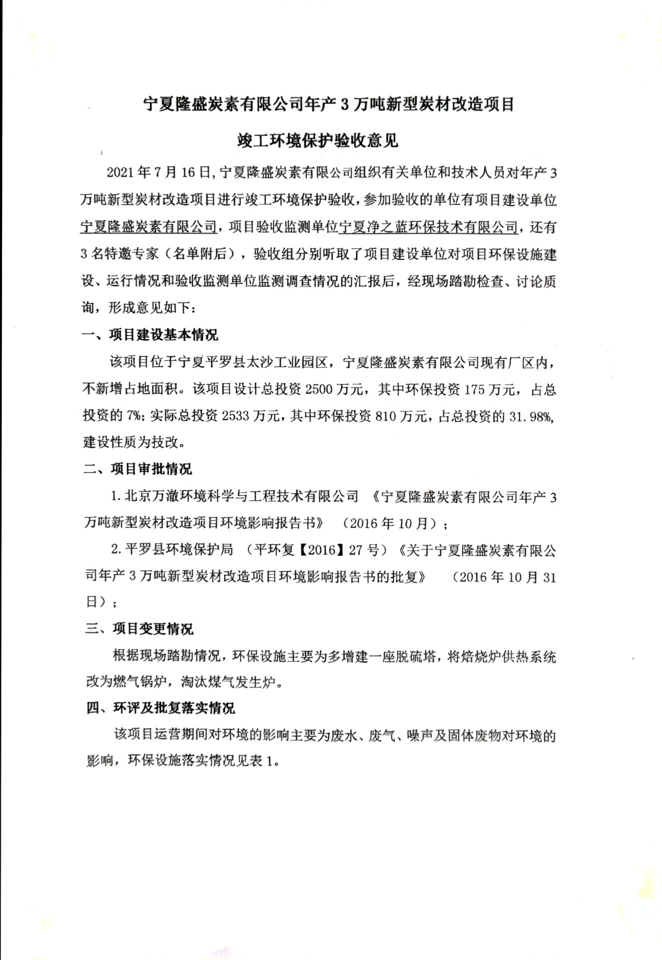

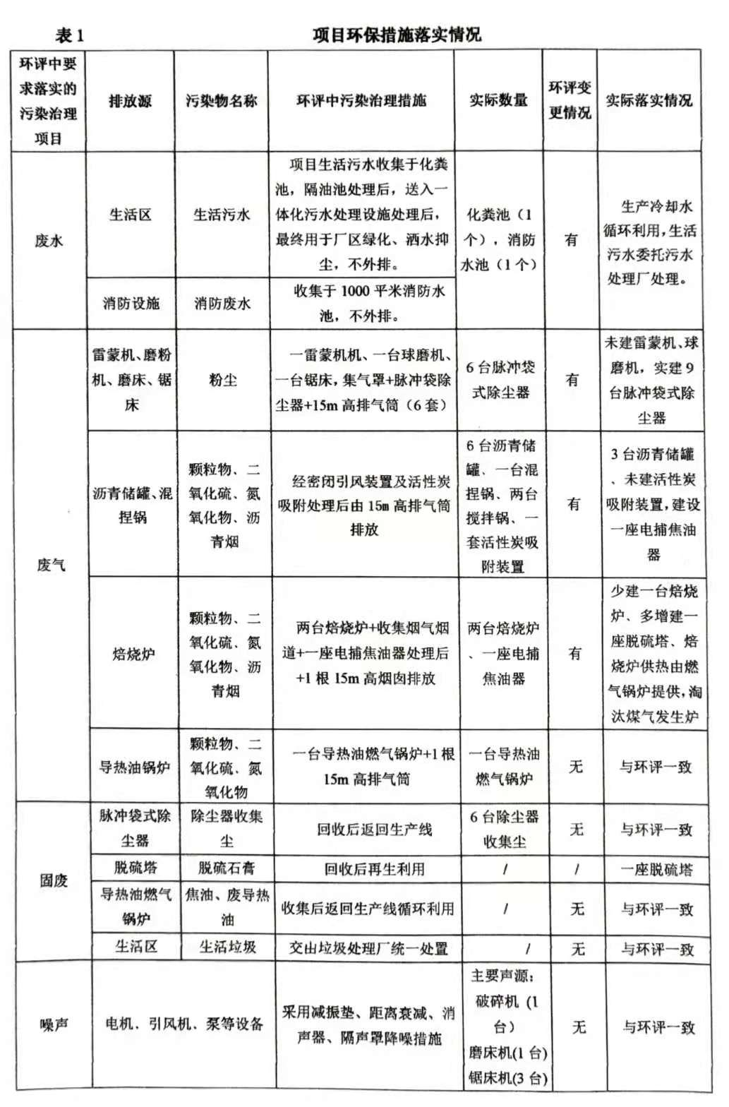

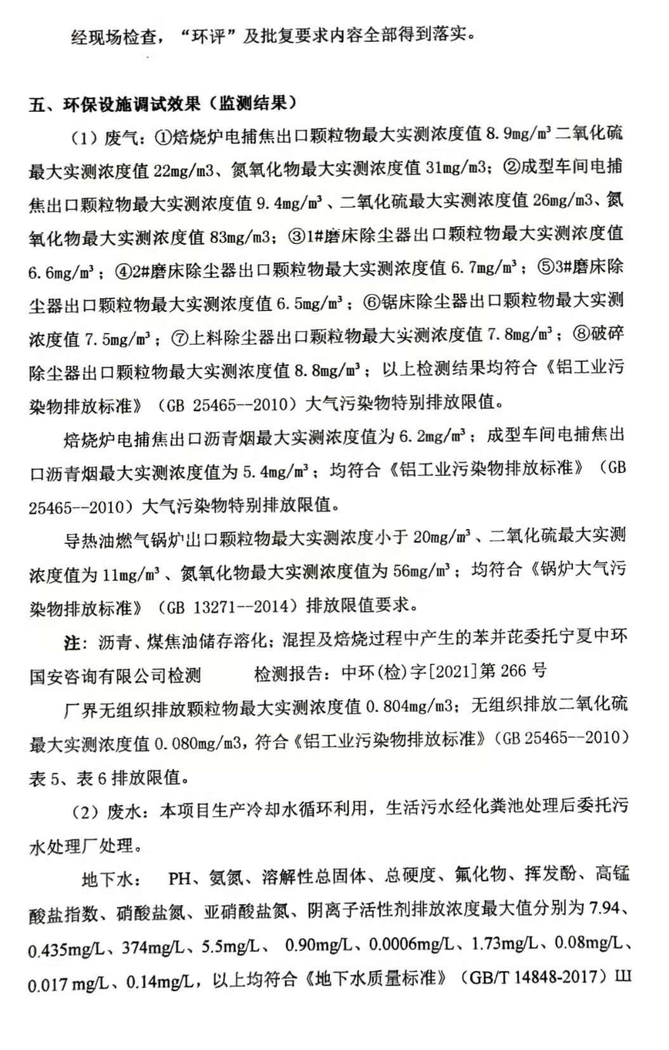

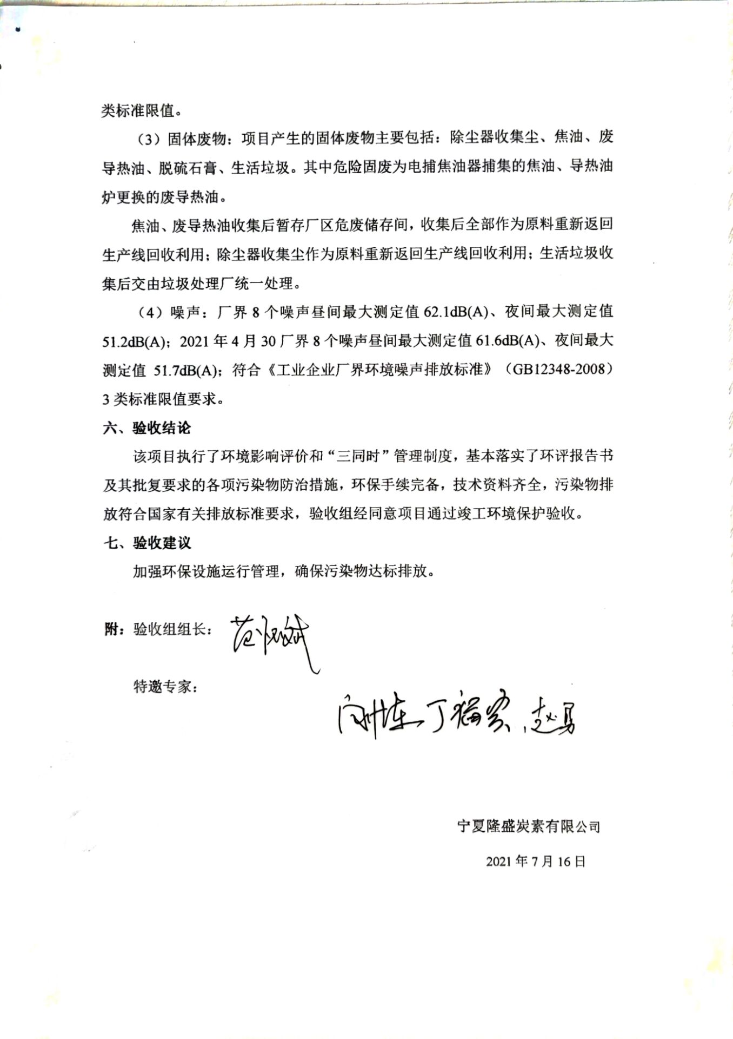

专家意见

